BỘ GIÁO DỤC VÀ ĐÀO TẠO
TRƯỜNG ĐẠI HỌC NAM CẦN THƠ
KHOA CÔNG NGHỆ THÔNG TIN


SINH VIÊN THỰC HIỆN
ĐẶNG THÀNH TÀI
MSSV: 223209
LỚP: DH22KPM01

TÊN ĐỀ TÀI
THIẾT KẾ THIẾT BỊ IOT THEO DÕI SỨC KHỎE BỆNH NHÂN NGƯỜI CAO TUỔI

ĐỒ ÁN TỐT NGHIỆP ĐẠI HỌC
NGÀNH KỸ THUẬT PHẦN MỀM
Mã ngành: 7480103

Cần Thơ, tháng 5 năm 2026
BỘ GIÁO DỤC VÀ ĐÀO TẠO
TRƯỜNG ĐẠI HỌC NAM CẦN THƠ
KHOA CÔNG NGHỆ THÔNG TIN

HỌ TÊN TÁC GIẢ
ĐẶNG THÀNH TÀI
MSSV: 223209
LỚP: DH22KPM01

TÊN ĐỀ TÀI
THIẾT KẾ THIẾT BỊ IOT THEO DÕI SỨC KHỎE BỆNH NHÂN NGƯỜI CAO TUỔI

ĐỒ ÁN TỐT NGHIỆP ĐẠI HỌC
NGÀNH KỸ THUẬT PHẦN MỀM
Mã ngành: 7480103

GIẢNG VIÊN HƯỚNG DẪN
TS. TRẦN VĂN THIỆN
TÓM TẮT
Đề tài tập trung nghiên cứu, thiết kế và hiện thực một hệ thống IoT theo dõi sức khỏe người cao tuổi theo mô hình ba lớp gồm cụm thiết bị phần cứng ESP32, backend FastAPI và ứng dụng Flutter. Ở lớp thiết bị, hệ thống sử dụng ba vi điều khiển phối hợp gồm hai ESP32-S3 Supermini và một ESP32-C3 Supermini để phân chia nhiệm vụ đo sinh hiệu, đo chuyển động, thu ECG, hiển thị cục bộ và truyền dữ liệu lên máy chủ trung tâm.
Ở lớp xử lý trung tâm, backend cung cấp REST API cho ứng dụng và thiết bị, triển khai cơ chế xác thực tách biệt giữa người dùng và thiết bị, quản lý phiên bằng JWT và refresh token, lưu trữ dữ liệu trong MongoDB, áp dụng Redis cho rate limiting và hỗ trợ sinh cảnh báo theo ngưỡng cấu hình. Ở lớp người dùng, ứng dụng Flutter thực hiện đăng ký, đăng nhập, đồng bộ thiết bị, xem dữ liệu latest/history/alerts/ECG và gửi yêu cầu ECG on-demand thông qua backend.
Kết quả thực hiện cho thấy hệ thống đã đạt mức nguyên mẫu tích hợp tương đối hoàn chỉnh, có thể triển khai bằng Docker Compose và vận hành được chuỗi xử lý từ thiết bị đến backend và ứng dụng. Báo cáo được hoàn thiện theo hướng học thuật hơn thông qua việc chuẩn hóa văn phong, bổ sung phần tóm tắt, ma trận kiểm thử và ma trận đánh giá mức độ hoàn thành mục tiêu. Bên cạnh các kết quả đã đạt được, đề tài vẫn còn những giới hạn như command queue hiện sử dụng Mongo polling, hạ tầng observability chưa ở mức production đầy đủ và cần mở rộng thêm kiểm thử end-to-end ở các giai đoạn phát triển tiếp theo.
Từ khóa: IoT; theo dõi sức khỏe từ xa; ESP32; FastAPI; Flutter; MongoDB; ECG on-demand.

ABSTRACT
This thesis presents the design and implementation of an IoT-based remote health monitoring system for elderly patients. The proposed architecture consists of three main layers: an ESP32-based hardware device cluster, a FastAPI backend, and a Flutter application for end users. The device layer uses three coordinated microcontrollers, including two ESP32-S3 Supermini boards and one ESP32-C3 Supermini board, to collect vital signs, motion data, ECG-related data, provide local display, and transmit data to the server.
At the backend layer, the system provides REST APIs for both user applications and IoT devices, separates user authentication from device authentication, manages sessions through JWT access tokens and refresh tokens, stores operational data in MongoDB, and uses Redis for rate limiting. The Flutter application supports user registration, login, session recovery, device synchronization, visualization of latest and historical readings, alert monitoring, and ECG on-demand requests.
The implementation results indicate that the system has reached the level of a well-integrated prototype that can be deployed with Docker Compose and can coordinate the end-to-end flow from device ingestion to backend processing and user interaction. The revised report also standardizes the testing appendix and the objective-completion matrix to improve academic presentation quality. Current limitations mainly include the MongoDB-based polling command queue, the absence of a full production-grade observability stack, and the need for broader end-to-end integration testing in future work.
Keywords: IoT; remote health monitoring; ESP32; FastAPI; Flutter; MongoDB; ECG on-demand.

LỜI CẢM TẠ
Em xin chân thành cảm ơn quý Thầy Cô Khoa Công nghệ Thông tin, Trường Đại học Nam Cần Thơ đã tận tình giảng dạy, truyền đạt cho em những kiến thức quý báu trong suốt quá trình học tập. Những nền tảng chuyên môn mà em tiếp nhận được từ quý Thầy Cô là cơ sở quan trọng để em thực hiện và hoàn thiện đề tài này.
Em xin bày tỏ lòng biết ơn sâu sắc đến giảng viên hướng dẫn, TS. Trần Văn Thiện, người đã tận tình định hướng, góp ý, hỗ trợ chuyên môn và đồng hành cùng em trong suốt quá trình thực hiện đồ án tốt nghiệp. Sự nghiêm túc trong học thuật và những nhận xét sát thực tế của thầy đã giúp em hoàn thiện báo cáo theo hướng rõ ràng, chặt chẽ và bám sát sản phẩm.
Do thời gian thực hiện, phạm vi đề tài và kinh nghiệm thực tế của bản thân còn hạn chế, báo cáo chắc chắn vẫn còn những thiếu sót nhất định. Em rất mong tiếp tục nhận được những ý kiến đóng góp quý báu từ quý Thầy Cô để có thể bổ sung kiến thức, hoàn thiện kỹ năng và phát triển đề tài tốt hơn trong thời gian tới.
Cuối lời, em xin kính chúc quý Thầy Cô Khoa Công nghệ Thông tin, Trường Đại học Nam Cần Thơ thật nhiều sức khỏe, hạnh phúc và thành công trong công tác giảng dạy và nghiên cứu.
Em xin chân thành cảm ơn!

Cần Thơ, ngày ..... tháng ..... năm 2026
Sinh viên thực hiện

ĐẶNG THÀNH TÀI

LỜI CAM ĐOAN

Em xin cam đoan báo cáo này là kết quả nghiên cứu, phân tích, thiết kế, triển khai và tổng hợp do chính em thực hiện dưới sự hướng dẫn của giảng viên phụ trách. Các nội dung tham khảo từ tài liệu, chuẩn kỹ thuật, công trình nghiên cứu, tài liệu hướng dẫn và mã nguồn liên quan đều đã được trích dẫn trong phần tài liệu tham khảo. Em chịu trách nhiệm về tính trung thực của nội dung báo cáo.
Cần Thơ, ngày ..... tháng ..... năm 2026
Sinh viên thực hiện

ĐẶNG THÀNH TÀI

NHẬN XÉT ĐÁNH GIÁ CỦA GIÁO VIÊN HƯỚNG DẪN
………………………………………………………………………………………
………………………………………………………………………………………………………………………………………………………………………………………………………………………………………………………………………………………………………………………………………………………………………………………………………………………………………………………………………………………………………………………………………………………………………………………………………………………………………………………………………………………………………………………………………………………………………………………………………………………………………………………………………………………………………………………………………………………………………………………………………………………………………………………………………………………………………………………………………………………………………………………………………………………………………………………………………………………………………………………………………………………………………………………………………………………………………………………………………………………………………………………………………………………………………………………………………………………………………………………………………………………………………………………………………………………………………………………………………………………………………………………………………………………………………………………………………………………………………………………………………………………………………………………………………………………………………………………………………………………………………………………………………………………………………………………………………………………………………………………………………………………………………………………………………………………………………………………………………………………………………………………………………………………………………………………………………………………………………………………………………………………………………………………………………………………………………………………………………………………………………………………………………………………………………………………………………………………………………………………………………………………
Cần Thơ, ngày ..... tháng ..... năm 2026
GIẢNG VIÊN HƯỚNG DẪN

NHẬN XÉT ĐÁNH GIÁ CỦA GIÁO VIÊN PHẢN BIỆN
………………………………………………………………………………………
………………………………………………………………………………………………………………………………………………………………………………………………………………………………………………………………………………………………………………………………………………………………………………………………………………………………………………………………………………………………………………………………………………………………………………………………………………………………………………………………………………………………………………………………………………………………………………………………………………………………………………………………………………………………………………………………………………………………………………………………………………………………………………………………………………………………………………………………………………………………………………………………………………………………………………………………………………………………………………………………………………………………………………………………………………………………………………………………………………………………………………………………………………………………………………………………………………………………………………………………………………………………………………………………………………………………………………………………………………………………………………………………………………………………………………………………………………………………………………………………………………………………………………………………………………………………………………………………………………………………………………………………………………………………………………………………………………………………………………………………………………………………………………………………………………………………………………………………………………………………………………………………………………………………………………………………………………………………………………………………………………………………………………………………………………………………………………………………………………………………………………………………………………………………………………………………………………………………………………………………………………………
Cần Thơ, ngày ..... tháng ..... năm 2026
GIẢNG VIÊN PHẢN BIỆN

MỤC LỤC
CHƯƠNG 1 MỞ ĐẦU 1
1.1 Lý do chọn đề tài 1
1.2 Mục tiêu nghiên cứu 1
1.2.1 Mục tiêu tổng quát 1
1.2.2 Mục tiêu cụ thể 2
1.2.3 Kết quả mong đợi 3
1.3 Đối tượng nghiên cứu 4
1.4 Phạm vi nghiên cứu 5
1.4.1 Phạm vi chức năng 6
1.4.2 Phạm vi công nghệ 6
1.4.3 Phạm vi người dùng 7
1.4.4 Phạm vi dữ liệu 7
1.4.5 Những nội dung ngoài phạm vi đề tài 7
1.5 Phương pháp nghiên cứu 8
1.5.1 Phương pháp nghiên cứu lý thuyết 8
1.5.2 Phương pháp phân tích yêu cầu 8
1.5.3 Phương pháp thiết kế hệ thống 9
1.5.4 Phương pháp triển khai thực nghiệm 9
1.5.5 Phương pháp kiểm thử và đánh giá 9
1.6 Ý nghĩa khoa học và thực tiễn của đề tài 10
1.6.1 Ý nghĩa khoa học 10
1.6.2 Ý nghĩa thực tiễn 10
1.6.3 Ý nghĩa đối với học tập và phát triển kỹ năng 11
CHƯƠNG 2 CƠ SỞ LÝ THUYẾT, CÔNG NGHỆ SỬ DỤNG VÀ 12
NGHIÊN CỨU TỔNG QUAN 12
2.1 Cơ sở lý thuyết 12
2.1.1 Internet of Things trong theo dõi sức khỏe 12
2.1.2 Hệ thống theo dõi sức khỏe từ xa 13
2.1.3 Kiến trúc tổng quát của hệ thống IoT có cloud 13
2.1.4 Các chỉ số sức khỏe được sử dụng trong đề tài 14
2.1.5 Nguyên lý đo tín hiệu sức khỏe bằng cảm biến 14
2.2 Công nghệ và linh kiện sử dụng 15
2.2.1 Vi điều khiển ESP32 15
2.2.2 Cảm biến MAX30102 15
2.2.3 Cảm biến nhiệt độ 16
2.2.4 Mô-đun ECG AD8232 16
2.2.5 Cảm biến chuyển động MPU6050 16
2.2.6 Màn hình hiển thị và cảnh báo cục bộ 17
2.2.7 Firmware điều khiển thiết bị 17
2.2.8 Cloud/backend 17
2.2.9 Ứng dụng di động 18
2.3 Nghiên cứu tổng quan 18
2.3.1 Tổng quan các hệ thống IoT theo dõi sức khỏe 18
2.3.2 Các hướng nghiên cứu liên quan 22
2.3.3 Định hướng kế thừa và điểm khác biệt của đề tài 23
2.4 Tổng kết chương 24
CHƯƠNG 3 25
3.1 Phân tích bài toán 25
3.2 Yêu cầu hệ thống 25
3.2.1 Yêu cầu chức năng 25
3.2.2 Yêu cầu phi chức năng 26
3.2.3 Tác nhân tham gia hệ thống 27
3.3 Kiến trúc tổng thể của hệ thống 27
3.3.1 Các lớp trong kiến trúc hệ thống 28
3.3.2 Luồng hoạt động tổng quát 28
3.4 Thiết kế phần cứng thiết bị IoT 29
3.4.1 Mục tiêu thiết kế phần cứng 29
3.4.2 Khối vi điều khiển ESP32 29
3.4.3 Khối cảm biến sức khỏe và chuyển động 29
3.4.4 Khối hiển thị và cảnh báo cục bộ 30
3.4.5 Sơ đồ đấu nối và bảng chân tham khảo 31
3.4.6 Nguồn cấp, chống nhiễu và nguyên tắc lắp ráp 34
3.5 Thiết kế firmware cho thiết bị 34
3.5.1 Nhiệm vụ chính của firmware 35
3.5.2 Định dạng dữ liệu gửi lên cloud 35
3.6 Thiết kế cloud/backend hỗ trợ 35
3.6.1 Nhóm chức năng backend 36
3.6.2 Thiết kế dữ liệu ở mức tổng quát 36
3.7 Thiết kế ứng dụng di động hỗ trợ giám sát 37
3.8 Thiết kế luồng dữ liệu tích hợp 37
3.8.1 Luồng cảnh báo cơ bản 38
3.9 Phương án kiểm thử thiết kế 39
3.9.1 Tiêu chí đánh giá kết quả thiết kế 39
3.10 Tổng kết chương 39
CHƯƠNG 4 TRIỂN KHAI, KIỂM THỬ VÀ ĐÁNH GIÁ HỆ THỐNG 41
4.1 Triển khai thiết bị phần cứng 41
4.1.1 Lắp ráp nguyên mẫu phần cứng 41
4.1.2 Triển khai bo ESP32-C3 đo sinh hiệu 43
4.1.3 Triển khai hai bo ESP32-S3 trong cụm phần cứng 44
4.2 Triển khai phần mềm hỗ trợ 45
4.2.1 Triển khai backend FastAPI và Docker Compose 45
4.2.2 Triển khai ứng dụng Flutter và giao diện theo dõi 46
4.3 Kiểm thử từng phần từ phần cứng đến phần mềm 47
4.3.1 Kiểm thử phần cứng và cảm biến 47
4.3.3 Kiểm thử backend và API 49
4.3.4 Kiểm thử ứng dụng Flutter 49
4.3.5 Kiểm thử tích hợp end-to-end 50
4.4 Đánh giá toàn bộ hệ thống 51
4.4.1 Đánh giá độ ổn định của hệ thống 51
4.4.2 Đánh giá độ chính xác dữ liệu đo 52
4.4.3 Đánh giá độ trễ và khả năng phản hồi 53
4.4.4 Đánh giá tính khả dụng 54
4.4.5 Tổng hợp kết quả đánh giá toàn hệ thống 55
4.5 So sánh với các thiết bị có trên thị trường 56
4.6 Hạn chế trong quá trình triển khai 58
4.7 Kết luận chương 58
CHƯƠNG 5 60
5.1 Kết quả đạt được của đề tài 60
5.2 Mức độ hoàn thành mục tiêu nghiên cứu 61
5.3 Đóng góp của đề tài 61
5.4 Hạn chế của đề tài 62
5.5 Bài học kinh nghiệm 63
5.6 Kiến nghị và hướng phát triển 63
5.7 Kết luận chung 64
TÀI LIỆU THAM KHẢO 66

DANH SÁCH BẢNG
Bảng 3.1. Ma trận yêu cầu chức năng theo thành phần 26
Bảng 3.2. Yêu cầu phi chức năng của hệ thống 26
Bảng 3.3. Tác nhân chính và phạm vi tương tác 27
Bảng 3.4. Các khối phần cứng chính của thiết bị 30
Bảng 3.5. Bảng chân kết nối 32
Bảng 3.6. Cấu trúc dữ liệu readings tham khảo 34
Bảng 3.7. Vai trò của cloud/backend trong hệ thống 35
Bảng 3.8. Nhóm dữ liệu chính trong hệ thống 36
Bảng 3.9. Nhóm chức năng chính của ứng dụng di động 36
Bảng 3.10. Quy trình xử lý dữ liệu tích hợp 37
Bảng 3.11. Phương án kiểm thử theo từng lớp 38
Bảng 4.1. Thành phần phần cứng được triển khai trong nguyên mẫu. 41
Bảng 4.2. Đơn vị đo và thiết bị tham chiếu khi kiểm thử phần cứng. 41
Bảng 4.3. Trường dữ liệu đầu ra của ESP32-C3. 42
Bảng 4.4. Trường dữ liệu đầu ra của ESP32-S3. 43
Bảng 4.5. Môi trường phần mềm triển khai backend. 44
Bảng 4.6. Kiểm thử nguồn cấp và an toàn phần cứng. 46
Bảng 4.7. Kiểm thử MAX30102. 47
Bảng 4.8. Kiểm thử LM35. 47
Bảng 4.9. Kiểm thử AD8232 và ECG. 47
Bảng 4.10. Kiểm thử MPU6050 và phát hiện té ngã. 47
Bảng 4.11. Kiểm thử API backend. 48
Bảng 4.12. Kiểm thử giao diện và chức năng ứng dụng. 48
Bảng 4.13. Kiểm thử tích hợp toàn hệ thống. 49
Bảng 4.14. Kết quả đánh giá độ ổn định hệ thống 50
Bảng 4.15. Kết quả so sánh độ chính xác dữ liệu đo 51
Bảng 4.16. Kết quả đánh giá độ trễ hệ thống 53
Bảng 4.17. Kết quả đánh giá tính khả dụng 54
Bảng 4.18. Tổng hợp điểm đánh giá toàn hệ thống 54
Bảng 4.19. So sánh nguyên mẫu Eldercare với một số thiết bị thương mại. 55
Bảng 4.20. Hạn chế trong quá trình triển khai và hướng xử lý. 56
DANH SÁCH HÌNH
Hình 3.1. Sơ đồ khối tổng quan hệ thống IoT giám sát sức khỏe người cao tuổi 28
Hình 3.2. Sơ đồ khối phần thiết bị IoT 30
Hình 3.3. Sơ đồ đấu nối ESP32-C3 Sensor Node 31
Hình 3.4. Sơ đồ đấu nối ESP32-S3 Bridge/Motion Node 32
Hình 3.5. Sơ đồ đấu nối ESP32-S3 Gateway/Display/ECG Node 32
Hình 3.6. Lưu đồ hoạt động firmware của thiết bị IoT 34
Hình 3.7. Mô hình cloud/backend và ứng dụng hỗ trợ giám sát 35
Hình 3.8. Luồng dữ liệu tổng thể từ cảm biến đến ứng dụng người dùng 37
Hình 4.1. Các lớp triển khai và kiểm thử của hệ thống Eldercare. Nguồn: Tác giả đề xuất. 40
Hình 4.2. Vị trí chèn ảnh nguyên mẫu phần cứng sau khi lắp ráp. Chú thích cần nêu rõ bo C3, bo S3, cảm biến, màn hình và dây kết nối. 41
Hình 4.3. Vị trí chèn ảnh màn hình TFT khi thiết bị đang hiển thị readings hoặc trạng thái kết nối. 44
Hình 4.4. Triển khai phần mềm hỗ trợ kiểm chứng dữ liệu từ thiết bị. 45
Hình 4.5. Vị trí chèn cụm ảnh giao diện ứng dụng: đăng nhập, danh sách thiết bị, dashboard, lịch sử, cảnh báo và ECG. 46
Hình 4.6. Luồng kiểm thử readings và cảnh báo từ thiết bị đến ứng dụng. Nguồn: Tác giả đề xuất. 49
DANH MỤC TỪ VIẾT TẮT
Bảng dưới đây tổng hợp các từ viết tắt được sử dụng trong báo cáo.
Từ viết tắt | Tiếng Anh | Diễn giải
API | Application Programming Interface | Giao diện lập trình ứng dụng
ECG | Electrocardiogram | Điện tim
ESP32 | Espressif 32-bit MCU | Vi điều khiển ESP32 dùng cho thiết bị IoT
HTTP | HyperText Transfer Protocol | Giao thức truyền tải siêu văn bản
HTTPS | HyperText Transfer Protocol Secure | Phiên bản bảo mật của HTTP
IoT | Internet of Things | Internet vạn vật
JSON | JavaScript Object Notation | Định dạng dữ liệu trao đổi dạng văn bản
JWT | JSON Web Token | Mã thông báo xác thực dạng JSON
RBAC | Role-Based Access Control | Kiểm soát truy cập dựa trên vai trò
REST | Representational State Transfer | Phong cách kiến trúc cho web service/API
SpO2 | Peripheral Capillary Oxygen Saturation | Độ bão hòa oxy ngoại vi trong máu
TTL | Time To Live | Thời gian tồn tại của dữ liệu/bản ghi
UI | User Interface | Giao diện người dùng

CHƯƠNG 1
MỞ ĐẦU

1.1 Lý do chọn đề tài
Trong những năm gần đây, cùng với sự phát triển mạnh của Internet of Things, điện toán đám mây, thiết bị nhúng và ứng dụng di động, các hệ thống theo dõi sức khỏe từ xa đang trở thành một hướng nghiên cứu và ứng dụng rất quan trọng. Nhu cầu này đặc biệt rõ ở nhóm người cao tuổi, người có bệnh nền, bệnh nhân cần theo dõi định kỳ hoặc người cần được giám sát liên tục các chỉ số sinh tồn mà không nhất thiết phải ở trong bệnh viện. Thay vì chỉ đo thủ công tại một thời điểm, hệ thống theo dõi sức khỏe từ xa cho phép thu thập dữ liệu liên tục, truyền dữ liệu về máy chủ, xử lý và hiển thị kết quả trên ứng dụng di động để người dùng hoặc người chăm sóc có thể theo dõi nhanh chóng, thuận tiện. [1], [2]
Thực tế cho thấy những chỉ số sức khỏe cơ bản như nhịp tim, nồng độ oxy trong máu, nhiệt độ cơ thể, nhịp thở và điện tim có giá trị lớn trong việc đánh giá tình trạng sức khỏe ban đầu. Nếu các dữ liệu này được thu thập liên tục và hiển thị kịp thời, người sử dụng có thể phát hiện sớm những bất thường để có hướng xử lý phù hợp. Do đó, việc xây dựng một hệ thống có thể thu thập, lưu trữ, hiển thị và cảnh báo dữ liệu sức khỏe là một bài toán có ý nghĩa thực tiễn cao.
Từ góc độ kỹ thuật, đề tài này hấp dẫn ở chỗ nó là một bài toán tích hợp nhiều thành phần khác nhau thành một hệ thống hoàn chỉnh. Theo mã nguồn hiện tại trong Git, hệ thống không chỉ gồm một ứng dụng di động hay một API server riêng lẻ, mà là một kiến trúc tương đối đầy đủ gồm ba lớp chính. Lớp thứ nhất là thiết bị ESP32 đóng vai trò thiết bị đầu cuối thu thập dữ liệu. Lớp thứ hai là backend xây dựng bằng FastAPI đóng vai trò trung tâm xử lý, xác thực, lưu trữ dữ liệu vào MongoDB, quản lý command ECG, phân quyền người dùng, theo dõi tình trạng hệ thống và giới hạn truy cập bằng Redis-backed rate limit. Lớp thứ ba là ứng dụng Flutter dùng để đăng nhập, đồng bộ phiên, lấy danh sách thiết bị liên kết, hiển thị dữ liệu sức khỏe và gửi yêu cầu ECG on-demand.

1.2 Mục tiêu nghiên cứu

1.2.1 Mục tiêu tổng quát
Mục tiêu tổng quát của đề tài là nghiên cứu, thiết kế và xây dựng nguyên mẫu hệ thống IoT theo dõi sức khỏe người cao tuổi, trong đó trọng tâm là thiết kế thiết bị phần cứng có khả năng thu thập các chỉ số sức khỏe cơ bản, xử lý dữ liệu ban đầu và truyền dữ liệu lên nền tảng cloud để phục vụ giám sát từ xa.
Đề tài tập trung vào việc xây dựng thiết bị IoT sử dụng vi điều khiển ESP32 kết hợp với các cảm biến đo nhịp tim, SpO₂, nhiệt độ cơ thể, tín hiệu ECG và chuyển động. Thiết bị có nhiệm vụ đọc dữ liệu từ cảm biến, kiểm tra trạng thái hoạt động, xử lý bước đầu, hiển thị thông tin cục bộ và gửi dữ liệu đến hệ thống cloud thông qua kết nối không dây. Trên nền tảng cloud, dữ liệu được tiếp nhận, lưu trữ, xử lý và cung cấp lại cho ứng dụng theo dõi để người thân hoặc người chăm sóc có thể quan sát tình trạng sức khỏe của người cao tuổi.
Trong phạm vi nghiên cứu, phần cứng thiết bị là nội dung chính của đề tài, bao gồm lựa chọn linh kiện, thiết kế sơ đồ khối, sơ đồ kết nối, xây dựng firmware, lắp ráp nguyên mẫu và kiểm thử thiết bị. Tuy nhiên, để chứng minh thiết bị có thể hoạt động như một hệ thống IoT hoàn chỉnh, đề tài vẫn xây dựng phần mềm cloud ở mức hỗ trợ, gồm backend tiếp nhận dữ liệu, cơ sở dữ liệu lưu trữ và ứng dụng hiển thị kết quả. Phần mềm cloud không phải trọng tâm nghiên cứu chính, nhưng là thành phần cần thiết để kiểm chứng luồng dữ liệu từ thiết bị đến người dùng cuối.
Đề tài không nhằm xây dựng thiết bị y tế thương mại hoặc thay thế thiết bị chẩn đoán chuyên dụng. Kết quả nghiên cứu hướng đến việc tạo ra một nguyên mẫu IoT có tính thực nghiệm, làm cơ sở đánh giá khả năng tích hợp giữa cảm biến, vi điều khiển, truyền thông không dây, cloud và ứng dụng giám sát trong bài toán hỗ trợ theo dõi sức khỏe người cao tuổi.

1.2.2 Mục tiêu cụ thể
Trước hết, đề tài nghiên cứu các chỉ số sức khỏe phù hợp để theo dõi người cao tuổi trong phạm vi nguyên mẫu, gồm nhịp tim, SpO₂, nhiệt độ cơ thể, tín hiệu ECG và trạng thái chuyển động. Các chỉ số này được lựa chọn vì có ý nghĩa tham khảo trong việc quan sát tình trạng sức khỏe ban đầu, đồng thời phù hợp với khả năng tích hợp của các cảm biến phổ biến trong hệ thống IoT chi phí thấp.
Tiếp theo, đề tài thiết kế phần cứng thiết bị IoT dựa trên cụm ba vi điều khiển ESP32, gồm ESP32-S3 trung tâm, ESP32-S3 trung chuyển/cảm biến chuyển động và ESP32-C3 sinh hiệu ngoại vi. Nội dung thiết kế bao gồm lựa chọn vi điều khiển, lựa chọn cảm biến, xác định sơ đồ khối, xây dựng sơ đồ đấu nối, xác định chân kết nối, bố trí các khối chức năng và lắp ráp nguyên mẫu thiết bị. Trong đó, các mô-đun như MAX30102, cảm biến nhiệt độ LM35, AD8232, MPU6050, màn hình TFT ST7789, nút bấm và LED trạng thái được nghiên cứu nhằm phục vụ các chức năng đo, hiển thị, truyền dữ liệu và cảnh báo cơ bản.
Một mục tiêu quan trọng của đề tài là xây dựng firmware cho thiết bị. Firmware có nhiệm vụ đọc dữ liệu từ cảm biến, xử lý dữ liệu bước đầu, kiểm tra trạng thái cảm biến, hiển thị dữ liệu tại chỗ và truyền dữ liệu lên cloud. Firmware cần bảo đảm thiết bị có thể hoạt động theo chu kỳ đo, tạo dữ liệu có cấu trúc và phản ánh được trạng thái vận hành cơ bản của phần cứng.
Bên cạnh thiết bị phần cứng, đề tài xây dựng lớp cloud hỗ trợ để tiếp nhận và quản lý dữ liệu từ thiết bị. Lớp cloud gồm backend API, cơ sở dữ liệu và các chức năng xử lý cần thiết như lưu readings, truy xuất dữ liệu mới nhất, truy xuất lịch sử và ghi nhận cảnh báo theo ngưỡng. Thành phần này giúp chứng minh rằng thiết bị không chỉ đo dữ liệu cục bộ mà còn có thể kết nối với hệ thống giám sát từ xa.
Đề tài cũng xây dựng ứng dụng theo dõi ở mức cần thiết để hiển thị dữ liệu sức khỏe cho người dùng. Ứng dụng có vai trò hỗ trợ quan sát dữ liệu được gửi từ thiết bị thông qua cloud, giúp người chăm sóc theo dõi các chỉ số sức khỏe, xem lịch sử và nhận biết các trạng thái bất thường cơ bản. Phần ứng dụng được trình bày ở mức hỗ trợ kiểm chứng hệ thống, không phải trọng tâm chính của nghiên cứu.
Cuối cùng, đề tài tiến hành kiểm thử nguyên mẫu theo chuỗi tích hợp từ thiết bị đến cloud và ứng dụng. Quá trình kiểm thử tập trung vào khả năng đọc cảm biến, khả năng truyền dữ liệu, khả năng cloud tiếp nhận và lưu trữ dữ liệu, khả năng ứng dụng hiển thị dữ liệu và khả năng cảnh báo theo ngưỡng cơ bản. Thông qua đó, đề tài đánh giá mức độ khả thi của mô hình thiết bị IoT trong bài toán theo dõi sức khỏe người cao tuổi.

1.2.3 Kết quả mong đợi
Kết quả mong đợi của đề tài là xây dựng được một nguyên mẫu hệ thống IoT theo dõi sức khỏe người cao tuổi có khả năng hoạt động ở mức thực nghiệm. Hệ thống cần thể hiện được chuỗi xử lý hoàn chỉnh từ cảm biến, thiết bị ESP32, truyền dữ liệu không dây, cloud/backend, cơ sở dữ liệu đến ứng dụng hiển thị.
Ở lớp phần cứng, đề tài kỳ vọng hoàn thiện được sơ đồ khối, sơ đồ đấu nối, bảng chân kết nối, mô hình lắp ráp và nguyên mẫu thiết bị sử dụng ESP32. Nguyên mẫu cần thể hiện rõ vai trò của từng khối như khối nguồn, khối cảm biến, khối xử lý, khối truyền thông, khối hiển thị và khối cảnh báo.
Ở lớp firmware, thiết bị cần đọc được dữ liệu từ cảm biến nhịp tim, SpO₂, nhiệt độ, chuyển động và ECG. Dữ liệu sau khi thu thập được xử lý ở mức cơ bản, hiển thị tại thiết bị và đóng gói để gửi lên cloud. Firmware cũng cần phản ánh được trạng thái kết nối và trạng thái cảm biến để hỗ trợ quá trình kiểm thử.
Ở lớp cloud, hệ thống cần tiếp nhận được dữ liệu từ thiết bị, lưu trữ dữ liệu vào cơ sở dữ liệu và cung cấp API để ứng dụng truy xuất. Cloud đóng vai trò trung gian giữa thiết bị và người dùng, giúp dữ liệu sức khỏe không chỉ tồn tại tại thiết bị mà có thể được theo dõi từ xa. Đây là thành phần quan trọng để chứng minh tính chất IoT của đề tài.
Ở lớp ứng dụng, hệ thống cần hiển thị được các dữ liệu sức khỏe cơ bản, hỗ trợ xem dữ liệu mới nhất, dữ liệu lịch sử và cảnh báo ở mức đơn giản. Kết quả này giúp kiểm chứng rằng dữ liệu từ phần cứng có thể được truyền qua cloud và hiển thị đến người dùng cuối một cách có tổ chức.
Ngoài sản phẩm nguyên mẫu, đề tài cũng kỳ vọng xây dựng được bộ tài liệu kỹ thuật gồm mô tả thiết kế, sơ đồ khối, sơ đồ đấu nối, mô tả nguyên lý hoạt động, quy trình lắp ráp, phương pháp kiểm thử và đánh giá nguyên mẫu. Đây là cơ sở để tiếp tục cải tiến thiết bị trong các giai đoạn nghiên cứu sau.

1.3 Đối tượng nghiên cứu
Đối tượng nghiên cứu của đề tài là hệ thống IoT theo dõi sức khỏe người cao tuổi, trong đó trọng tâm là thiết bị phần cứng sử dụng vi điều khiển ESP32 để thu thập dữ liệu từ các cảm biến, xử lý dữ liệu ban đầu và truyền lên nền tảng cloud phục vụ giám sát từ xa. Hệ thống được xây dựng theo mô hình gồm thiết bị IoT, firmware điều khiển, kết nối truyền dữ liệu, cloud/backend tiếp nhận dữ liệu và ứng dụng hiển thị cho người dùng.
Đối tượng nghiên cứu chính là thiết bị IoT tích hợp các cảm biến đo nhịp tim, SpO₂, nhiệt độ cơ thể, tín hiệu ECG và trạng thái chuyển động. Thiết bị có nhiệm vụ đọc dữ liệu cảm biến, xử lý ở mức cơ bản, hiển thị trạng thái cục bộ, cảnh báo khi có giá trị bất thường theo ngưỡng và đóng gói dữ liệu để truyền lên cloud. Do đó, đề tài tập trung nghiên cứu việc lựa chọn linh kiện, thiết kế sơ đồ khối, sơ đồ đấu nối, xác định chân kết nối, nguồn cấp, bố trí cảm biến, xây dựng firmware và kiểm thử nguyên mẫu phần cứng.
Bên cạnh phần cứng, đề tài cũng nghiên cứu cloud/backend và ứng dụng di động ở mức hỗ trợ. Backend có vai trò tiếp nhận dữ liệu từ thiết bị, kiểm tra định dạng, lưu trữ vào cơ sở dữ liệu và cung cấp API cho ứng dụng truy xuất. Ứng dụng di động giúp người thân hoặc người chăm sóc theo dõi dữ liệu sức khỏe mới nhất, xem lịch sử đo, cảnh báo và trạng thái thiết bị. Các thành phần phần mềm này không phải trọng tâm chính, nhưng cần thiết để chứng minh thiết bị có thể hoạt động trong một hệ thống IoT hoàn chỉnh.
Ngoài từng thành phần riêng lẻ, đề tài còn xem xét luồng dữ liệu tích hợp từ cảm biến đến thiết bị ESP32, từ thiết bị lên cloud/backend và từ backend đến ứng dụng người dùng. Việc nghiên cứu luồng dữ liệu này giúp đánh giá khả năng phối hợp giữa phần cứng, firmware, cloud và ứng dụng, đồng thời chứng minh tính khả thi của mô hình theo dõi sức khỏe người cao tuổi từ xa. Nhìn chung, đề tài lấy thiết bị phần cứng làm trung tâm nhưng vẫn bảo đảm có đầy đủ thành phần cloud và ứng dụng để kiểm chứng hoạt động của toàn hệ thống.

1.4 Phạm vi nghiên cứu
Phạm vi nghiên cứu của đề tài tập trung vào việc thiết kế và xây dựng nguyên mẫu hệ thống IoT theo dõi sức khỏe người cao tuổi, trong đó thiết bị phần cứng là trọng tâm chính. Hệ thống được xây dựng theo hướng thiết bị ESP32 thu thập dữ liệu từ cảm biến, xử lý dữ liệu ban đầu, hiển thị trạng thái cục bộ và truyền dữ liệu lên nền tảng cloud để phục vụ giám sát từ xa.
Đề tài tập trung vào các nội dung chính gồm: thiết kế sơ đồ khối hệ thống, lựa chọn cảm biến, thiết kế sơ đồ đấu nối phần cứng, xây dựng firmware cho thiết bị, kiểm thử khả năng đọc dữ liệu cảm biến và kiểm chứng luồng truyền dữ liệu từ thiết bị lên cloud/backend và ứng dụng di động. Trong đó, cloud/backend và ứng dụng không phải trọng tâm nghiên cứu chính, nhưng là thành phần cần thiết để chứng minh thiết bị có thể hoạt động trong một hệ thống IoT hoàn chỉnh.
Về mặt triển khai, đề tài được thực hiện ở mức nguyên mẫu nghiên cứu và thử nghiệm. Hệ thống chưa hướng đến sản xuất thương mại, chưa kiểm định theo tiêu chuẩn thiết bị y tế và chưa thay thế các thiết bị đo chuyên dụng trong bệnh viện. Các kết quả đo chỉ phục vụ mục đích nghiên cứu, kiểm thử và minh họa khả năng hoạt động của hệ thống.

1.4.1 Phạm vi chức năng
Trong phạm vi chức năng, hệ thống tập trung vào các chức năng cốt lõi của thiết bị IoT theo dõi sức khỏe người cao tuổi. Thiết bị có khả năng thu thập một số chỉ số sức khỏe cơ bản như nhịp tim, SpO₂, nhiệt độ cơ thể, tín hiệu ECG và trạng thái chuyển động. Dữ liệu sau khi thu thập được xử lý bước đầu, hiển thị tại thiết bị và truyền lên cloud/backend.
Hệ thống cũng hỗ trợ các chức năng giám sát từ xa ở mức cơ bản như lưu trữ dữ liệu đo, xem dữ liệu mới nhất, xem lịch sử đo và cảnh báo khi một số chỉ số vượt ngưỡng cấu hình. Ngoài ra, hệ thống có thể hỗ trợ yêu cầu đo ECG theo yêu cầu để kiểm chứng khả năng tương tác giữa ứng dụng, cloud/backend và thiết bị.
Các chức năng phần mềm như quản lý tài khoản, quản lý thiết bị, phân quyền người dùng và hiển thị dữ liệu trên ứng dụng được triển khai ở mức hỗ trợ. Mục đích chính của các chức năng này là kiểm chứng dữ liệu từ thiết bị có thể được truyền, lưu trữ và hiển thị đúng trong mô hình IoT theo dõi sức khỏe từ xa.

1.4.2 Phạm vi công nghệ
Về phần cứng, đề tài sử dụng nền tảng ESP32 làm bộ xử lý trung tâm cho thiết bị IoT. Các cảm biến và mô-đun phần cứng được sử dụng gồm cảm biến nhịp tim và SpO₂, cảm biến nhiệt độ, cảm biến chuyển động, mô-đun ECG, màn hình hiển thị và các thành phần hỗ trợ nguồn, kết nối.
Về firmware, đề tài tập trung xây dựng chương trình điều khiển cho thiết bị nhằm đọc dữ liệu cảm biến, xử lý dữ liệu ban đầu, hiển thị trạng thái, quản lý kết nối không dây và truyền dữ liệu lên cloud/backend. Firmware được xây dựng phục vụ mục tiêu nghiên cứu và kiểm thử nguyên mẫu, chưa tối ưu ở mức sản phẩm thương mại.
Về cloud/backend và ứng dụng, đề tài sử dụng các công nghệ phù hợp để tiếp nhận, lưu trữ và hiển thị dữ liệu từ thiết bị. Backend đóng vai trò nhận dữ liệu từ ESP32, lưu vào cơ sở dữ liệu và cung cấp API cho ứng dụng di động. Ứng dụng di động đóng vai trò giao diện theo dõi dữ liệu sức khỏe cho người dùng. Các công nghệ phần mềm được trình bày ở mức cần thiết, không đi sâu như một đề tài phát triển phần mềm độc lập.

1.4.3 Phạm vi người dùng
Người dùng hướng đến của hệ thống gồm người cao tuổi được theo dõi sức khỏe và người thân hoặc người chăm sóc có nhu cầu giám sát từ xa. Người cao tuổi là đối tượng sử dụng hoặc được gắn thiết bị IoT để thu thập dữ liệu sức khỏe. Người thân hoặc người chăm sóc sử dụng ứng dụng để quan sát các chỉ số, xem lịch sử và theo dõi cảnh báo cơ bản.
Trong phạm vi nghiên cứu, hệ thống chưa mở rộng cho bác sĩ, bệnh viện, cơ sở y tế hoặc các đơn vị quản lý y tế chuyên nghiệp. Việc giới hạn phạm vi người dùng giúp đề tài tập trung vào mô hình theo dõi sức khỏe tại nhà, phù hợp với mục tiêu hỗ trợ chăm sóc người cao tuổi bằng thiết bị IoT.

1.4.4 Phạm vi dữ liệu
Dữ liệu nghiên cứu trong đề tài gồm các dữ liệu cảm biến thu được từ thiết bị IoT, bao gồm nhịp tim, SpO₂, nhiệt độ cơ thể, tín hiệu ECG và dữ liệu chuyển động. Các dữ liệu này được sử dụng để kiểm chứng khả năng đo, xử lý, truyền, lưu trữ và hiển thị của hệ thống.
Dữ liệu trong đề tài chỉ phục vụ mục đích nghiên cứu và thử nghiệm nguyên mẫu. Hệ thống không sử dụng dữ liệu bệnh án thật, không phân tích y khoa chuyên sâu, không đưa ra chẩn đoán bệnh và không thay thế kết luận của nhân viên y tế. Các cảnh báo trong hệ thống chỉ mang tính tham khảo kỹ thuật dựa trên ngưỡng cấu hình.

1.4.5 Những nội dung ngoài phạm vi đề tài
Đề tài không đi sâu vào thiết kế vi mạch cảm biến y tế chuyên dụng, không kiểm định độ chính xác theo tiêu chuẩn thiết bị y tế và không thực hiện thử nghiệm lâm sàng trên bệnh nhân thật. Nguyên mẫu phần cứng được xây dựng nhằm chứng minh khả năng tích hợp cảm biến, vi điều khiển, firmware, cloud và ứng dụng trong một hệ thống IoT theo dõi sức khỏe.
Đề tài cũng không tập trung phát triển một nền tảng cloud hoặc ứng dụng di động ở mức thương mại hoàn chỉnh. Các chức năng backend, cơ sở dữ liệu và ứng dụng chỉ đóng vai trò hỗ trợ tiếp nhận, lưu trữ và hiển thị dữ liệu từ thiết bị. Những nội dung như tối ưu hạ tầng cloud quy mô lớn, bảo mật cấp sản phẩm thương mại, phân tích AI, thông báo đẩy nâng cao hoặc tích hợp với hệ thống bệnh viện chưa thuộc phạm vi nghiên cứu của đề tài.

1.5 Phương pháp nghiên cứu
Đề tài sử dụng kết hợp các phương pháp nghiên cứu lý thuyết, phân tích yêu cầu, thiết kế hệ thống, triển khai thực nghiệm và kiểm thử đánh giá. Các phương pháp này giúp quá trình thực hiện vừa có cơ sở khoa học, vừa có sản phẩm nguyên mẫu để kiểm chứng khả năng hoạt động thực tế của hệ thống IoT theo dõi sức khỏe người cao tuổi.

1.5.1 Phương pháp nghiên cứu lý thuyết
Đề tài tiến hành nghiên cứu các kiến thức nền tảng liên quan đến Internet of Things, thiết bị nhúng, vi điều khiển ESP32, cảm biến sinh học và mô hình theo dõi sức khỏe từ xa. Nội dung nghiên cứu tập trung vào nguyên lý hoạt động của các cảm biến đo nhịp tim, SpO₂, nhiệt độ, ECG và chuyển động, từ đó làm cơ sở cho việc lựa chọn linh kiện và thiết kế phần cứng thiết bị.
Bên cạnh đó, đề tài cũng tìm hiểu mô hình truyền dữ liệu từ thiết bị IoT lên cloud, cách backend tiếp nhận và lưu trữ dữ liệu, cũng như vai trò của ứng dụng di động trong việc hiển thị thông tin sức khỏe cho người dùng. Tuy nhiên, các nội dung phần mềm được nghiên cứu ở mức hỗ trợ nhằm kiểm chứng hoạt động của thiết bị, không phải trọng tâm chính của đề tài.

1.5.2 Phương pháp phân tích yêu cầu
Từ bài toán theo dõi sức khỏe người cao tuổi, đề tài tiến hành phân tích các yêu cầu cần thiết của hệ thống. Trọng tâm là xác định các yêu cầu đối với thiết bị phần cứng như khả năng đo chỉ số sức khỏe, khả năng đọc dữ liệu cảm biến, khả năng hiển thị trạng thái, khả năng truyền dữ liệu không dây và khả năng cảnh báo cơ bản khi có giá trị bất thường.
Ngoài yêu cầu phần cứng, đề tài cũng xác định các yêu cầu hỗ trợ từ cloud/backend và ứng dụng di động. Backend cần tiếp nhận, lưu trữ và cung cấp dữ liệu cho ứng dụng; ứng dụng cần hiển thị dữ liệu mới nhất, lịch sử đo và cảnh báo cho người chăm sóc. Việc phân tích yêu cầu giúp xác định rõ phạm vi hệ thống, tránh tập trung quá nhiều vào phần mềm mà làm lệch trọng tâm thiết kế thiết bị IoT.

1.5.3 Phương pháp thiết kế hệ thống
Sau khi phân tích yêu cầu, đề tài tiến hành thiết kế hệ thống theo mô hình nhiều khối chức năng. Hệ thống gồm khối cảm biến, khối xử lý trung tâm ESP32, khối truyền thông không dây, khối hiển thị, khối cảnh báo, cloud/backend và ứng dụng di động. Trong đó, thiết bị phần cứng giữ vai trò trung tâm của toàn bộ hệ thống.
Ở lớp phần cứng, đề tài thiết kế sơ đồ khối, sơ đồ đấu nối, bảng chân kết nối và cách bố trí các mô-đun cảm biến. Ở lớp firmware, đề tài xây dựng luồng đọc cảm biến, xử lý dữ liệu bước đầu, hiển thị trạng thái và truyền dữ liệu lên cloud. Ở lớp cloud và ứng dụng, hệ thống được thiết kế ở mức cần thiết để nhận dữ liệu, lưu trữ, truy xuất và hiển thị kết quả cho người dùng.
Cách thiết kế này giúp hệ thống không chỉ dừng lại ở một mạch đo cục bộ, mà có thể hoạt động như một mô hình IoT hoàn chỉnh với luồng dữ liệu từ cảm biến đến thiết bị, từ thiết bị lên cloud và từ cloud đến ứng dụng người dùng.

1.5.4 Phương pháp triển khai thực nghiệm
Phương pháp triển khai thực nghiệm được thực hiện trực tiếp trên nguyên mẫu thiết bị IoT. Đề tài tiến hành lựa chọn linh kiện, lắp ráp mạch, đấu nối cảm biến với ESP32, kiểm tra nguồn cấp, kiểm tra giao tiếp giữa vi điều khiển và cảm biến, sau đó nạp firmware để chạy thử từng mô-đun.
Quá trình triển khai được thực hiện theo từng bước. Trước hết, từng cảm biến được kiểm tra riêng để bảo đảm có thể đọc dữ liệu. Tiếp theo, các cảm biến được tích hợp vào thiết bị để kiểm tra khả năng phối hợp. Sau đó, thiết bị được kết nối với cloud/backend để kiểm chứng khả năng truyền dữ liệu. Cuối cùng, ứng dụng di động được sử dụng để quan sát dữ liệu được gửi từ thiết bị.
Thông qua phương pháp này, đề tài có thể đánh giá khả năng hoạt động thực tế của nguyên mẫu, phát hiện các lỗi liên quan đến kết nối, nguồn cấp, tín hiệu cảm biến, firmware và luồng truyền dữ liệu lên cloud.

1.5.5 Phương pháp kiểm thử và đánh giá
Sau khi hoàn thành nguyên mẫu, hệ thống được kiểm thử theo từng lớp. Ở lớp phần cứng, đề tài kiểm tra khả năng hoạt động của các cảm biến, độ ổn định của kết nối, trạng thái nguồn cấp, khả năng hiển thị cục bộ và khả năng cảnh báo cơ bản. Ở lớp firmware, đề tài kiểm tra việc đọc dữ liệu, xử lý dữ liệu, đóng gói dữ liệu và truyền dữ liệu lên cloud.
Ở lớp cloud/backend, đề tài kiểm tra khả năng tiếp nhận dữ liệu từ thiết bị, lưu trữ dữ liệu và cung cấp dữ liệu cho ứng dụng. Ở lớp ứng dụng, đề tài kiểm tra khả năng hiển thị dữ liệu mới nhất, dữ liệu lịch sử và cảnh báo cho người dùng.
Việc đánh giá hệ thống dựa trên các tiêu chí như: thiết bị có đọc được dữ liệu cảm biến hay không, dữ liệu có được truyền lên cloud ổn định hay không, backend có lưu trữ và cung cấp dữ liệu đúng hay không, ứng dụng có hiển thị được dữ liệu cho người dùng hay không và toàn bộ hệ thống có đáp ứng mục tiêu theo dõi sức khỏe từ xa ở mức nguyên mẫu hay không. Kết quả kiểm thử là cơ sở để đánh giá tính khả thi của đề tài và đề xuất các hướng cải tiến trong tương lai.

1.6 Ý nghĩa khoa học và thực tiễn của đề tài

1.6.1 Ý nghĩa khoa học
Về mặt khoa học, đề tài có ý nghĩa trong việc nghiên cứu và xây dựng mô hình hệ thống IoT theo dõi sức khỏe người cao tuổi dựa trên sự kết hợp giữa cảm biến, vi điều khiển ESP32, firmware, truyền thông không dây, cloud/backend và ứng dụng hiển thị. Trong đó, thiết bị phần cứng đóng vai trò trung tâm trong việc thu thập dữ liệu sức khỏe từ môi trường thực tế, còn cloud và ứng dụng giúp hoàn thiện luồng giám sát từ xa.
Đề tài góp phần làm rõ quy trình thiết kế một nguyên mẫu thiết bị IoT chăm sóc sức khỏe, bao gồm lựa chọn cảm biến, xây dựng sơ đồ khối, thiết kế sơ đồ đấu nối, lập trình firmware, xử lý dữ liệu bước đầu và truyền dữ liệu lên cloud. Thông qua đó, đề tài cung cấp một mô hình tham khảo cho việc tích hợp phần cứng và phần mềm trong các hệ thống theo dõi sức khỏe từ xa.
Ngoài ra, đề tài còn có giá trị trong việc kiểm chứng khả năng phối hợp giữa thiết bị đo, hệ thống lưu trữ dữ liệu và ứng dụng người dùng. Đây là cơ sở để tiếp tục nghiên cứu, cải tiến và phát triển các thiết bị IoT hỗ trợ chăm sóc sức khỏe người cao tuổi trong tương lai.

1.6.2 Ý nghĩa thực tiễn
Về mặt thực tiễn, đề tài hướng đến nhu cầu theo dõi sức khỏe người cao tuổi trong môi trường gia đình. Nguyên mẫu thiết bị có khả năng thu thập một số chỉ số cơ bản như nhịp tim, SpO₂, nhiệt độ cơ thể, ECG và trạng thái chuyển động, từ đó hỗ trợ người thân hoặc người chăm sóc quan sát tình trạng sức khỏe từ xa thông qua ứng dụng.
Việc kết hợp thiết bị phần cứng với cloud/backend giúp dữ liệu không chỉ hiển thị cục bộ trên thiết bị mà còn được lưu trữ, truy xuất và theo dõi theo thời gian. Điều này giúp hệ thống có tính ứng dụng cao hơn so với một mạch đo độc lập, vì người dùng có thể xem dữ liệu mới nhất, lịch sử đo và cảnh báo cơ bản khi có dấu hiệu bất thường.
Mặc dù nguyên mẫu chưa phải là thiết bị y tế thương mại, đề tài vẫn có ý nghĩa thực tiễn ở mức chứng minh tính khả thi của một giải pháp IoT chi phí thấp, dễ mở rộng và phù hợp với bài toán hỗ trợ chăm sóc người cao tuổi tại nhà. Kết quả của đề tài có thể làm nền tảng để cải tiến phần cứng, tối ưu firmware, hoàn thiện cloud và phát triển thêm các chức năng giám sát trong các giai đoạn tiếp theo.

1.6.3 Ý nghĩa đối với học tập và phát triển kỹ năng
Đối với người thực hiện, đề tài giúp rèn luyện khả năng nghiên cứu, thiết kế và triển khai một hệ thống kỹ thuật có sự kết hợp giữa phần cứng và phần mềm. Quá trình thực hiện giúp em hiểu rõ hơn về cách lựa chọn linh kiện, thiết kế sơ đồ đấu nối, lập trình vi điều khiển ESP32, đọc dữ liệu cảm biến, xử lý dữ liệu và kiểm thử nguyên mẫu thiết bị.
Bên cạnh kỹ năng phần cứng và firmware, đề tài cũng giúp em tiếp cận cách xây dựng cloud/backend và ứng dụng ở mức hỗ trợ để hoàn thiện luồng dữ liệu IoT. Nhờ đó, em có cái nhìn tổng thể hơn về một hệ thống theo dõi sức khỏe từ xa, từ khâu thu thập dữ liệu tại thiết bị đến khâu lưu trữ, hiển thị và cảnh báo cho người dùng.
Thông qua quá trình nghiên cứu khoa học, em cũng rèn luyện được kỹ năng phân tích vấn đề, thiết kế hệ thống, triển khai thực nghiệm, kiểm thử, đánh giá kết quả và trình bày báo cáo. Đây là những kỹ năng quan trọng phục vụ cho học tập, nghiên cứu và định hướng nghề nghiệp trong lĩnh vực IoT, hệ thống nhúng và kỹ thuật phần mềm.

CHƯƠNG 2
CƠ SỞ LÝ THUYẾT, CÔNG NGHỆ SỬ DỤNG VÀ

NGHIÊN CỨU TỔNG QUAN
Chương này trình bày các cơ sở lý thuyết, nghiên cứu tổng quan và công nghệ sử dụng trong đề tài “Thiết kế hệ thống IoT theo dõi sức khỏe người cao tuổi”. Nội dung chương được xây dựng theo ba hướng chính. Thứ nhất là trình bày nền tảng lý thuyết liên quan đến hệ thống IoT, thiết bị nhúng, cảm biến sức khỏe và mô hình theo dõi sức khỏe từ xa. Thứ hai là tổng quan một số hướng nghiên cứu, giải pháp và mô hình hệ thống đã được ứng dụng trong lĩnh vực theo dõi sức khỏe bằng IoT. Thứ ba là trình bày các công nghệ, linh kiện và nền tảng được sử dụng trong đề tài.
Trong phạm vi đề tài, phần cứng thiết bị IoT là trọng tâm chính. Vì vậy, chương này tập trung nhiều vào vi điều khiển ESP32, cảm biến đo nhịp tim, SpO₂, nhiệt độ, ECG, cảm biến chuyển động, màn hình hiển thị và firmware điều khiển thiết bị. Tuy nhiên, để hệ thống thể hiện đúng đặc trưng của một mô hình IoT hoàn chỉnh, chương cũng trình bày vai trò của cloud/backend, cơ sở dữ liệu và ứng dụng di động trong việc tiếp nhận, lưu trữ và hiển thị dữ liệu từ thiết bị.

2.1 Cơ sở lý thuyết

2.1.1 Internet of Things trong theo dõi sức khỏe
Internet of Things là mô hình kết nối các thiết bị vật lý với Internet nhằm cho phép thiết bị thu thập, trao đổi và xử lý dữ liệu. Trong lĩnh vực chăm sóc sức khỏe, IoT được ứng dụng để xây dựng các thiết bị đeo, thiết bị giám sát tại nhà hoặc hệ thống theo dõi bệnh nhân từ xa. Các thiết bị này thường được tích hợp cảm biến, vi điều khiển, mô-đun truyền thông và phần mềm xử lý dữ liệu.
Đối với người cao tuổi, IoT có ý nghĩa quan trọng vì giúp hỗ trợ theo dõi một số chỉ số sức khỏe cơ bản mà không phụ thuộc hoàn toàn vào việc đo thủ công. Dữ liệu từ thiết bị có thể được ghi nhận theo chu kỳ, truyền lên cloud, lưu trữ và hiển thị trên ứng dụng cho người thân hoặc người chăm sóc. Nhờ đó, hệ thống có thể hỗ trợ quan sát tình trạng sức khỏe từ xa, phát hiện một số dấu hiệu bất thường ở mức tham khảo và tạo nền tảng cho các chức năng cảnh báo sau này.
Trong đề tài này, IoT được ứng dụng theo mô hình thiết bị ESP32 thu thập dữ liệu từ cảm biến, firmware xử lý dữ liệu ban đầu, thiết bị truyền dữ liệu lên cloud/backend và ứng dụng di động hiển thị kết quả cho người dùng. Đây là mô hình phù hợp với phạm vi nghiên cứu vì vừa có phần cứng thực nghiệm, vừa có luồng dữ liệu hoàn chỉnh từ thiết bị đến người dùng cuối.

2.1.2 Hệ thống theo dõi sức khỏe từ xa
Hệ thống theo dõi sức khỏe từ xa là hệ thống cho phép thu thập các chỉ số sức khỏe của người dùng thông qua thiết bị điện tử, sau đó truyền dữ liệu đến hệ thống xử lý trung tâm để lưu trữ, hiển thị và cảnh báo. Khác với phương pháp đo thủ công tại một thời điểm, hệ thống theo dõi từ xa có thể ghi nhận dữ liệu theo chu kỳ, tạo lịch sử đo và hỗ trợ người chăm sóc quan sát tình trạng sức khỏe liên tục hơn.
Một hệ thống theo dõi sức khỏe từ xa thường bao gồm bốn thành phần chính: thiết bị đo, hệ thống truyền dữ liệu, nền tảng cloud/backend và ứng dụng hiển thị. Thiết bị đo chịu trách nhiệm thu nhận dữ liệu từ cảm biến. Hệ thống truyền dữ liệu giúp gửi thông tin từ thiết bị đến cloud. Cloud/backend tiếp nhận và lưu trữ dữ liệu. Ứng dụng hiển thị giúp người dùng quan sát dữ liệu sức khỏe một cách trực quan.
Trong đề tài, hệ thống được xây dựng ở mức nguyên mẫu nghiên cứu. Các chỉ số được theo dõi gồm nhịp tim, SpO₂, nhiệt độ cơ thể, tín hiệu ECG và trạng thái chuyển động. Dữ liệu đo được chỉ phục vụ nghiên cứu, kiểm thử và minh họa hoạt động của hệ thống, không dùng để chẩn đoán bệnh hoặc thay thế thiết bị y tế chuyên dụng.

2.1.3 Kiến trúc tổng quát của hệ thống IoT có cloud
Kiến trúc tổng quát của hệ thống IoT theo dõi sức khỏe trong đề tài gồm ba lớp chính: lớp thiết bị IoT, lớp cloud/backend và lớp ứng dụng người dùng.
Lớp thiết bị IoT là lớp quan trọng nhất trong đề tài. Lớp này bao gồm vi điều khiển ESP32, các cảm biến sức khỏe, cảm biến chuyển động, màn hình hiển thị và firmware điều khiển. Thiết bị có nhiệm vụ thu thập dữ liệu sức khỏe, xử lý ban đầu, hiển thị trạng thái cục bộ và truyền dữ liệu lên cloud.
Lớp cloud/backend giữ vai trò trung gian tiếp nhận dữ liệu từ thiết bị. Backend có nhiệm vụ nhận dữ liệu gửi lên, kiểm tra định dạng, lưu trữ vào cơ sở dữ liệu và cung cấp API để ứng dụng truy xuất. Đây không phải trọng tâm chính của đề tài, nhưng là thành phần cần thiết để chứng minh thiết bị có thể hoạt động trong một hệ thống IoT hoàn chỉnh.
Lớp ứng dụng người dùng có nhiệm vụ hiển thị dữ liệu sức khỏe cho người thân hoặc người chăm sóc. Ứng dụng giúp xem dữ liệu mới nhất, lịch sử đo và cảnh báo cơ bản. Nhờ lớp ứng dụng, dữ liệu từ thiết bị không chỉ dừng ở việc hiển thị cục bộ mà có thể được theo dõi từ xa.

2.1.4 Các chỉ số sức khỏe được sử dụng trong đề tài
Trong phạm vi đề tài, hệ thống tập trung vào một số chỉ số sức khỏe cơ bản có thể thu thập bằng cảm biến phổ biến, gồm nhịp tim, SpO₂, nhiệt độ cơ thể, ECG và trạng thái chuyển động.
Nhịp tim là số lần tim đập trong một phút, thường được sử dụng để đánh giá trạng thái hoạt động cơ bản của hệ tim mạch. Trong hệ thống, nhịp tim được thu thập thông qua cảm biến quang học MAX30102.
SpO₂ là chỉ số phản ánh độ bão hòa oxy trong máu ngoại vi. Đây là chỉ số thường được sử dụng để theo dõi tình trạng hô hấp và tuần hoàn ở mức tham khảo. Trong đề tài, SpO₂ cũng được đo bằng mô-đun MAX30102.
Nhiệt độ cơ thể là chỉ số cơ bản giúp quan sát sự thay đổi thân nhiệt. Trong nguyên mẫu, cảm biến nhiệt độ được sử dụng để thu thập dữ liệu nhiệt độ và gửi về thiết bị xử lý.
ECG là tín hiệu điện tim phản ánh hoạt động điện của tim. Trong đề tài, mô-đun AD8232 được sử dụng để thu tín hiệu ECG ở mức nguyên mẫu, phục vụ mục đích nghiên cứu và minh họa khả năng tích hợp tín hiệu điện sinh học vào hệ thống IoT.
Trạng thái chuyển động được thu thập thông qua cảm biến MPU6050. Dữ liệu chuyển động có thể dùng để đánh giá thay đổi tư thế, dao động cơ thể hoặc hỗ trợ phát hiện té ngã ở mức cơ bản.

2.1.5 Nguyên lý đo tín hiệu sức khỏe bằng cảm biến
Cảm biến nhịp tim và SpO₂ thường hoạt động dựa trên nguyên lý quang học PPG. Cảm biến phát ánh sáng đỏ và hồng ngoại qua mô cơ thể, sau đó thu nhận lượng ánh sáng phản xạ hoặc truyền qua để suy ra sự thay đổi thể tích máu theo nhịp tim. Từ tín hiệu này, hệ thống có thể ước lượng nhịp tim và SpO₂.
Cảm biến nhiệt độ hoạt động dựa trên sự thay đổi tín hiệu điện tương ứng với nhiệt độ môi trường hoặc bề mặt tiếp xúc. Trong hệ thống, dữ liệu nhiệt độ được đọc bởi vi điều khiển và chuyển thành giá trị số để hiển thị hoặc truyền lên cloud.
Mô-đun AD8232 được dùng để thu tín hiệu ECG. Tín hiệu ECG có biên độ nhỏ và dễ bị nhiễu, vì vậy quá trình lắp ráp cần chú ý đến dây điện cực, nguồn cấp, vị trí đặt cảm biến và nhiễu từ các mô-đun khác. Trong đề tài, ECG được sử dụng ở mức nguyên mẫu để kiểm chứng khả năng thu nhận tín hiệu, không dùng để chẩn đoán bệnh.
MPU6050 là cảm biến gia tốc và con quay hồi chuyển. Cảm biến này cho phép đo thay đổi gia tốc và góc nghiêng, từ đó hỗ trợ nhận biết trạng thái chuyển động hoặc té ngã ở mức cơ bản. Việc sử dụng MPU6050 giúp hệ thống có thêm thông tin về vận động, không chỉ dựa vào các chỉ số sinh hiệu.

2.2 Công nghệ và linh kiện sử dụng

2.2.1 Vi điều khiển ESP32
ESP32 là dòng vi điều khiển tích hợp Wi-Fi và Bluetooth, phù hợp cho các ứng dụng IoT cần kết nối không dây. Trong đề tài, ESP32 được sử dụng làm bộ xử lý trung tâm của thiết bị, chịu trách nhiệm đọc dữ liệu cảm biến, xử lý bước đầu, điều khiển hiển thị và truyền dữ liệu lên cloud [3].
Ưu điểm của ESP32 là chi phí thấp, hiệu năng phù hợp, có nhiều chân GPIO, hỗ trợ nhiều chuẩn giao tiếp như I²C, SPI, UART, ADC và có khả năng kết nối Wi-Fi. Nhờ đó, ESP32 có thể tích hợp với nhiều cảm biến khác nhau trong cùng một nguyên mẫu thiết bị.
Trong hệ thống, ESP32 không chỉ đóng vai trò vi điều khiển đọc dữ liệu mà còn là nút IoT đầu cuối. Điều này có nghĩa là thiết bị có khả năng kết nối mạng, đóng gói dữ liệu và gửi thông tin đến backend, tạo nên đặc trưng của hệ thống IoT theo dõi sức khỏe từ xa.

2.2.2 Cảm biến MAX30102
MAX30102 là mô-đun cảm biến quang học thường được sử dụng để đo nhịp tim và SpO₂. Cảm biến này tích hợp LED đỏ, LED hồng ngoại và bộ thu quang, hoạt động dựa trên sự thay đổi hấp thụ ánh sáng của máu trong quá trình tim co bóp.
Trong đề tài, MAX30102 được dùng để thu thập hai chỉ số cơ bản là nhịp tim và SpO₂. Cảm biến giao tiếp với ESP32 thông qua chuẩn I²C, giúp việc đấu nối phần cứng đơn giản và tiết kiệm chân kết nối. Tuy nhiên, cảm biến này nhạy với ánh sáng môi trường, vị trí đặt ngón tay hoặc cổ tay và độ ổn định khi tiếp xúc, nên quá trình lắp ráp và kiểm thử cần được thực hiện cẩn thận.

2.2.3 Cảm biến nhiệt độ
Cảm biến nhiệt độ được sử dụng để thu thập dữ liệu nhiệt độ cơ thể hoặc nhiệt độ bề mặt tiếp xúc. Đây là một trong những chỉ số cơ bản trong theo dõi sức khỏe. Trong nguyên mẫu, cảm biến nhiệt độ được kết nối với ESP32 để đọc dữ liệu và đưa vào gói dữ liệu sức khỏe gửi lên cloud.
Việc sử dụng cảm biến nhiệt độ giúp hệ thống có thêm thông tin tham khảo về tình trạng cơ thể người dùng. Tuy nhiên, kết quả đo có thể bị ảnh hưởng bởi vị trí đặt cảm biến, môi trường bên ngoài và thời gian tiếp xúc. Vì vậy, dữ liệu nhiệt độ trong đề tài chỉ được dùng cho mục đích nghiên cứu và minh họa.

2.2.4 Mô-đun ECG AD8232
AD8232 là mô-đun hỗ trợ thu nhận tín hiệu ECG ở mức nguyên mẫu. Mô-đun này khuếch đại và lọc tín hiệu điện tim từ các điện cực, sau đó đưa tín hiệu về vi điều khiển để đọc thông qua chân analog.
Trong đề tài, AD8232 được sử dụng để kiểm chứng khả năng tích hợp tín hiệu ECG vào hệ thống IoT. Đây là thành phần có ý nghĩa nghiên cứu vì ECG là dạng tín hiệu phức tạp hơn so với nhịp tim, SpO₂ hoặc nhiệt độ. Tuy nhiên, tín hiệu ECG dễ bị nhiễu bởi nguồn cấp, vị trí điện cực, dây nối và chuyển động cơ thể. Vì vậy, đề tài chỉ sử dụng ECG ở mức thực nghiệm, không phục vụ chẩn đoán y khoa.

2.2.5 Cảm biến chuyển động MPU6050
MPU6050 là mô-đun cảm biến tích hợp gia tốc kế và con quay hồi chuyển. Cảm biến này có thể đo gia tốc theo các trục và thay đổi góc nghiêng, từ đó hỗ trợ nhận biết trạng thái chuyển động của thiết bị.
Trong hệ thống theo dõi người cao tuổi, MPU6050 có thể được dùng để phát hiện thay đổi tư thế hoặc hỗ trợ cảnh báo té ngã ở mức cơ bản. Dữ liệu từ MPU6050 giúp hệ thống không chỉ theo dõi chỉ số sinh hiệu mà còn có thêm thông tin về vận động của người dùng. Đây là yếu tố quan trọng khi thiết kế thiết bị hỗ trợ chăm sóc người cao tuổi.

2.2.6 Màn hình hiển thị và cảnh báo cục bộ
Ngoài việc truyền dữ liệu lên cloud, thiết bị còn cần hiển thị một số thông tin tại chỗ để hỗ trợ quá trình sử dụng và kiểm thử. Màn hình hiển thị giúp quan sát các chỉ số như nhịp tim, SpO₂, nhiệt độ, trạng thái kết nối hoặc cảnh báo cơ bản.
Việc có hiển thị cục bộ giúp thiết bị không phụ thuộc hoàn toàn vào ứng dụng di động trong giai đoạn kiểm thử. Khi thiết bị chưa kết nối cloud hoặc ứng dụng chưa hoạt động, người thực hiện vẫn có thể kiểm tra trạng thái cảm biến và dữ liệu đo trực tiếp trên phần cứng.

2.2.7 Firmware điều khiển thiết bị
Firmware là chương trình điều khiển chạy trên ESP32, có nhiệm vụ quản lý toàn bộ hoạt động của thiết bị. Firmware thực hiện các chức năng như khởi tạo cảm biến, đọc dữ liệu, xử lý dữ liệu ban đầu, kiểm tra trạng thái kết nối, hiển thị thông tin và gửi dữ liệu lên cloud.
Trong đề tài, firmware giữ vai trò rất quan trọng vì đây là lớp kết nối trực tiếp giữa phần cứng và hệ thống cloud. Nếu phần cứng là nơi thu thập tín hiệu, thì firmware là thành phần biến tín hiệu đó thành dữ liệu có cấu trúc để backend có thể tiếp nhận và ứng dụng có thể hiển thị.

2.2.8 Cloud/backend
Cloud/backend là lớp hỗ trợ tiếp nhận và lưu trữ dữ liệu từ thiết bị IoT. Trong hệ thống, backend cung cấp các API để thiết bị gửi dữ liệu lên, đồng thời lưu dữ liệu vào cơ sở dữ liệu để phục vụ truy xuất lịch sử và hiển thị trên ứng dụng.
Vai trò của cloud/backend trong đề tài là chứng minh thiết bị không chỉ đo và hiển thị cục bộ mà còn có thể hoạt động trong mô hình theo dõi sức khỏe từ xa. Vì vậy, nội dung này được trình bày ở mức vừa đủ để làm rõ luồng dữ liệu, không đi sâu vào các kỹ thuật phần mềm phức tạp như một đề tài backend độc lập.

2.2.9 Ứng dụng di động
Ứng dụng di động là lớp giao diện giúp người thân hoặc người chăm sóc theo dõi dữ liệu sức khỏe của người cao tuổi. Ứng dụng có thể hiển thị dữ liệu mới nhất, lịch sử đo, cảnh báo cơ bản và trạng thái thiết bị.
Trong đề tài, ứng dụng di động đóng vai trò hỗ trợ kiểm chứng kết quả từ thiết bị phần cứng. Dữ liệu được cảm biến thu thập, ESP32 xử lý và truyền lên cloud, sau đó ứng dụng truy xuất và hiển thị cho người dùng. Nhờ đó, hệ thống thể hiện được đầy đủ chuỗi hoạt động của một mô hình IoT theo dõi sức khỏe từ xa.

2.3 Nghiên cứu tổng quan

2.3.1 Tổng quan các hệ thống IoT theo dõi sức khỏe
Trong những năm gần đây, các hệ thống IoT theo dõi sức khỏe đã được nghiên cứu và phát triển theo nhiều hướng khác nhau. Nhìn chung, các công trình đều hướng đến mục tiêu thu thập dữ liệu sức khỏe từ cảm biến, truyền dữ liệu qua mạng, lưu trữ trên server hoặc cloud, sau đó hiển thị cho người dùng hoặc người chăm sóc. Tuy nhiên, mỗi công trình thường tập trung vào một nhóm chức năng nhất định, chẳng hạn kiến trúc hệ thống, phát hiện té ngã, đo chỉ số sinh tồn, ứng dụng di động hoặc giám sát bệnh nhân từ xa. Vì vậy, việc phân tích từng công trình giúp xác định rõ những kết quả đã đạt được, những hạn chế còn tồn tại và khoảng trống nghiên cứu mà đề tài hiện tại có thể kế thừa và phát triển.
Nghiên cứu của Abdelgawad, Yelamarthi và Khattab [14] là một công trình tiêu biểu về hệ thống theo dõi sức khỏe dựa trên IoT cho môi trường sống chủ động và hỗ trợ. Công trình này đề xuất kiến trúc hệ thống gồm thiết bị cảm biến, mạng truyền thông và nền tảng cloud để thu thập, xử lý và phân tích dữ liệu sức khỏe. Mặt làm được của nghiên cứu là đã xây dựng được mô hình tổng thể cho hệ thống chăm sóc sức khỏe từ xa, nhấn mạnh vai trò của cloud trong việc lưu trữ và xử lý dữ liệu. Công trình cũng cho thấy IoT có thể hỗ trợ nâng cao chất lượng sống cho người cao tuổi thông qua khả năng theo dõi liên tục và phản hồi dựa trên dữ liệu. Tuy nhiên, hạn chế của nghiên cứu là phần mô tả còn thiên về kiến trúc tổng quát, chưa đi sâu vào thiết kế chi tiết phần cứng, firmware và quá trình tích hợp nhiều cảm biến sức khỏe trong cùng một nguyên mẫu cụ thể. Bên cạnh đó, nghiên cứu chưa tập trung rõ vào các chỉ số như ECG, SpO₂, nhiệt độ và phát hiện té ngã trong cùng một thiết bị. Khoảng trống từ công trình này là cần có một nguyên mẫu cụ thể hơn, trong đó thiết bị phần cứng, cảm biến, firmware, backend và ứng dụng được triển khai đồng bộ để chứng minh luồng dữ liệu hoàn chỉnh từ cảm biến đến người dùng cuối.
Nghiên cứu của Sarowar và cộng sự [15] tập trung vào hệ thống phát hiện té ngã và theo dõi nhịp tim cho người cao tuổi. Đây là hướng nghiên cứu có ý nghĩa thực tiễn cao vì té ngã là một trong những rủi ro phổ biến và nguy hiểm đối với người cao tuổi. Mặt làm được của công trình là đã kết hợp cảm biến chuyển động với dữ liệu nhịp tim để phát hiện tình huống bất thường và gửi cảnh báo khi cần thiết. Hệ thống cho thấy việc sử dụng cảm biến gia tốc hoặc cảm biến chuyển động trong thiết bị đeo có thể hỗ trợ nhận biết trạng thái nguy hiểm của người dùng. Tuy nhiên, hạn chế của nghiên cứu là phạm vi dữ liệu sức khỏe còn tương đối hẹp, chủ yếu tập trung vào té ngã và nhịp tim. Công trình chưa tích hợp thêm các chỉ số sinh hiệu quan trọng khác như SpO₂, nhiệt độ cơ thể hoặc tín hiệu ECG. Ngoài ra, phần backend, lưu trữ lịch sử, quản lý thiết bị và ứng dụng người dùng chưa được nhấn mạnh đầy đủ. Khoảng trống từ nghiên cứu này là cần xây dựng một hệ thống không chỉ phát hiện té ngã mà còn kết hợp nhiều chỉ số sức khỏe khác để hỗ trợ theo dõi trạng thái người cao tuổi toàn diện hơn.
Nghiên cứu của Alruwaili và cộng sự [16] xây dựng hệ thống theo dõi sức khỏe sử dụng thiết bị IoT kết hợp ứng dụng Android. Hệ thống có khả năng đo nhiều thông số như ECG, SpO₂, nhịp tim và nhiệt độ, đồng thời dữ liệu được gửi lên nền tảng lưu trữ để ứng dụng di động có thể truy xuất. Mặt làm được của công trình là đã thể hiện rõ xu hướng kết hợp giữa thiết bị đo và ứng dụng di động, giúp người dùng có thể quan sát dữ liệu sức khỏe một cách trực quan. Việc tích hợp nhiều loại cảm biến trong cùng hệ thống cũng cho thấy khả năng mở rộng của mô hình IoT trong chăm sóc sức khỏe. Tuy nhiên, hạn chế của công trình là phần thiết kế có xu hướng phụ thuộc vào nền tảng cloud có sẵn, chưa làm rõ sâu vai trò của backend riêng, tổ chức dữ liệu theo từng thiết bị, phân quyền người dùng và cơ chế quản lý thiết bị trong bối cảnh nhiều người cùng theo dõi một người cao tuổi. Ngoài ra, công trình chưa nhấn mạnh rõ bài toán phát hiện té ngã, vốn là một yêu cầu quan trọng trong chăm sóc người cao tuổi tại nhà. Khoảng trống từ nghiên cứu này là cần phát triển một hệ thống có khả năng kết hợp nhiều chỉ số sức khỏe, phát hiện té ngã, đồng thời có backend và ứng dụng được tổ chức theo mô hình quản lý thiết bị rõ ràng.
Tại Việt Nam, nghiên cứu của N. V. Tâm và cộng sự [17] đã phát triển hệ thống giám sát và cảnh báo sức khỏe từ xa theo thời gian thực ứng dụng IoT. Mặt làm được của công trình là đã chứng minh tính khả thi của việc ứng dụng IoT vào theo dõi sức khỏe từ xa trong điều kiện nghiên cứu trong nước. Hệ thống có khả năng thu thập dữ liệu, truyền dữ liệu và hiển thị thông tin theo thời gian thực, qua đó hỗ trợ người dùng hoặc người chăm sóc nhận biết tình trạng sức khỏe. Công trình này có ý nghĩa tham khảo quan trọng vì cho thấy mô hình IoT trong y tế không chỉ phù hợp với các nghiên cứu quốc tế mà còn có khả năng triển khai trong bối cảnh Việt Nam. Tuy nhiên, hạn chế của nghiên cứu là chưa tập trung sâu vào đối tượng người cao tuổi với các yêu cầu đặc thù như phát hiện té ngã, quản lý người chăm sóc, chia sẻ quyền theo dõi và theo dõi dữ liệu theo từng thiết bị cá nhân. Ngoài ra, tùy phạm vi triển khai, hệ thống có thể chưa đi sâu vào xử lý tín hiệu ECG hoặc kiểm tra chất lượng tín hiệu cảm biến. Khoảng trống từ công trình này là cần xây dựng một hệ thống hướng rõ hơn đến người cao tuổi, trong đó có sự kết hợp giữa thiết bị nhiều cảm biến, cảnh báo bất thường, quản lý thiết bị và ứng dụng theo dõi cho người thân.
Nghiên cứu của Lê và Nguyễn [18] xây dựng hệ thống theo dõi sức khỏe tích hợp ứng dụng, kết hợp đo một số chỉ số sức khỏe và phát hiện té ngã. Mặt làm được của công trình là đã triển khai được mô hình thiết bị đo kết hợp giao diện ứng dụng, giúp dữ liệu không chỉ hiển thị tại chỗ mà còn có thể được quan sát từ xa. Công trình cũng cho thấy việc kết hợp cảm biến sinh hiệu với cảm biến chuyển động là hướng phù hợp trong bài toán hỗ trợ chăm sóc người cao tuổi. Tuy nhiên, hạn chế của nghiên cứu là các chức năng thường tập trung ở mức đo và hiển thị dữ liệu, chưa làm rõ đầy đủ kiến trúc backend, cơ sở dữ liệu, API, phân quyền người dùng và quản lý nhiều thiết bị. Bên cạnh đó, nếu hệ thống chưa tích hợp ECG hoặc chưa xử lý sâu chất lượng tín hiệu, khả năng theo dõi sức khỏe tim mạch vẫn còn hạn chế. Khoảng trống từ công trình này là cần phát triển hệ thống có luồng dữ liệu hoàn chỉnh hơn, trong đó dữ liệu từ cảm biến được chuẩn hóa ở firmware, gửi lên backend, lưu theo thời gian và hiển thị trên ứng dụng theo từng thiết bị cụ thể.
Công trình của Vo và cộng sự [19] nghiên cứu hệ thống IoT theo dõi bệnh nhân từ xa, trong đó thiết bị đeo thu thập dữ liệu sức khỏe và gửi lên server để hiển thị trên giao diện giám sát. Mặt làm được của nghiên cứu là đã thể hiện rõ mô hình thiết bị đo – server – giao diện giám sát, phù hợp với bài toán theo dõi bệnh nhân từ xa. Hệ thống hướng đến việc thu thập nhiều chỉ số sức khỏe như nhịp tim, nhịp thở, ECG, SpO₂, huyết áp, nhiệt độ hoặc các dữ liệu liên quan đến tình trạng bệnh nhân. Công trình này có giá trị tham khảo trong việc thiết kế luồng truyền dữ liệu và giao diện giám sát sức khỏe. Tuy nhiên, hạn chế của nghiên cứu là đối tượng triển khai chủ yếu là bệnh nhân cần theo dõi từ xa, chưa tập trung riêng vào người cao tuổi trong môi trường gia đình. Các chức năng đặc thù cho người cao tuổi như phát hiện té ngã, chia sẻ quyền theo dõi cho người thân, quản lý thiết bị cá nhân và cảnh báo theo ngữ cảnh chăm sóc tại nhà chưa được nhấn mạnh. Khoảng trống từ công trình này là cần điều chỉnh mô hình theo dõi bệnh nhân từ xa thành mô hình chăm sóc người cao tuổi tại gia đình, trong đó người thân có thể theo dõi dữ liệu sức khỏe, nhận cảnh báo và quản lý thiết bị.
Từ các công trình đã khảo sát, có thể nhận thấy các nghiên cứu trước đã đóng góp nhiều nền tảng quan trọng cho hệ thống IoT theo dõi sức khỏe. Một số công trình mạnh về kiến trúc IoT và cloud, một số công trình mạnh về phát hiện té ngã, một số công trình tập trung vào ứng dụng di động, trong khi một số khác hướng đến giám sát bệnh nhân từ xa. Tuy nhiên, chưa nhiều nghiên cứu trình bày đầy đủ một nguyên mẫu cân bằng giữa phần cứng, firmware, backend và ứng dụng, đồng thời hướng rõ đến đối tượng người cao tuổi. Đây chính là khoảng trống mà đề tài hiện tại hướng đến giải quyết.
Bảng 2.1 trình bày tóm tắt các công trình liên quan, mặt làm được, hạn chế và khoảng trống nghiên cứu rút ra.
Công trình | Mặt làm được | Hạn chế/chưa làm được | Khoảng trống rút ra
Abdelgawad, Yelamarthi và Khattab [14] | Đề xuất kiến trúc IoT cho chăm sóc sức khỏe từ xa; có cảm biến, cloud và phản hồi dữ liệu. | Thiên về kiến trúc tổng quát; chưa đi sâu vào thiết kế phần cứng, firmware và tích hợp nhiều cảm biến trong một prototype. | Cần nguyên mẫu cụ thể có phần cứng, firmware, backend và ứng dụng hoạt động đồng bộ.
Sarowar và cộng sự [15] | Tập trung vào phát hiện té ngã và theo dõi nhịp tim cho người cao tuổi. | Chỉ tập trung vào té ngã và nhịp tim; chưa tích hợp SpO₂, nhiệt độ, ECG và quản lý dữ liệu dài hạn. | Cần kết hợp phát hiện té ngã với nhiều chỉ số sức khỏe khác.
Alruwaili và cộng sự [16] | Tích hợp nhiều cảm biến sức khỏe và ứng dụng Android để theo dõi dữ liệu. | Phụ thuộc nền tảng cloud có sẵn; chưa làm rõ backend riêng, phân quyền và quản lý thiết bị. | Cần hệ thống có backend/API, database và mô hình quản lý thiết bị rõ ràng.
N. V. Tâm và cộng sự [17] | Chứng minh khả năng giám sát và cảnh báo sức khỏe từ xa theo thời gian thực trong bối cảnh Việt Nam. | Chưa tập trung sâu vào người cao tuổi, phát hiện té ngã, chia sẻ quyền theo dõi và xử lý ECG. | Cần hệ thống hướng rõ đến chăm sóc người cao tuổi tại gia đình.
Lê và Nguyễn [18] | Kết hợp thiết bị đo, ứng dụng và phát hiện té ngã. | Chưa làm rõ đầy đủ kiến trúc backend, API, cơ sở dữ liệu và phân quyền người dùng. | Cần hoàn thiện luồng dữ liệu từ cảm biến đến backend và ứng dụng.
Vo và cộng sự [19] | Xây dựng mô hình thiết bị đo – server – giao diện giám sát cho bệnh nhân từ xa. | Đối tượng là bệnh nhân nói chung, chưa tập trung vào người cao tuổi; chưa nhấn mạnh phát hiện té ngã và quản lý người chăm sóc. | Cần chuyển hướng mô hình sang chăm sóc người cao tuổi tại nhà với cảnh báo và phân quyền theo thiết bị.

2.3.2 Các hướng nghiên cứu liên quan
Từ các công trình trên, có thể chia các hướng nghiên cứu liên quan thành ba nhóm chính.
Nhóm thứ nhất là các hệ thống IoT theo dõi sức khỏe có trọng tâm ở kiến trúc tổng thể. Các nghiên cứu thuộc nhóm này thường xây dựng mô hình gồm thiết bị cảm biến, mạng truyền thông, cloud/server và giao diện giám sát. Ưu điểm của nhóm này là cung cấp cái nhìn hệ thống, giúp xác định vai trò của từng lớp trong mô hình IoT. Tuy nhiên, hạn chế thường gặp là chưa đi sâu vào thiết kế thiết bị phần cứng cụ thể, chưa trình bày chi tiết cách đọc cảm biến, xử lý tín hiệu, đóng gói dữ liệu và kiểm thử firmware.
Nhóm thứ hai là các hệ thống tập trung vào một hoặc một vài chức năng sức khỏe cụ thể, chẳng hạn đo nhịp tim, đo SpO₂, đo nhiệt độ hoặc phát hiện té ngã. Ưu điểm của nhóm này là dễ triển khai, chi phí thấp và phù hợp với thử nghiệm nguyên mẫu. Tuy nhiên, nếu chỉ tập trung vào một vài chỉ số riêng lẻ thì hệ thống chưa phản ánh đầy đủ trạng thái sức khỏe của người cao tuổi. Đặc biệt, các hệ thống chỉ phát hiện té ngã nhưng không kết hợp dữ liệu sinh hiệu sẽ khó đánh giá tình trạng người dùng sau sự kiện bất thường.
Nhóm thứ ba là các hệ thống tích hợp cloud và ứng dụng di động. Các hệ thống này có ưu điểm là dữ liệu có thể được quan sát từ xa, lưu trữ lịch sử và hiển thị trực quan cho người dùng. Tuy nhiên, nhiều giải pháp còn phụ thuộc vào nền tảng cloud có sẵn hoặc chỉ tập trung vào giao diện hiển thị, trong khi phần thiết kế phần cứng, firmware, chuẩn hóa dữ liệu, cơ chế quản lý thiết bị và phân quyền người dùng chưa được trình bày đầy đủ.
Như vậy, khoảng trống chung của các hướng nghiên cứu hiện có là thiếu một nguyên mẫu cân bằng giữa thiết bị phần cứng và nền tảng phần mềm hỗ trợ. Một hệ thống phù hợp cho người cao tuổi không chỉ cần đo được dữ liệu, mà còn cần truyền dữ liệu ổn định, lưu trữ theo thời gian, cảnh báo bất thường và cho phép người chăm sóc truy cập dữ liệu theo quyền phù hợp.

2.3.3 Định hướng kế thừa và điểm khác biệt của đề tài
Đề tài kế thừa các kết quả nghiên cứu trước ở ba khía cạnh chính. Thứ nhất, đề tài kế thừa mô hình kiến trúc IoT gồm thiết bị cảm biến, truyền thông không dây, cloud/backend và ứng dụng người dùng. Thứ hai, đề tài kế thừa hướng sử dụng cảm biến sinh hiệu và cảm biến chuyển động để theo dõi sức khỏe người cao tuổi. Thứ ba, đề tài kế thừa ý tưởng hiển thị dữ liệu trên ứng dụng di động nhằm hỗ trợ người thân hoặc người chăm sóc theo dõi từ xa.
Tuy nhiên, điểm khác biệt của đề tài là không chỉ tập trung vào một chức năng riêng lẻ như đo nhịp tim, phát hiện té ngã hoặc hiển thị dữ liệu trên app. Đề tài phát triển theo hướng tích hợp đầy đủ hơn, bao gồm thiết bị nhiều cảm biến, xử lý dữ liệu tại firmware, truyền dữ liệu lên backend, lưu trữ cơ sở dữ liệu, cảnh báo theo ngưỡng và hiển thị trên ứng dụng Flutter. Trong đó, thiết bị IoT giữ vai trò trung tâm của nghiên cứu, còn cloud/backend và ứng dụng được xây dựng như các lớp hỗ trợ để chứng minh tính hoàn chỉnh của hệ thống.
Cụ thể, nguyên mẫu của đề tài sử dụng ba vi điều khiển gồm một ESP32-C3 và hai ESP32-S3 để phân chia nhiệm vụ đo, trung chuyển và truyền dữ liệu. Các cảm biến được tích hợp gồm MAX30102 để đo nhịp tim và SpO₂, LM35 để ghi nhận nhiệt độ, AD8232 để thu tín hiệu ECG và MPU6050 để nhận biết chuyển động hoặc hỗ trợ phát hiện té ngã. Dữ liệu từ các khối phần cứng được tổng hợp về ESP32-S3 trung tâm, đóng gói thành JSON và gửi lên backend để phục vụ lưu trữ, hiển thị và cảnh báo.
Từ những phân tích trên, có thể xác định khoảng trống nghiên cứu mà đề tài hướng đến là xây dựng một nguyên mẫu IoT theo dõi sức khỏe người cao tuổi có sự kết hợp giữa phần cứng, firmware, backend và ứng dụng. Đề tài không đặt mục tiêu thay thế thiết bị y tế chuyên dụng, mà tập trung chứng minh khả năng thiết kế và tích hợp một hệ thống IoT hoàn chỉnh phục vụ theo dõi sức khỏe từ xa ở mức nguyên mẫu học thuật. Định hướng này phù hợp với phạm vi nghiên cứu khoa học sinh viên vì vừa có cơ sở lý thuyết, vừa có sản phẩm thực nghiệm, đồng thời có khả năng mở rộng trong tương lai.

2.4 Tổng kết chương
Chương này đã trình bày cơ sở lý thuyết, nghiên cứu tổng quan và các công nghệ sử dụng trong đề tài. Về lý thuyết, chương làm rõ các khái niệm liên quan đến IoT, hệ thống theo dõi sức khỏe từ xa, kiến trúc thiết bị – cloud – ứng dụng và các chỉ số sức khỏe được sử dụng trong hệ thống. Về nghiên cứu tổng quan, chương đã chỉ ra các hướng tiếp cận phổ biến trong lĩnh vực IoT chăm sóc sức khỏe và xác định định hướng của đề tài là lấy thiết bị phần cứng làm trung tâm, có cloud và ứng dụng hỗ trợ kiểm chứng.
Về công nghệ sử dụng, chương đã trình bày vai trò của ESP32, các cảm biến MAX30102, cảm biến nhiệt độ, AD8232, MPU6050, màn hình hiển thị, firmware, cloud/backend và ứng dụng di động. Đây là cơ sở để các chương tiếp theo trình bày quá trình phân tích yêu cầu, thiết kế hệ thống, triển khai nguyên mẫu và đánh giá kết quả thực nghiệm.

CHƯƠNG 3
PHÂN TÍCH YÊU CẦU VÀ THIẾT KẾ HỆ THỐNG

3.1 Phân tích bài toán
Đề tài hướng đến việc thiết kế hệ thống IoT theo dõi sức khỏe người cao tuổi trong môi trường gia đình hoặc chăm sóc bán chuyên nghiệp. Trong thực tế, người cao tuổi thường cần được theo dõi một số chỉ số sức khỏe cơ bản như nhịp tim, nồng độ oxy trong máu, nhiệt độ cơ thể, trạng thái chuyển động và tín hiệu điện tim. Nếu việc theo dõi chỉ thực hiện thủ công theo từng thời điểm riêng lẻ thì dữ liệu dễ bị rời rạc, khó quan sát xu hướng và khó hỗ trợ cảnh báo kịp thời.
Từ bài toán đó, đề tài đề xuất xây dựng một nguyên mẫu hệ thống IoT có khả năng thu thập dữ liệu sức khỏe bằng cảm biến, xử lý dữ liệu ban đầu tại thiết bị, truyền dữ liệu lên nền tảng cloud và hiển thị kết quả thông qua ứng dụng di động. Trong hệ thống này, thiết bị phần cứng đóng vai trò trung tâm vì đây là nơi trực tiếp thu nhận dữ liệu từ đối tượng được theo dõi. Cloud/backend và ứng dụng di động đóng vai trò hỗ trợ tiếp nhận, lưu trữ, hiển thị và kiểm chứng luồng dữ liệu từ thiết bị.
Hệ thống được thiết kế theo hướng nguyên mẫu nghiên cứu, không nhằm thay thế thiết bị y tế chuyên dụng hoặc đưa ra chẩn đoán y khoa. Mục tiêu chính là chứng minh khả năng tích hợp giữa cảm biến, vi điều khiển, firmware, truyền thông không dây, cloud và ứng dụng trong một mô hình IoT theo dõi sức khỏe từ xa.

3.2 Yêu cầu hệ thống

3.2.1 Yêu cầu chức năng
Hệ thống cần đáp ứng các chức năng cơ bản của một mô hình IoT theo dõi sức khỏe. Trước hết, thiết bị phần cứng phải có khả năng thu thập dữ liệu từ các cảm biến sức khỏe, bao gồm nhịp tim, SpO2, nhiệt độ cơ thể, tín hiệu ECG và trạng thái chuyển động. Dữ liệu sau khi thu thập cần được firmware xử lý bước đầu, kiểm tra trạng thái cảm biến và đóng gói theo định dạng phù hợp để truyền lên cloud.
Thiết bị cũng cần có khả năng hiển thị một số thông tin cục bộ như trạng thái kết nối, giá trị đo cơ bản và cảnh báo đơn giản. Việc hiển thị tại chỗ giúp quá trình kiểm thử phần cứng thuận tiện hơn, đồng thời giúp người vận hành nhanh chóng nhận biết thiết bị đang hoạt động hay gặp lỗi.
Ở phía cloud/backend, hệ thống cần tiếp nhận dữ liệu từ thiết bị, kiểm tra dữ liệu đầu vào, lưu trữ vào cơ sở dữ liệu và cung cấp API cho ứng dụng di động truy xuất. Backend cũng cần hỗ trợ cảnh báo theo ngưỡng ở mức cơ bản khi một số chỉ số vượt khỏi giới hạn cấu hình. Ở phía ứng dụng di động, hệ thống cần cho phép người dùng đăng nhập, xem dữ liệu sức khỏe mới nhất, xem lịch sử đo, xem cảnh báo và theo dõi trạng thái thiết bị.
Bảng 3.1. Ma trận yêu cầu chức năng theo thành phần
Thành phần | Chức năng chính | Ý nghĩa trong hệ thống
Thiết bị IoT | Đọc cảm biến, xử lý ban đầu, hiển thị cục bộ, gửi dữ liệu | Tạo dữ liệu sức khỏe thực tế cho toàn hệ thống
Firmware | Khởi tạo mô-đun, đọc dữ liệu, đóng gói payload, quản lý kết nối | Liên kết trực tiếp giữa phần cứng và cloud
Cloud/backend | Nhận dữ liệu, lưu trữ, truy xuất, cảnh báo, xác thực | Trung gian giúp hệ thống theo dõi từ xa
Ứng dụng di động | Hiển thị dữ liệu mới nhất, lịch sử, cảnh báo và trạng thái thiết bị | Giao diện theo dõi cho người thân hoặc người chăm sóc

3.2.2 Yêu cầu phi chức năng
Hệ thống cần bảo đảm tính ổn định trong quá trình thu thập và truyền dữ liệu. Thiết bị phải có khả năng đọc dữ liệu cảm biến theo chu kỳ, hạn chế lỗi kết nối giữa các mô-đun và duy trì quá trình truyền dữ liệu lên cloud trong điều kiện mạng thử nghiệm. Khi xảy ra lỗi cảm biến hoặc lỗi mạng, hệ thống cần có cách phản ánh trạng thái để hỗ trợ kiểm thử.
Về tính bảo mật, hệ thống cần có cơ chế phân biệt giữa người dùng ứng dụng và thiết bị IoT. Người dùng cần được xác thực khi truy cập dữ liệu sức khỏe, còn thiết bị cần có mã định danh hoặc token riêng khi gửi dữ liệu lên backend [4]-[6]. Cách tổ chức này giúp hạn chế tình trạng thiết bị không hợp lệ gửi dữ liệu vào hệ thống.
Về tính mở rộng, hệ thống cần được thiết kế theo các khối chức năng rõ ràng để có thể bổ sung thêm cảm biến, thay đổi firmware hoặc mở rộng ứng dụng trong tương lai. Thiết kế cần tránh phụ thuộc quá chặt vào một mô-đun duy nhất, đồng thời bảo đảm các thành phần phần cứng và phần mềm có thể kiểm thử độc lập ở mức cần thiết.
Bảng 3.2. Yêu cầu phi chức năng của hệ thống
Yêu cầu | Nội dung cần đạt | Ý nghĩa
Tính ổn định | Thiết bị đọc và gửi dữ liệu theo chu kỳ, hạn chế lỗi kết nối | Bảo đảm nguyên mẫu có thể chạy thử liên tục
Tính đúng đắn dữ liệu | Dữ liệu có cấu trúc thống nhất, gắn với thiết bị và thời gian đo | Giúp backend và app hiểu đúng dữ liệu từ phần cứng
Tính bảo mật | Có xác thực người dùng và xác thực thiết bị | Hạn chế truy cập hoặc gửi dữ liệu không hợp lệ
Tính mở rộng | Thiết kế theo khối phần cứng, firmware, backend và app | Dễ bổ sung cảm biến hoặc nâng cấp chức năng
Tính khả dụng | Có hiển thị cục bộ và giao diện di động rõ ràng | Hỗ trợ người chăm sóc theo dõi thuận tiện hơn

3.2.3 Tác nhân tham gia hệ thống
Các tác nhân chính trong hệ thống gồm người cao tuổi được theo dõi, người thân hoặc người chăm sóc, thiết bị IoT và cloud/backend. Người cao tuổi là đối tượng được thu thập dữ liệu sức khỏe thông qua thiết bị. Người thân hoặc người chăm sóc sử dụng ứng dụng di động để theo dõi dữ liệu, xem cảnh báo và kiểm tra trạng thái thiết bị. Thiết bị IoT đóng vai trò tác nhân kỹ thuật, tự động thu thập và gửi dữ liệu lên cloud. Cloud/backend là lớp trung gian tiếp nhận, lưu trữ và cung cấp dữ liệu cho ứng dụng.
Bảng 3.3. Tác nhân chính và phạm vi tương tác
Tác nhân | Vai trò | Tương tác chính
Người cao tuổi | Đối tượng được theo dõi sức khỏe | Đeo hoặc tiếp xúc với thiết bị đo
Người thân / người chăm sóc | Theo dõi dữ liệu từ xa | Xem dữ liệu, lịch sử và cảnh báo trên app
Thiết bị IoT ESP32 | Thu thập và truyền dữ liệu | Đọc cảm biến, hiển thị cục bộ, gửi dữ liệu lên cloud
Cloud/backend | Trung gian lưu trữ và xử lý | Nhận dữ liệu, lưu trữ, cảnh báo, cung cấp API

3.3 Kiến trúc tổng thể của hệ thống
Hệ thống được thiết kế theo kiến trúc gồm ba lớp chính: lớp thiết bị IoT, lớp cloud/backend và lớp ứng dụng người dùng. Trong đó, lớp thiết bị IoT là trọng tâm nghiên cứu của đề tài. Lớp này gồm cụm ba vi điều khiển ESP32, các cảm biến sức khỏe, cảm biến chuyển động, màn hình hiển thị, nút bấm, LED trạng thái và firmware điều khiển. Thiết bị chịu trách nhiệm thu thập dữ liệu thực tế từ người dùng, xử lý dữ liệu ban đầu, tổng hợp dữ liệu nội bộ và truyền dữ liệu lên cloud/backend.
Lớp cloud/backend có nhiệm vụ tiếp nhận dữ liệu từ thiết bị, lưu trữ vào cơ sở dữ liệu, kiểm tra ngưỡng cảnh báo và cung cấp dữ liệu cho ứng dụng. Đây là lớp trung gian giúp hệ thống có khả năng theo dõi từ xa, thay vì chỉ đo và hiển thị cục bộ trên thiết bị. Lớp ứng dụng người dùng có nhiệm vụ hiển thị dữ liệu sức khỏe cho người thân hoặc người chăm sóc.
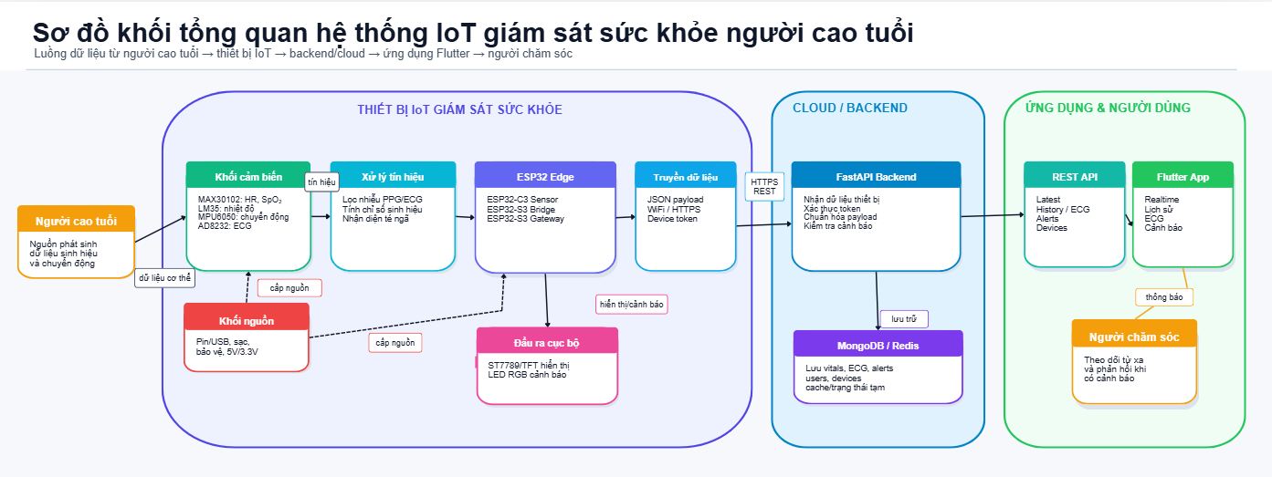
Hình 3.1. Sơ đồ khối tổng quan hệ thống IoT giám sát sức khỏe người cao tuổi

3.3.1 Các lớp trong kiến trúc hệ thống
Lớp thiết bị IoT chịu trách nhiệm tạo ra dữ liệu đầu vào của toàn bộ hệ thống. Dữ liệu này không phải là dữ liệu giả lập tách rời phần cứng mà được sinh ra từ quá trình đọc cảm biến trên nguyên mẫu thiết bị. Vì vậy, chất lượng đo, cách bố trí cảm biến, nguồn cấp, nhiễu tín hiệu và firmware đều ảnh hưởng trực tiếp đến độ tin cậy của hệ thống.
Lớp cloud/backend giữ vai trò điều phối dữ liệu. Thiết bị không giao tiếp trực tiếp với cơ sở dữ liệu và ứng dụng cũng không giao tiếp trực tiếp với phần cứng. Mọi dữ liệu sức khỏe được đưa qua backend để kiểm tra, lưu trữ và cung cấp lại cho ứng dụng. Cách tổ chức này giúp dữ liệu có tính tập trung, dễ truy xuất lịch sử và thuận tiện cho mở rộng sau này.
Lớp ứng dụng người dùng giúp chuyển dữ liệu kỹ thuật thành thông tin có thể quan sát được. Người chăm sóc không cần làm việc trực tiếp với cảm biến hoặc backend mà có thể theo dõi các chỉ số sức khỏe, lịch sử đo và cảnh báo thông qua giao diện di động.

3.3.2 Luồng hoạt động tổng quát
Luồng hoạt động tổng quát của hệ thống bắt đầu từ cảm biến. ESP32-C3 đọc nhịp tim, SpO₂ và nhiệt độ rồi gửi dữ liệu sang ESP32-S3 trung chuyển bằng ESP-NOW. ESP32-S3 trung chuyển kết hợp dữ liệu chuyển động từ MPU6050 và truyền bộ dữ liệu qua UART sang ESP32-S3 trung tâm. ESP32-S3 trung tâm bổ sung dữ liệu ECG từ AD8232, hiển thị trạng thái trên TFT, đóng gói JSON và gửi dữ liệu lên cloud/backend bằng Wi-Fi qua HTTPS. Backend lưu trữ dữ liệu, kiểm tra ngưỡng cảnh báo và cung cấp dữ liệu cho ứng dụng. Cuối cùng, người dùng theo dõi thông tin sức khỏe thông qua ứng dụng di động.
Thiết kế này làm rõ quan hệ giữa phần cứng và phần mềm trong hệ thống. Phần cứng chịu trách nhiệm thu thập dữ liệu thực tế, firmware chuẩn hóa và truyền dữ liệu, cloud/backend tổ chức dữ liệu, còn ứng dụng giúp người dùng tiếp cận dữ liệu. Nhờ đó, hệ thống không chỉ là một mạch đo cục bộ mà là một mô hình IoT theo dõi sức khỏe từ xa hoàn chỉnh.

3.4 Thiết kế phần cứng thiết bị IoT

3.4.1 Mục tiêu thiết kế phần cứng
Mục tiêu thiết kế phần cứng là xây dựng một nguyên mẫu thiết bị IoT có khả năng thu thập nhiều loại dữ liệu sức khỏe khác nhau, đồng thời đủ gọn để phục vụ thử nghiệm trong bối cảnh theo dõi người cao tuổi. Thiết bị cần có khả năng kết nối với các cảm biến, xử lý dữ liệu tại vi điều khiển, hiển thị trạng thái và truyền dữ liệu lên cloud.
Phần cứng được thiết kế theo hướng mô-đun để thuận tiện cho quá trình lắp ráp, kiểm thử và thay thế linh kiện. Các khối phần cứng chính gồm khối vi điều khiển, khối cảm biến nhịp tim và SpO2, khối cảm biến nhiệt độ, khối ECG, khối cảm biến chuyển động, khối hiển thị và khối truyền thông.

3.4.2 Khối vi điều khiển ESP32
ESP32 được sử dụng làm nền tảng xử lý trung tâm của thiết bị IoT. Vi điều khiển này có ưu điểm là hỗ trợ kết nối không dây, có nhiều chân giao tiếp, phù hợp với các chuẩn như I2C, SPI, ADC, GPIO và có khả năng xử lý phù hợp cho các ứng dụng IoT. Việc lựa chọn ESP32 giúp giảm chi phí nguyên mẫu, thuận lợi cho lập trình firmware và mở rộng hệ thống trong tương lai.
Trong đề tài, cụm ESP32 được phân vai thành ba nút. ESP32-C3 đóng vai trò khối sinh hiệu ngoại vi, đọc MAX30102, LM35 và điều khiển LED trạng thái. ESP32-S3 thứ hai đóng vai trò khối chuyển tiếp và cảm biến chuyển động, đọc MPU6050, nhận dữ liệu từ C3 bằng ESP-NOW và chuyển tiếp sang bo trung tâm qua UART. ESP32-S3 thứ nhất đóng vai trò khối trung tâm/gateway, đọc ECG qua AD8232, điều khiển màn hình TFT ST7789, nhận nút bấm, tổng hợp dữ liệu, đóng gói JSON và gửi dữ liệu lên server qua Wi-Fi/HTTPS.

3.4.3 Khối cảm biến sức khỏe và chuyển động
Khối cảm biến sức khỏe là phần quan trọng nhất của thiết bị vì quyết định khả năng thu thập dữ liệu thực tế. Cảm biến MAX30102 được sử dụng để đo nhịp tim và SpO₂ dựa trên nguyên lý quang học. LM35 được sử dụng để ghi nhận nhiệt độ cơ thể hoặc nhiệt độ bề mặt tiếp xúc. Mô-đun AD8232 được sử dụng để thu tín hiệu ECG ở mức nguyên mẫu. Cảm biến MPU6050 được sử dụng để theo dõi trạng thái chuyển động, góc nghiêng và hỗ trợ phát hiện té ngã ở mức cơ bản.
Mỗi cảm biến có đặc điểm giao tiếp và yêu cầu lắp ráp khác nhau. MAX30102 cần được đặt sát vùng đo và hạn chế ánh sáng bên ngoài. Cảm biến nhiệt độ cần bảo đảm tiếp xúc ổn định. AD8232 cần chú ý đến nhiễu nguồn, dây điện cực và vị trí đặt điện cực. MPU6050 cần được cố định chắc chắn để dữ liệu chuyển động có ý nghĩa.

3.4.4 Khối hiển thị và cảnh báo cục bộ
Thiết bị được bổ sung màn hình hiển thị để hỗ trợ quan sát trạng thái tại chỗ. Màn hình có thể hiển thị các thông tin như nhịp tim, SpO2, nhiệt độ, trạng thái kết nối và cảnh báo cơ bản. Việc có màn hình giúp quá trình thử nghiệm phần cứng thuận tiện hơn, đặc biệt khi cần kiểm tra thiết bị mà chưa mở ứng dụng di động.
Ngoài hiển thị, thiết bị có thể tích hợp cảnh báo cục bộ bằng đèn LED hoặc tín hiệu đơn giản khi một chỉ số vượt ngưỡng. Chức năng này giúp tăng tính trực quan của nguyên mẫu và hỗ trợ người dùng nhận biết nhanh trạng thái bất thường.
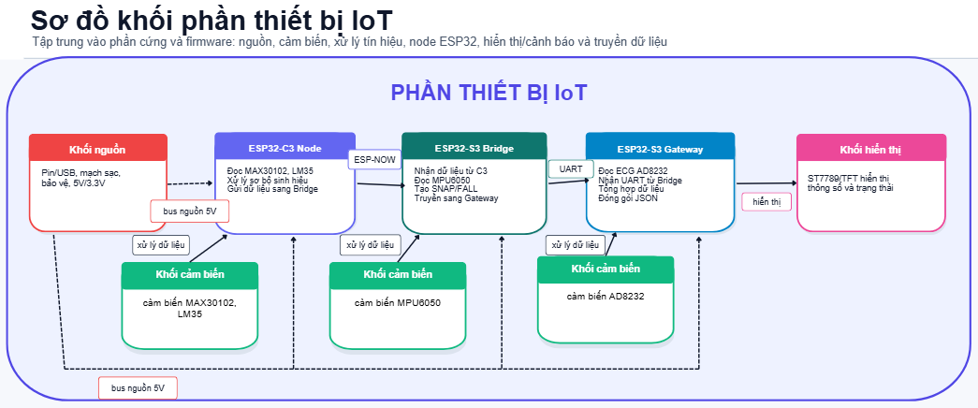
Hình 3.2. Sơ đồ khối phần thiết bị IoT
Bảng 3.4. Các khối phần cứng chính của thiết bị
Khối phần cứng | Vai trò | Giao tiếp / ghi chú
ESP32-S3 (1) trung tâm/gateway | Thu ECG, hiển thị cục bộ, nhận nút bấm, tổng hợp JSON và gửi dữ liệu lên server | AD8232, TFT ST7789, nút bấm, Wi-Fi/HTTPS
ESP32-S3 (2) chuyển tiếp/chuyển động | Đọc MPU6050, nhận dữ liệu từ C3 và chuyển tiếp sang S3(1) | MPU6050, ESP-NOW, UART
ESP32-C3 sinh hiệu ngoại vi | Đọc nhịp tim, SpO₂, nhiệt độ và điều khiển LED trạng thái | MAX30102, LM35, LED 2 màu, ESP-NOW
MAX30102 | Đo nhịp tim và SpO₂ | I²C, cần tiếp xúc ổn định
LM35 | Đo nhiệt độ cơ thể hoặc bề mặt | Analog/ADC
AD8232 | Thu tín hiệu ECG ở mức nguyên mẫu | Analog/GPIO, cần giảm nhiễu
MPU6050 | Theo dõi chuyển động, góc nghiêng, hỗ trợ phát hiện té ngã | I²C
Màn hình TFT ST7789/LED | Hiển thị dữ liệu và trạng thái thiết bị | SPI/GPIO
ESP-NOW/UART/Wi-Fi | Truyền dữ liệu nội bộ và gửi dữ liệu đến cloud/backend | ESP-NOW C3→S3(2), UART S3(2)→S3(1), HTTPS S3(1)→server

3.4.5 Sơ đồ đấu nối và bảng chân tham khảo
Trong giai đoạn nguyên mẫu, việc xác định sơ đồ đấu nối và bảng chân kết nối có vai trò quan trọng vì ảnh hưởng trực tiếp đến khả năng hoạt động của thiết bị. Các chân kết nối cần được lựa chọn sao cho không xung đột giữa các chuẩn giao tiếp, đồng thời thuận tiện cho việc lắp ráp, đo kiểm và sửa lỗi.
Bảng chân dưới đây trình bày phương án tham khảo cho nguyên mẫu. Khi triển khai thực tế, bản đồ chân có thể được điều chỉnh theo loại bo ESP32, kích thước PCB và cách bố trí linh kiện, nhưng vẫn cần giữ nguyên nguyên tắc: nhóm I2C cho các cảm biến số, chân analog cho ECG, SPI cho màn hình và các chân GPIO riêng cho cảnh báo hoặc trạng thái.
Các sơ đồ đấu nối chi tiết của từng nút phần cứng được bổ sung dưới đây nhằm làm rõ cách kết nối cảm biến, truyền thông nội bộ và gateway trong cụm thiết bị IoT.
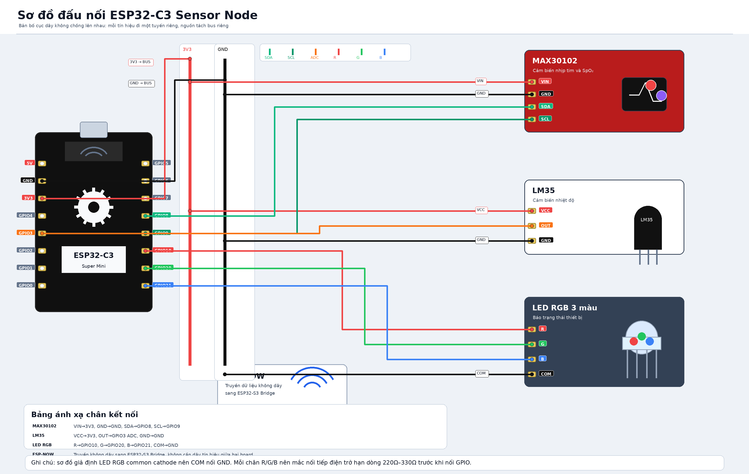
Hình 3.3. Sơ đồ đấu nối ESP32-C3 Sensor Node
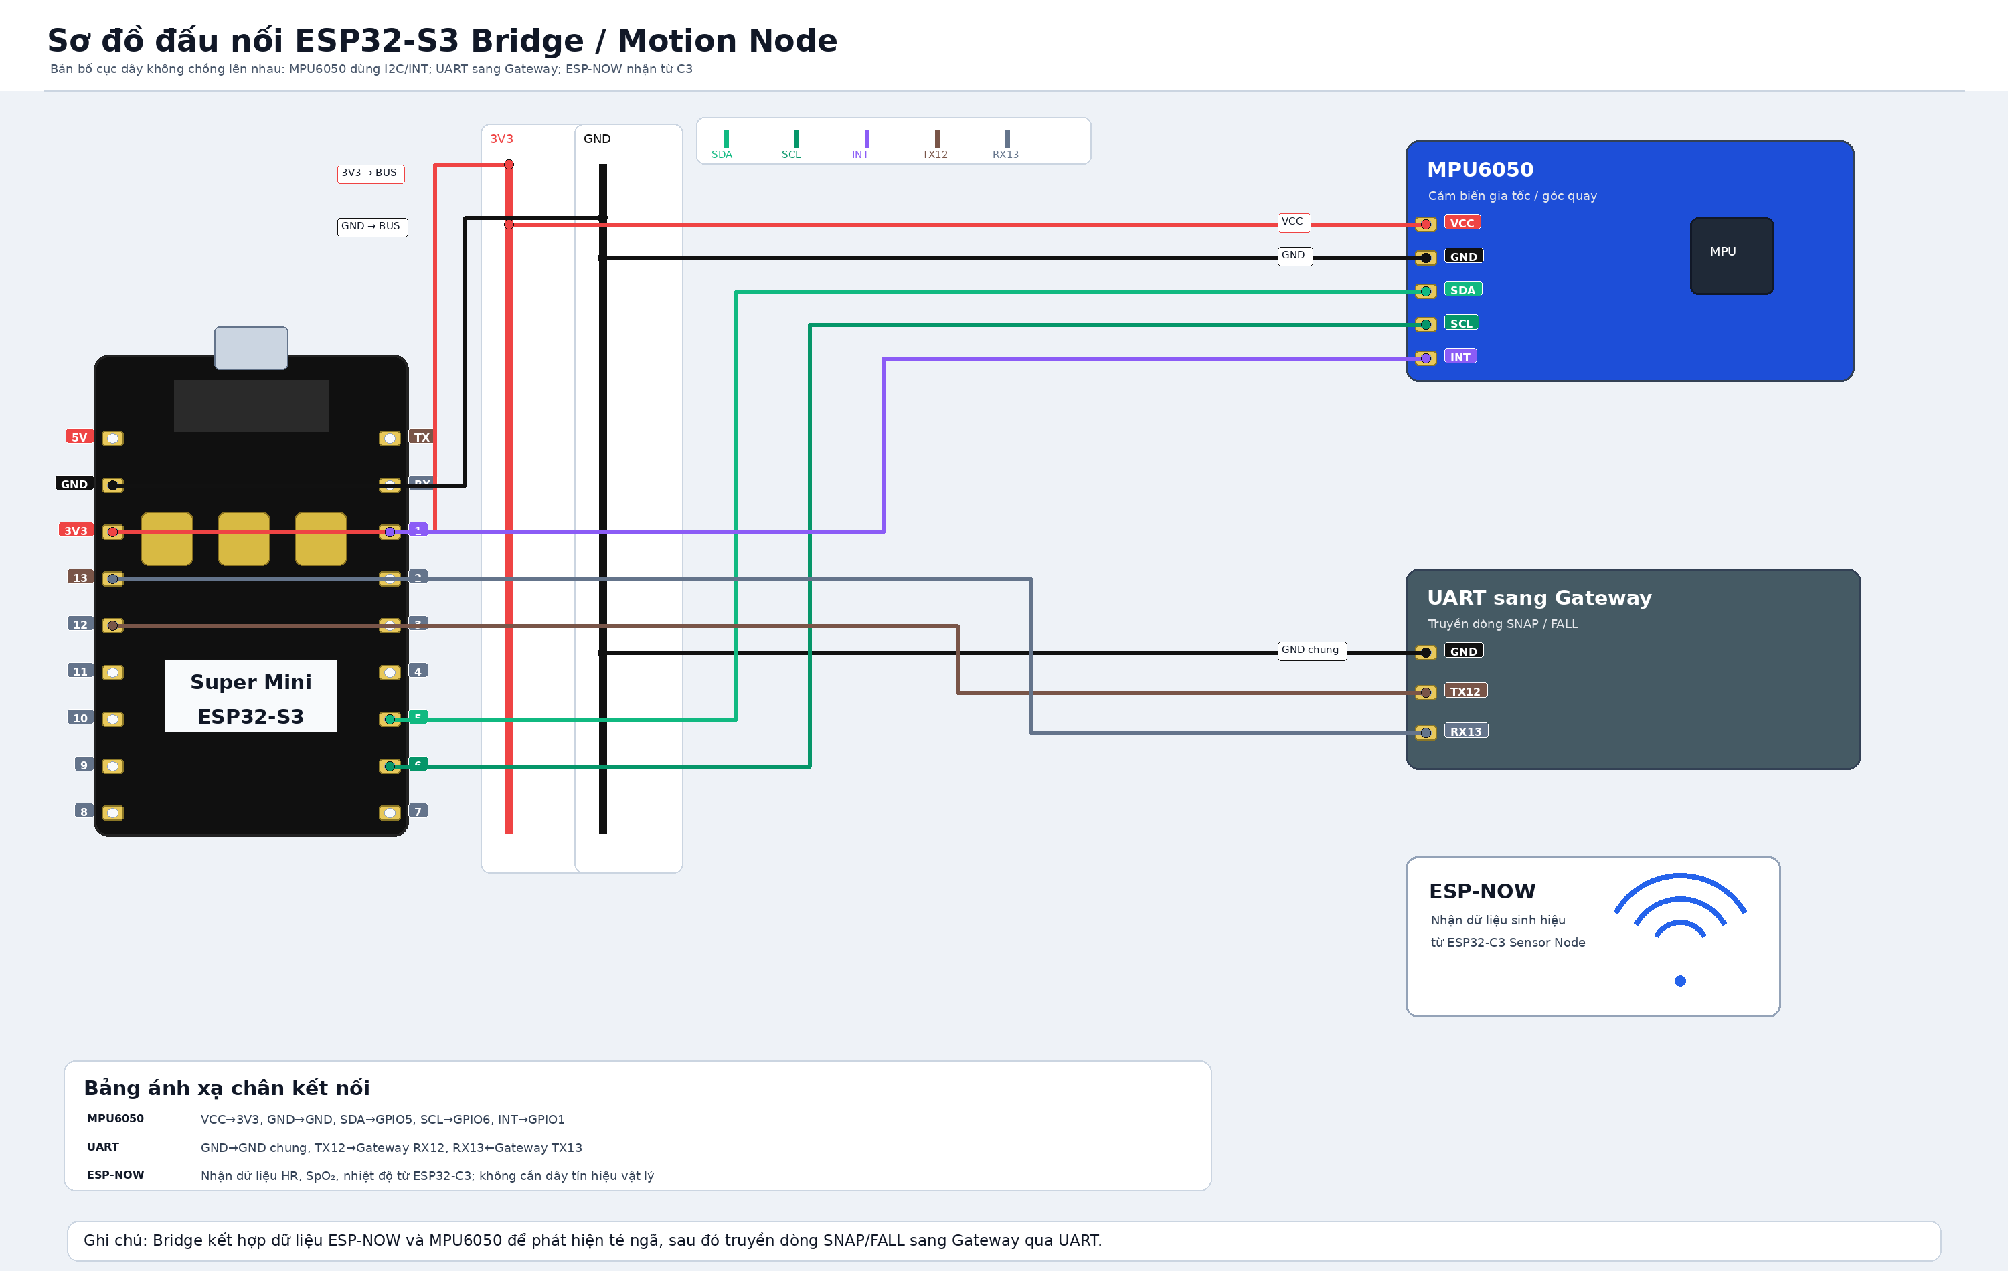
Hình 3.4. Sơ đồ đấu nối ESP32-S3 Bridge/Motion Node
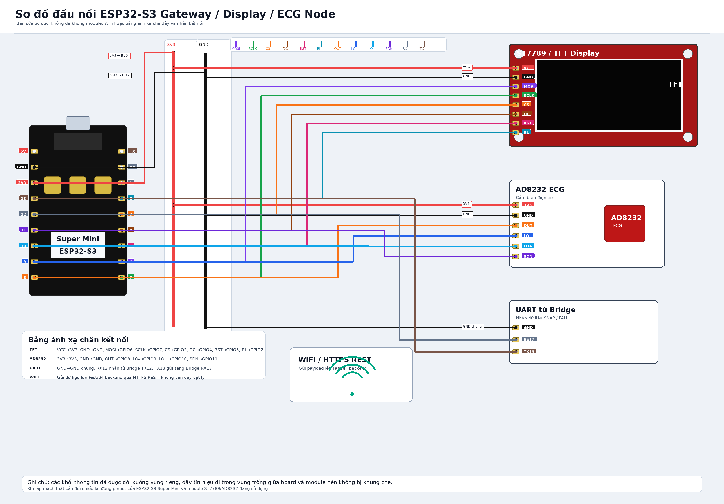
Hình 3.5. Sơ đồ đấu nối ESP32-S3 Gateway/Display/ECG Node
Bảng 3.5. Bảng chân kết nối
Thành phần | Chân kết nối tham khảo | Chuẩn giao tiếp | Chức năng
MAX30102 trên ESP32-C3 | Chân 5, 6 | I²C | Đo nhịp tim và SpO₂
LM35 trên ESP32-C3 | Chân 3 | Analog/ADC | Đo nhiệt độ
LED 2 màu trên ESP32-C3 | Chân 9, 10 | GPIO | Cảnh báo/trạng thái cục bộ
MPU6050 trên ESP32-S3 (2) | Chân 1, 5, 6 | I²C | Đo gia tốc và góc nghiêng
UART S3(2) ↔ S3(1) | Chân 12-12, 13-13 | UART | Chuyển dữ liệu từ khối trung chuyển sang gateway
AD8232 trên ESP32-S3 (1) | Chân 8, 9, 10, 11 | Analog/GPIO | Thu tín hiệu ECG
TFT ST7789 trên ESP32-S3 (1) | Chân 2 đến 7 | SPI/GPIO | Hiển thị trạng thái
Nút bấm trên ESP32-S3 (1) | Chân 1 | GPIO | Kích hoạt thao tác cục bộ/ECG theo yêu cầu

3.4.6 Nguồn cấp, chống nhiễu và nguyên tắc lắp ráp
Nguồn cấp và chống nhiễu là yếu tố quan trọng đối với thiết bị đo tín hiệu sinh học. Toàn bộ các mô-đun cần dùng chung mass tham chiếu, tránh cấp sai điện áp vào chân dữ liệu của ESP32 và hạn chế đi dây quá dài ở các tín hiệu nhạy. Đối với AD8232, dây điện cực nên được cố định chắc, hạn chế rung và tránh đi song song với đường nguồn hoặc mô-đun truyền thông không dây. Đối với MAX30102, cần hạn chế ánh sáng bên ngoài và bảo đảm cảm biến tiếp xúc ổn định với vùng đo.
Quy trình lắp ráp nên thực hiện theo từng bước. Trước hết kiểm tra nguồn và bo ESP32, sau đó kiểm tra từng cảm biến riêng lẻ. Khi từng mô-đun hoạt động ổn định mới tiến hành tích hợp màn hình, cảnh báo cục bộ và truyền dữ liệu lên cloud. Cách làm này giúp giảm rủi ro hỏng linh kiện và dễ xác định nguyên nhân khi hệ thống hoạt động không ổn định.

3.5 Thiết kế firmware cho thiết bị
Firmware là lớp điều khiển trực tiếp hoạt động của phần cứng. Firmware có nhiệm vụ khởi tạo cảm biến, đọc dữ liệu theo chu kỳ, xử lý dữ liệu ban đầu, kiểm tra trạng thái mô-đun, hiển thị dữ liệu và truyền dữ liệu lên cloud/backend. Trong đề tài, firmware giữ vai trò cầu nối giữa phần cứng và phần mềm vì dữ liệu cảm biến chỉ có thể được sử dụng bởi backend khi đã được đọc, chuẩn hóa và đóng gói đúng cách.
Quy trình hoạt động cơ bản của firmware gồm các bước: khởi động thiết bị, kiểm tra kết nối cảm biến, kết nối mạng, đọc dữ liệu cảm biến, xử lý dữ liệu, hiển thị tại thiết bị, đóng gói dữ liệu và gửi lên backend. Nếu thiết bị mất kết nối mạng hoặc cảm biến lỗi, firmware cần phản ánh trạng thái này để hỗ trợ kiểm thử.
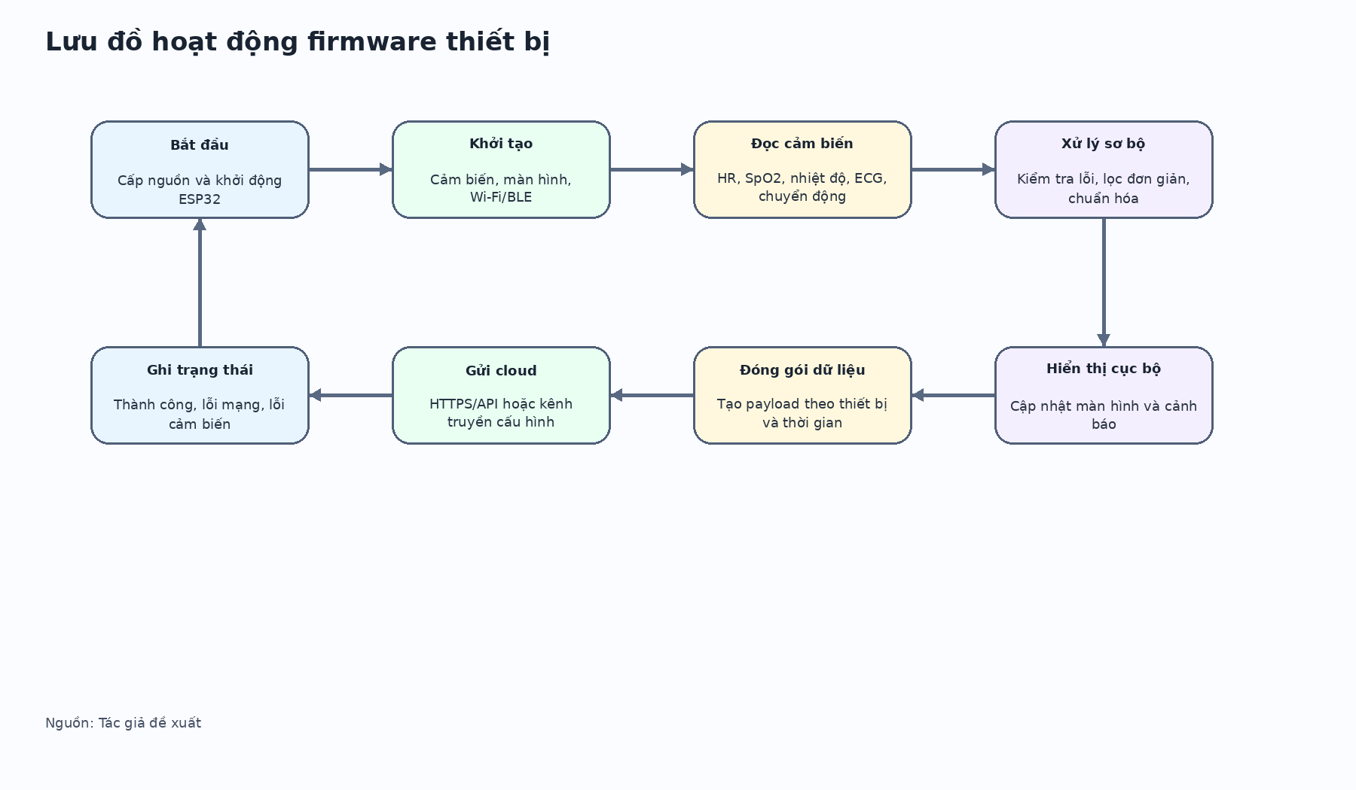
Hình 3.6. Lưu đồ hoạt động firmware của thiết bị IoT

3.5.1 Nhiệm vụ chính của firmware
Firmware được tổ chức theo các nhóm nhiệm vụ chính. Nhóm thứ nhất là khởi tạo phần cứng, bao gồm cảm biến, màn hình hiển thị, mô-đun truyền thông và các chân GPIO. Nhóm thứ hai là thu thập dữ liệu, trong đó firmware đọc dữ liệu từ từng cảm biến theo chu kỳ. Nhóm thứ ba là xử lý dữ liệu ban đầu, bao gồm kiểm tra giá trị bất thường, loại bỏ giá trị lỗi rõ ràng và chuẩn hóa đơn vị đo. Nhóm thứ tư là truyền dữ liệu lên cloud và phản ánh trạng thái thành công hoặc lỗi.

3.5.2 Định dạng dữ liệu gửi lên cloud
Dữ liệu gửi từ thiết bị lên cloud cần được tổ chức theo cấu trúc thống nhất để backend có thể tiếp nhận và lưu trữ. Một gói dữ liệu cơ bản cần có định danh thiết bị, thời gian đo, các giá trị sức khỏe và trạng thái thiết bị. Việc chuẩn hóa dữ liệu giúp giảm sai lệch giữa firmware, backend và ứng dụng di động.

Bảng 3.6. Cấu trúc dữ liệu readings tham khảo
Trường dữ liệu | Ý nghĩa | Ví dụ
device_id | Định danh thiết bị gửi dữ liệu | eldercare_001
timestamp | Thời điểm ghi nhận dữ liệu | 2026-06-12T10:15:00
heart_rate | Nhịp tim đo được | 78 bpm
spo2 | Nồng độ oxy trong máu | 97%
temperature | Nhiệt độ cơ thể hoặc bề mặt | 36.7 độ C
ecg | Dữ liệu hoặc mẫu tín hiệu ECG | mảng giá trị analog
motion_state | Trạng thái chuyển động hoặc té ngã | normal/fall
status | Trạng thái thiết bị hoặc cảm biến | ok/sensor_error/network_error

3.6 Thiết kế cloud/backend hỗ trợ
Cloud/backend được thiết kế như lớp hỗ trợ tiếp nhận và quản lý dữ liệu từ thiết bị IoT. Backend không phải trọng tâm chính của đề tài, nhưng là thành phần cần thiết để chứng minh hệ thống có khả năng theo dõi sức khỏe từ xa. Nếu chỉ có thiết bị đo và hiển thị cục bộ, hệ thống chưa thể hiện đầy đủ đặc trưng IoT có cloud.
Backend có các chức năng chính gồm nhận dữ liệu từ thiết bị, kiểm tra định dạng dữ liệu, lưu trữ dữ liệu vào cơ sở dữ liệu, cung cấp API cho ứng dụng di động và tạo cảnh báo theo ngưỡng cấu hình. Dữ liệu sức khỏe được lưu theo thiết bị và thời gian để phục vụ truy xuất dữ liệu mới nhất cũng như lịch sử đo.
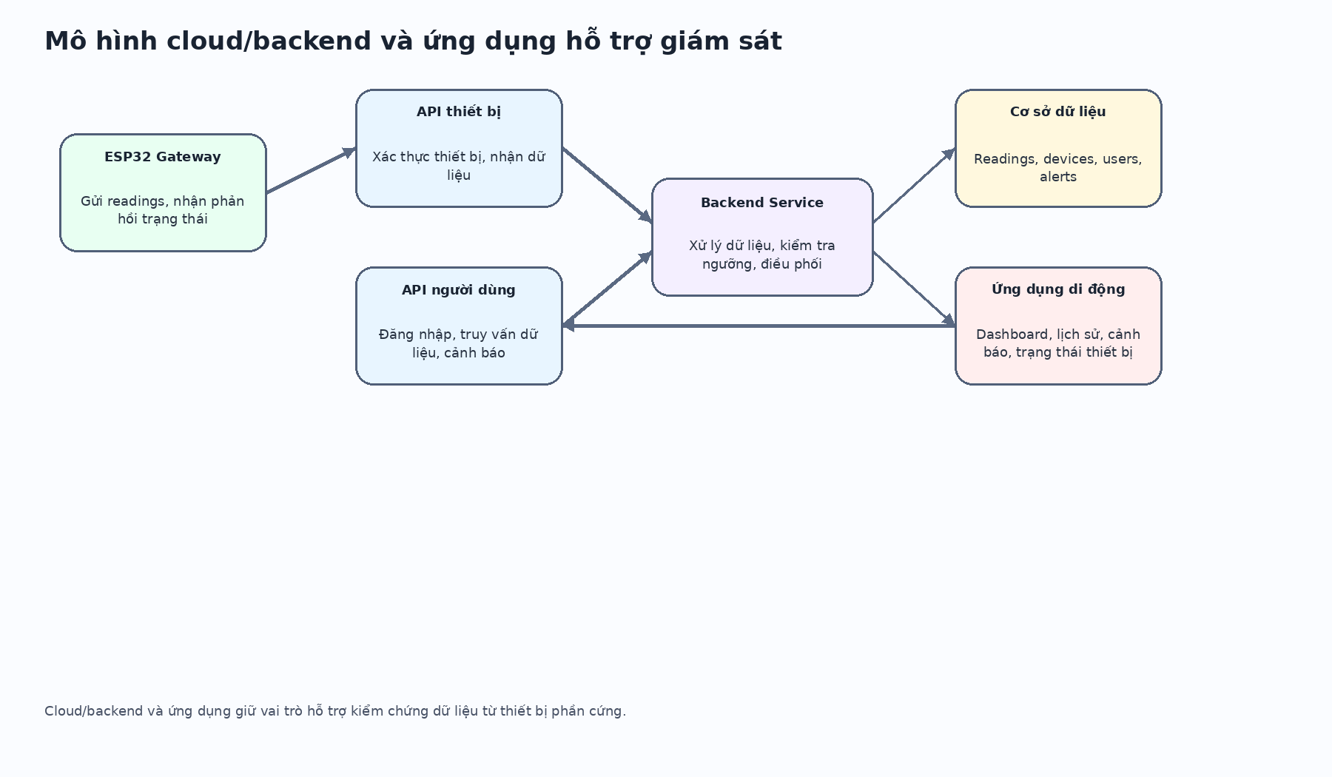
Hình 3.7. Mô hình cloud/backend và ứng dụng hỗ trợ giám sát

3.6.1 Nhóm chức năng backend
Bảng 3.7. Vai trò của cloud/backend trong hệ thống
Thành phần | Vai trò
API nhận dữ liệu | Tiếp nhận dữ liệu từ ESP32 và kiểm tra payload
Cơ sở dữ liệu | Lưu trữ dữ liệu sức khỏe, thiết bị, người dùng và cảnh báo
Xử lý cảnh báo | Kiểm tra giá trị vượt ngưỡng cấu hình
API truy xuất | Cung cấp dữ liệu mới nhất, lịch sử và cảnh báo cho ứng dụng
Xác thực | Kiểm soát người dùng và thiết bị hợp lệ
Trong phạm vi nghiên cứu, backend được triển khai ở mức đủ để kiểm chứng luồng dữ liệu. Đề tài không đi sâu vào tối ưu hạ tầng cloud quy mô lớn, autoscaling hoặc các kỹ thuật vận hành production phức tạp. Cách trình bày này giúp báo cáo giữ trọng tâm ở thiết bị IoT và luồng tích hợp hệ thống.

3.6.2 Thiết kế dữ liệu ở mức tổng quát
Dữ liệu của hệ thống được tổ chức theo các nhóm chính: dữ liệu người dùng, dữ liệu thiết bị, dữ liệu readings, dữ liệu cảnh báo và dữ liệu phiên làm việc. Trong đó, readings là nhóm dữ liệu quan trọng nhất vì phản ánh kết quả đo từ phần cứng. Mỗi bản ghi readings cần gắn với thiết bị, thời gian đo và các giá trị sức khỏe tương ứng.
Bảng 3.8. Nhóm dữ liệu chính trong hệ thống
Nhóm dữ liệu | Nội dung lưu trữ | Mục đích
Người dùng | Thông tin tài khoản, vai trò, trạng thái xác thực | Phục vụ đăng nhập và phân quyền
Thiết bị | Mã thiết bị, trạng thái, token, người liên kết | Quản lý thiết bị IoT
Readings | Nhịp tim, SpO2, nhiệt độ, ECG, chuyển động, thời gian đo | Lưu dữ liệu sức khỏe
Cảnh báo | Loại cảnh báo, mức độ, thời gian, trạng thái xử lý | Hỗ trợ theo dõi bất thường
Phiên làm việc | Token hoặc thông tin đăng nhập hợp lệ | Duy trì truy cập ứng dụng

3.7 Thiết kế ứng dụng di động hỗ trợ giám sát
Ứng dụng di động là lớp giao diện giúp người dùng theo dõi dữ liệu sức khỏe từ xa. Đối tượng sử dụng chính là người thân hoặc người chăm sóc người cao tuổi. Ứng dụng có nhiệm vụ hiển thị dữ liệu mới nhất, dữ liệu lịch sử, cảnh báo và trạng thái thiết bị.
Các chức năng chính của ứng dụng gồm đăng nhập, chọn thiết bị theo dõi, xem nhịp tim, SpO2, nhiệt độ, ECG, trạng thái chuyển động và xem cảnh báo cơ bản. Ứng dụng giúp kiểm chứng rằng dữ liệu từ thiết bị phần cứng sau khi truyền lên cloud có thể được truy xuất và hiển thị cho người dùng cuối.
Bảng 3.9. Nhóm chức năng chính của ứng dụng di động
Nhóm chức năng | Mô tả | Vai trò trong hệ thống
Đăng nhập | Người dùng xác thực trước khi xem dữ liệu | Bảo vệ dữ liệu sức khỏe
Quản lý thiết bị | Chọn hoặc liên kết thiết bị theo dõi | Gắn dữ liệu với đúng thiết bị
Dashboard | Hiển thị dữ liệu sức khỏe mới nhất | Theo dõi trạng thái hiện tại
Lịch sử đo | Xem dữ liệu theo thời gian | Quan sát xu hướng thay đổi
Cảnh báo | Hiển thị các giá trị vượt ngưỡng | Hỗ trợ nhận biết bất thường
ECG | Xem hoặc yêu cầu dữ liệu ECG ở mức nguyên mẫu | Kiểm chứng luồng tương tác nâng cao
Trong báo cáo, phần ứng dụng chỉ trình bày ở mức hỗ trợ hệ thống. Nội dung không tập trung vào thiết kế giao diện chi tiết hoặc kỹ thuật lập trình Flutter chuyên sâu, vì trọng tâm của đề tài vẫn là thiết kế thiết bị IoT và kiểm chứng luồng dữ liệu từ phần cứng đến cloud.

3.8 Thiết kế luồng dữ liệu tích hợp
Luồng dữ liệu tích hợp là nội dung quan trọng để chứng minh hệ thống hoạt động như một mô hình IoT hoàn chỉnh. Dữ liệu bắt đầu từ các cảm biến gắn với thiết bị. ESP32 đọc dữ liệu, xử lý bước đầu và đóng gói thành gói dữ liệu. Sau đó, thiết bị gửi dữ liệu lên cloud/backend thông qua kết nối không dây. Backend tiếp nhận và lưu trữ dữ liệu. Ứng dụng di động truy xuất dữ liệu từ backend và hiển thị cho người dùng.
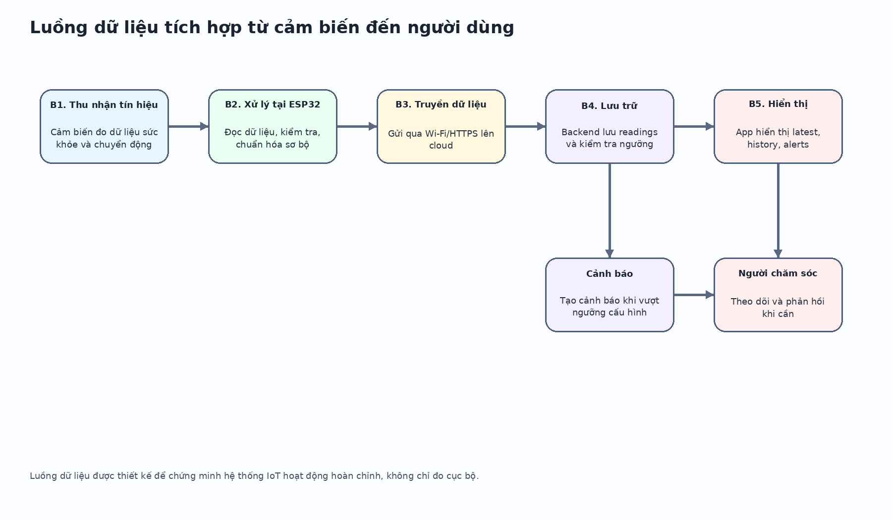
Hình 3.8. Luồng dữ liệu tổng thể từ cảm biến đến ứng dụng người dùng
Bảng 3.10. Quy trình xử lý dữ liệu tích hợp
Bước | Nội dung xử lý | Thành phần chịu trách nhiệm
Bước 1 | Đo nhịp tim, SpO₂ và nhiệt độ | ESP32-C3, MAX30102, LM35
Bước 2 | Gửi dữ liệu sinh hiệu sang khối trung chuyển | ESP32-C3 → ESP32-S3 (2) bằng ESP-NOW
Bước 3 | Gộp dữ liệu sinh hiệu với dữ liệu chuyển động | ESP32-S3 (2), MPU6050
Bước 4 | Truyền dữ liệu tổng hợp sang gateway trung tâm | ESP32-S3 (2) → ESP32-S3 (1) bằng UART
Bước 5 | Bổ sung dữ liệu ECG, hiển thị cục bộ, đóng gói JSON và gửi lên server | ESP32-S3 (1), AD8232, TFT ST7789, Wi-Fi/HTTPS
Bước 6 | Backend lưu trữ dữ liệu, kiểm tra cảnh báo và ứng dụng truy xuất hiển thị | Server Docker, API, mobile/web app

3.8.1 Luồng cảnh báo cơ bản
Cảnh báo trong hệ thống được thiết kế ở mức tham khảo kỹ thuật. Khi backend nhận dữ liệu từ thiết bị, hệ thống kiểm tra một số ngưỡng cấu hình như nhịp tim quá cao hoặc quá thấp, SpO2 thấp, nhiệt độ bất thường hoặc trạng thái chuyển động nghi ngờ té ngã. Nếu dữ liệu vượt ngưỡng, backend tạo bản ghi cảnh báo để ứng dụng hiển thị cho người chăm sóc. Các cảnh báo này không có giá trị chẩn đoán y khoa, mà chỉ nhằm minh họa khả năng phản hồi của hệ thống IoT.

3.9 Phương án kiểm thử thiết kế
Để đánh giá thiết kế hệ thống, đề tài cần kiểm thử theo từng lớp. Ở lớp phần cứng, các cảm biến được kiểm tra riêng để xác định khả năng đọc dữ liệu. Sau đó, các cảm biến được tích hợp với ESP32 để kiểm tra khả năng phối hợp giữa nhiều mô-đun. Ở lớp firmware, kiểm thử tập trung vào quá trình đọc dữ liệu, xử lý, hiển thị và truyền dữ liệu lên cloud.
Ở lớp cloud/backend, kiểm thử tập trung vào khả năng tiếp nhận dữ liệu từ thiết bị, lưu trữ dữ liệu và cung cấp dữ liệu cho ứng dụng. Ở lớp ứng dụng, kiểm thử tập trung vào khả năng hiển thị dữ liệu mới nhất, lịch sử đo, cảnh báo và trạng thái thiết bị. Cuối cùng, kiểm thử tích hợp được thực hiện để xác nhận luồng dữ liệu từ cảm biến đến ứng dụng hoạt động đúng như thiết kế.
Bảng 3.11. Phương án kiểm thử theo từng lớp
Lớp kiểm thử | Nội dung kiểm thử | Kết quả mong đợi
Phần cứng | Kiểm tra cảm biến, nguồn cấp, kết nối chân, tín hiệu đo | Các mô-đun hoạt động, không chập nguồn, đọc được tín hiệu
Firmware | Kiểm tra đọc dữ liệu, xử lý ban đầu, hiển thị, truyền dữ liệu | Thiết bị tạo được payload và phản ánh đúng trạng thái
Cloud/backend | Kiểm tra nhận dữ liệu, lưu trữ, truy xuất, cảnh báo | Backend nhận và lưu đúng dữ liệu từ thiết bị
Ứng dụng | Kiểm tra hiển thị dữ liệu, lịch sử, cảnh báo, trạng thái thiết bị | Người dùng xem được dữ liệu từ cloud
Tích hợp | Kiểm tra luồng dữ liệu từ cảm biến đến ứng dụng | Hệ thống hoạt động như một mô hình IoT hoàn chỉnh

3.9.1 Tiêu chí đánh giá kết quả thiết kế
Kết quả thiết kế được đánh giá dựa trên các tiêu chí chính: thiết bị có đọc được dữ liệu cảm biến hay không, firmware có xử lý và truyền dữ liệu ổn định hay không, cloud/backend có tiếp nhận và lưu trữ dữ liệu đúng hay không, ứng dụng có hiển thị được dữ liệu cho người dùng hay không, và toàn bộ hệ thống có thể vận hành theo đúng luồng cảm biến - thiết bị - cloud - ứng dụng hay không. Các tiêu chí này phù hợp với mục tiêu nghiên cứu của đề tài là xây dựng nguyên mẫu IoT có khả năng theo dõi sức khỏe từ xa ở mức thực nghiệm.

3.10 Tổng kết chương
Chương 3 đã trình bày quá trình phân tích yêu cầu và thiết kế hệ thống IoT theo dõi sức khỏe người cao tuổi. Nội dung chương tập trung vào việc xác định bài toán, yêu cầu chức năng, yêu cầu phi chức năng, kiến trúc tổng thể, thiết kế phần cứng, firmware, cloud/backend, ứng dụng di động và luồng dữ liệu tích hợp.
Trọng tâm của chương là thiết kế thiết bị IoT phần cứng sử dụng ESP32 kết hợp với các cảm biến sức khỏe. Cloud/backend và ứng dụng di động được trình bày như các thành phần hỗ trợ để kiểm chứng khả năng theo dõi từ xa của hệ thống. Cách thiết kế này giúp đề tài vừa bám sát hướng nghiên cứu khoa học về hệ thống IoT, vừa bảo đảm có đầy đủ thành phần cần thiết để chứng minh nguyên mẫu hoạt động hoàn chỉnh.

CHƯƠNG 4
TRIỂN KHAI, KIỂM THỬ VÀ ĐÁNH GIÁ HỆ THỐNG

4.1 Triển khai thiết bị phần cứng
Thiết bị phần cứng được triển khai theo nguyên tắc kiểm tra từng khối trước khi tích hợp toàn bộ hệ thống. Trọng tâm của quá trình triển khai là bảo đảm các cảm biến có thể tạo dữ liệu thực, vi điều khiển đọc được dữ liệu ổn định, firmware phản ánh đúng trạng thái thiết bị và gateway có thể gửi readings lên backend. Cách triển khai này phù hợp với mục tiêu của đề tài vì phần cứng là nơi trực tiếp thu thập dữ liệu sức khỏe từ người cao tuổi.
Nguyên mẫu sử dụng ba vi điều khiển ESP32. ESP32-C3 đóng vai trò nút đo sinh hiệu ngoại vi, tập trung vào MAX30102, cảm biến nhiệt độ LM35 và LED trạng thái. ESP32-S3 thứ hai đóng vai trò nút chuyển tiếp và cảm biến chuyển động, đọc MPU6050, nhận dữ liệu từ C3 bằng ESP-NOW và chuyển tiếp sang bo trung tâm qua UART. ESP32-S3 thứ nhất đóng vai trò gateway trung tâm, chịu trách nhiệm đọc ECG qua AD8232, hiển thị trạng thái trên TFT ST7789, nhận thao tác nút bấm, tổng hợp dữ liệu JSON và gửi dữ liệu lên backend qua Wi-Fi/HTTPS.
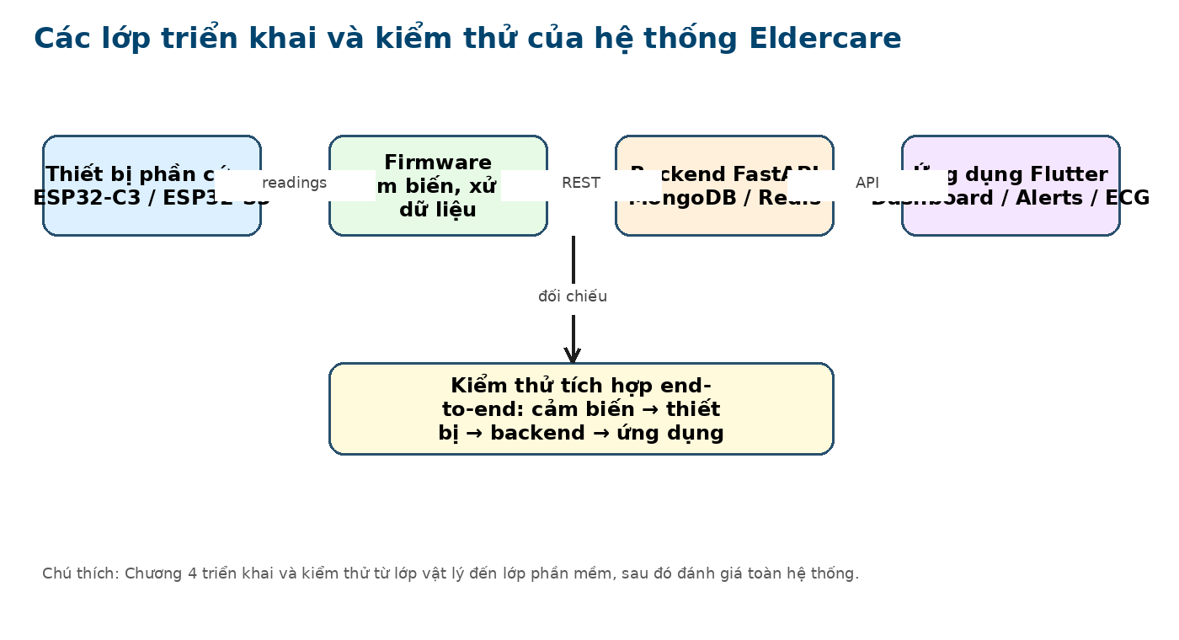
Hình 4.1. Các lớp triển khai và kiểm thử của hệ thống Eldercare. Nguồn: Tác giả đề xuất.

4.1.1 Lắp ráp nguyên mẫu phần cứng
Quá trình lắp ráp được thực hiện theo thứ tự từ nguồn cấp, bo vi điều khiển, cảm biến sinh hiệu, cảm biến ECG, cảm biến chuyển động, màn hình hiển thị đến kết nối truyền thông. Việc không lắp toàn bộ ngay từ đầu giúp dễ xác định lỗi nếu một mô-đun không hoạt động đúng. Sau mỗi bước, nhóm thực hiện kiểm tra bằng đồng hồ đo, Serial Monitor hoặc màn hình TFT trước khi chuyển sang bước tiếp theo.
Bảng 4.1. Thành phần phần cứng được triển khai trong nguyên mẫu.
Thành phần | Vai trò khi triển khai | Cách kiểm tra ban đầu
ESP32-C3 | Nút đo sinh hiệu ngoại vi, đọc HR/SpO₂/nhiệt độ và điều khiển LED trạng thái | Kiểm tra cấp nguồn, MAX30102, LM35, LED và gói ESP-NOW
ESP32-S3 (2) | Khối chuyển tiếp và cảm biến chuyển động, đọc MPU6050 | Kiểm tra MPU6050, ESP-NOW nhận từ C3 và UART sang S3(1)
ESP32-S3 (1) | Gateway trung tâm, đọc ECG, hiển thị TFT, nhận nút bấm và gửi dữ liệu lên server | Kiểm tra AD8232, TFT, nút bấm, Wi-Fi và HTTPS upload
MAX30102 | Đo nhịp tim và SpO₂ bằng PPG | Đặt tay đúng vị trí, kiểm tra tín hiệu và chất lượng mẫu
LM35 | Đọc nhiệt độ tiếp xúc/bề mặt | So sánh với nhiệt kế tham chiếu trong cùng điều kiện
AD8232 | Thu tín hiệu ECG một chuyển đạo ở mức nguyên mẫu | Kiểm tra OUT analog và trạng thái LO+/LO-
MPU6050 | Đo gia tốc/góc nghiêng, hỗ trợ phát hiện té ngã | Xoay thiết bị theo trục và kiểm tra thay đổi giá trị
TFT ST7789 | Hiển thị dữ liệu và trạng thái cục bộ | Kiểm tra giao tiếp SPI và nội dung hiển thị

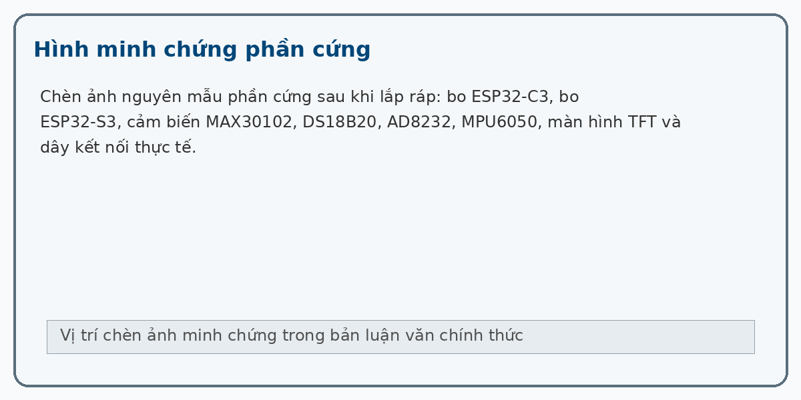
Hình 4.2. Vị trí chèn ảnh nguyên mẫu phần cứng sau khi lắp ráp. Chú thích cần nêu rõ bo C3, bo S3, cảm biến, màn hình và dây kết nối.
Bảng 4.2. Đơn vị đo và thiết bị tham chiếu khi kiểm thử phần cứng.
Đối tượng đo | Linh kiện | Đơn vị | Thiết bị/cách tham chiếu | Ghi chú
Nhịp tim | MAX30102 | bpm | Máy đo SpO2 đầu ngón tay hoặc đồng hồ tham chiếu | Đo cùng thời điểm, tay ổn định
SpO2 | MAX30102 | % | Máy đo SpO2 đầu ngón tay | Loại mẫu khi quality=poor
Nhiệt độ | LM35 | °C | Nhiệt kế điện tử | Chờ đầu dò ổn định
ECG | AD8232 | ADC count hoặc mV | Quan sát dạng sóng/thiết bị ECG tham chiếu nếu có | Không dùng chẩn đoán
Gia tốc | MPU6050 | g hoặc m/s² | Kịch bản xoay/nghiêng/mô phỏng ngã | Cần cố định cảm biến
Góc quay | MPU6050 | °/s | Xoay thiết bị có kiểm soát | Dùng hỗ trợ tư thế
Kết nối | ESP-NOW/UART/Wi-Fi | ms, %, dBm | Log Serial/backend/app | Đánh giá độ trễ, mất gói và chất lượng kết nối
Nguồn | Nguồn cấp | V, mA | Đồng hồ đo điện áp/dòng | Kiểm tra sụt áp và dòng tiêu thụ

4.1.2 Triển khai bo ESP32-C3 đo sinh hiệu
Bo ESP32-C3 được triển khai như một nút đo sinh hiệu ngoại vi đặt gần vị trí cảm biến tiếp xúc với cơ thể. MAX30102 được đấu nối qua I²C để đo nhịp tim và SpO₂, còn LM35 được sử dụng để ghi nhận nhiệt độ qua ngõ analog. Sau khi đọc dữ liệu, C3 đóng gói kết quả và gửi sang ESP32-S3 trung chuyển thông qua ESP-NOW. Việc tách C3 thành nút sinh hiệu giúp phần đo nhịp tim, SpO₂ và nhiệt độ hoạt động độc lập hơn với phần gateway trung tâm.
Trong quá trình kiểm thử, MAX30102 cần được che bớt ánh sáng môi trường và giữ tiếp xúc ổn định. Nếu người dùng đặt tay chưa đúng, firmware không nên xem giá trị nhịp tim và SpO₂ là hợp lệ mà cần đánh dấu chất lượng tín hiệu thấp. Với LM35, dữ liệu cần được lấy sau một khoảng thời gian ổn định và so sánh với nhiệt kế tham chiếu trong cùng điều kiện.
Bảng 4.3. Trường dữ liệu đầu ra của ESP32-C3.
Trường | Đơn vị | Nguồn | Ý nghĩa
heart_rate_bpm | bpm | MAX30102 | Nhịp tim ước lượng từ PPG
spo2_percent | % | MAX30102 | Nồng độ oxy máu ngoại vi ước lượng
temperature_c | °C | LM35 | Nhiệt độ đo tại đầu dò
quality | good/fair/poor | Firmware | Chất lượng dữ liệu đo
seq | số nguyên | Firmware | Số thứ tự gói ESP-NOW để kiểm tra mất gói

4.1.3 Triển khai hai bo ESP32-S3 trong cụm phần cứng
Cụm ESP32-S3 gồm hai bo được phân vai rõ ràng. ESP32-S3 thứ hai đóng vai trò khối chuyển tiếp và cảm biến chuyển động, đọc dữ liệu MPU6050, nhận dữ liệu sinh hiệu từ C3 bằng ESP-NOW và truyền dữ liệu sang ESP32-S3 trung tâm bằng UART. ESP32-S3 thứ nhất đóng vai trò gateway trung tâm, đọc thêm dữ liệu ECG từ AD8232, hiển thị trạng thái trên màn hình TFT ST7789, nhận thao tác nút bấm, chuẩn hóa dữ liệu thành payload JSON và gửi lên backend qua Wi-Fi/HTTPS.
Đối với AD8232, nhóm thực hiện cần kiểm tra vị trí điện cực, tình trạng tiếp xúc và nhiễu nguồn trước khi lấy mẫu trên ESP32-S3 trung tâm. Đối với MPU6050, cảm biến cần được cố định trên bo ESP32-S3 trung chuyển để dữ liệu gia tốc phản ánh đúng trạng thái chuyển động của nguyên mẫu. Với màn hình TFT, mục tiêu chính là hiển thị nhanh trạng thái kết nối, dữ liệu sinh hiệu và cảnh báo cơ bản để hỗ trợ kiểm thử tại chỗ.
Bảng 4.4. Trường dữ liệu đầu ra của ESP32-S3.
Trường | Đơn vị | Nguồn | Vai trò
ecg_raw | ADC count hoặc mV | AD8232/ADC trên ESP32-S3 (1) | Quan sát tín hiệu ECG
acc_x, acc_y, acc_z | g hoặc m/s² | MPU6050 trên ESP32-S3 (2) | Phân tích chuyển động
gyro_x, gyro_y, gyro_z | °/s | MPU6050 trên ESP32-S3 (2) | Phân tích xoay/nghiêng
fall | true/false | Thuật toán firmware | Cờ cảnh báo té ngã
wifi_rssi_dbm | dBm | Wi-Fi | Đánh giá chất lượng Wi-Fi khi gửi HTTPS
https_status | mã HTTP | Backend response | Xác nhận gửi dữ liệu HTTPS thành công

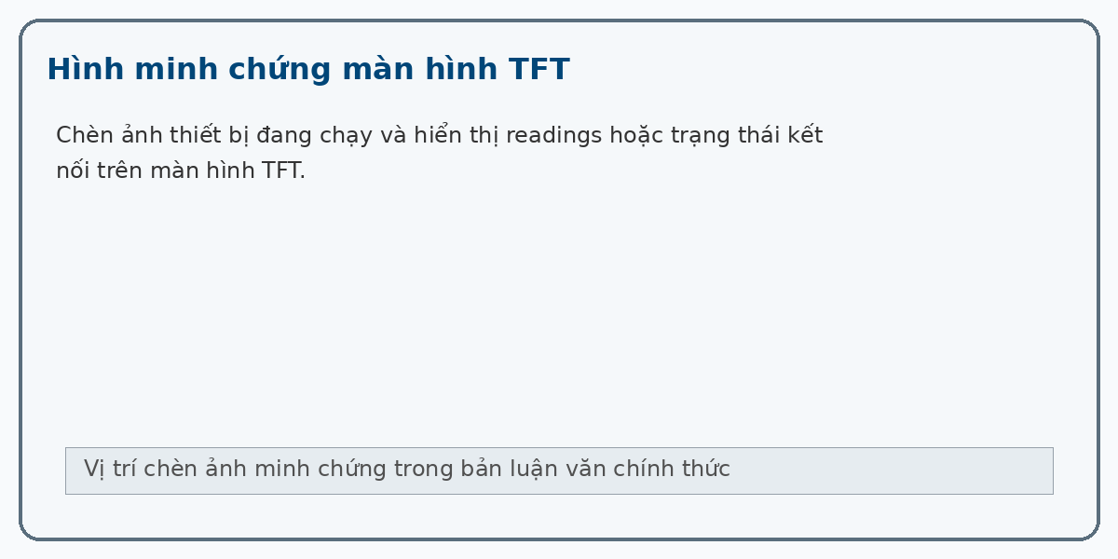
Hình 4.3. Vị trí chèn ảnh màn hình TFT khi thiết bị đang hiển thị readings hoặc trạng thái kết nối.

4.2 Triển khai phần mềm hỗ trợ
Phần mềm trong đề tài được triển khai nhằm kiểm chứng dữ liệu do thiết bị phần cứng tạo ra. Backend và ứng dụng không làm thay vai trò của thiết bị, nhưng giúp chứng minh dữ liệu cảm biến có thể được truyền, lưu trữ, truy xuất và hiển thị từ xa. Vì vậy, nội dung triển khai phần mềm được trình bày theo hướng hỗ trợ cho lớp phần cứng.

4.2.1 Triển khai backend FastAPI và Docker Compose
Backend được triển khai bằng FastAPI trong môi trường Docker Compose [7], [8]. Hệ thống backend tiếp nhận dữ liệu từ ESP32 qua REST API [9], kiểm tra X-Device-Token, chuẩn hóa payload, lưu dữ liệu vào MongoDB [10], [11] và sinh cảnh báo nếu dữ liệu vượt ngưỡng. MongoDB đóng vai trò cơ sở dữ liệu chính, còn Redis được sử dụng cho các trạng thái ngắn hạn như rate limit [12]. Cách triển khai container giúp hệ thống có thể dựng lại nhất quán khi trình diễn hoặc kiểm thử.
cp .env.example .env
docker compose up -d --build
docker compose ps
curl -sS http://127.0.0.1:18000/ready
Bảng 4.5. Môi trường phần mềm triển khai backend.
Thành phần | Công nghệ sử dụng | Vai trò
Backend API | FastAPI/Uvicorn | Nhận readings, cung cấp API, xử lý cảnh báo
Cơ sở dữ liệu | MongoDB | Lưu users, devices, device_links, health_readings, alerts
Bộ nhớ ngắn hạn | Redis | Hỗ trợ rate limit và trạng thái vận hành
Triển khai | Docker Compose | Khởi chạy đồng thời backend, database và dịch vụ hỗ trợ
Public access | Cloudflare Tunnel | Công bố backend ra Internet khi cần thử nghiệm từ xa

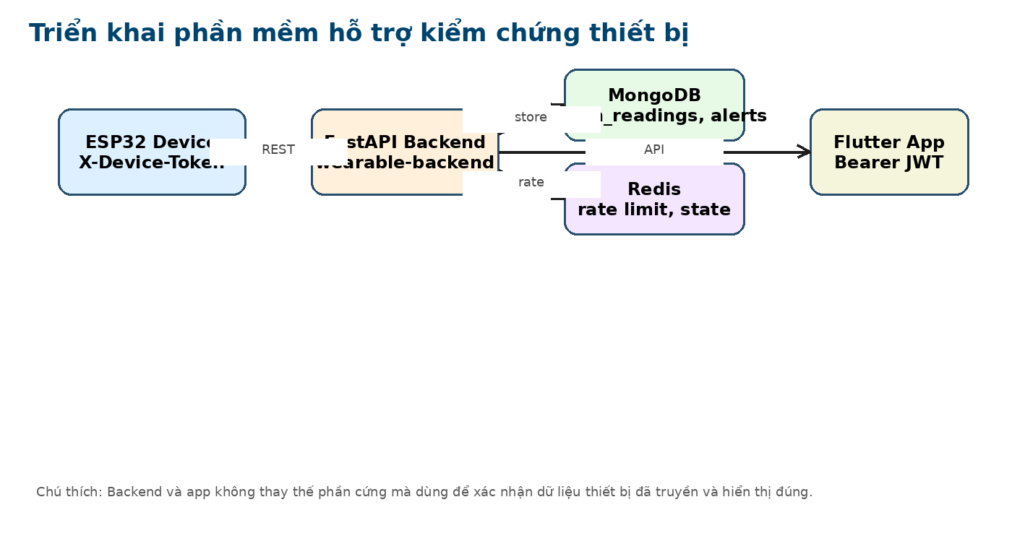
Hình 4.4. Triển khai phần mềm hỗ trợ kiểm chứng dữ liệu từ thiết bị.

4.2.2 Triển khai ứng dụng Flutter và giao diện theo dõi
Ứng dụng Flutter được triển khai như giao diện theo dõi cho người thân hoặc người chăm sóc [13]. Sau khi đăng nhập, ứng dụng tải danh sách thiết bị đã liên kết, chọn thiết bị hiện tại và truy xuất dữ liệu realtime, lịch sử, ECG và cảnh báo theo device_id. Ảnh giao diện nên được chèn vào Chương 4 để minh chứng hệ thống không chỉ chạy ở backend mà người dùng có thể quan sát được dữ liệu trên app.
flutter pub get
flutter run -d android
# hoặc kiểm thử trên desktop/chrome nếu cần
flutter run -d windows
flutter run -d chrome
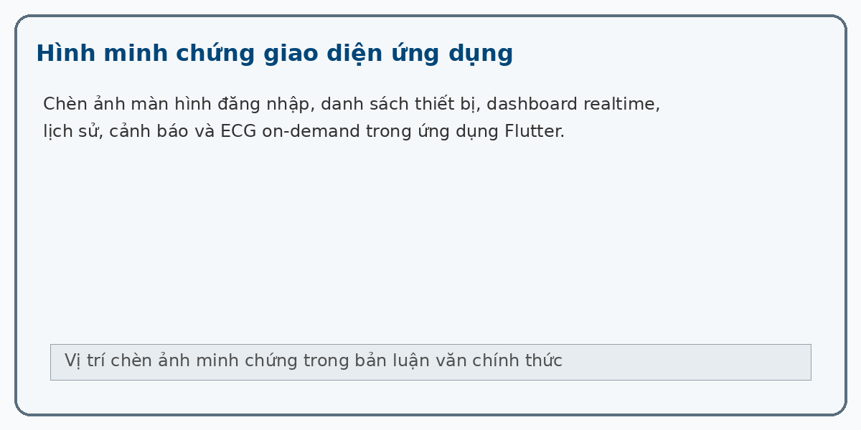
Hình 4.5. Vị trí chèn cụm ảnh giao diện ứng dụng: đăng nhập, danh sách thiết bị, dashboard, lịch sử, cảnh báo và ECG.

4.3 Kiểm thử từng phần từ phần cứng đến phần mềm
Kiểm thử được thực hiện theo hướng đi từ phần cứng đến phần mềm. Trước hết, từng cảm biến được kiểm tra riêng để xác định khả năng đọc dữ liệu. Sau đó, firmware được kiểm thử để bảo đảm dữ liệu được xử lý và đóng gói đúng. Tiếp theo, backend được kiểm thử khả năng nhận readings, lưu trữ và sinh cảnh báo. Cuối cùng, ứng dụng được kiểm thử khả năng hiển thị dữ liệu theo đúng thiết bị và đúng quyền người dùng.

4.3.1 Kiểm thử phần cứng và cảm biến
Kiểm thử phần cứng được thực hiện theo thứ tự: nguồn cấp, từng cảm biến riêng, firmware từng bo, giao tiếp C3-S3, upload backend và đối chiếu trên ứng dụng. Mỗi ca kiểm thử cần có điều kiện đo, số mẫu, đơn vị đo và tiêu chí đạt. Không nên kết luận hệ thống ổn định nếu chỉ kiểm tra một vài giá trị hiển thị tức thời.
Bảng 4.6. Kiểm thử nguồn cấp và an toàn phần cứng.
Mã | Đại lượng | Đơn vị | Cách đo | Điều kiện đạt
PW-01 | Điện áp ESP32 | V | Đo chân 3V3 khi chạy idle | Khoảng 3.3V, không dao động bất thường
PW-02 | Điện áp nguồn USB/module | V | Đo đầu vào nguồn | Gần 5V nếu dùng USB
PW-03 | Dòng tiêu thụ idle | mA | Đo nối tiếp nguồn | Không vượt khả năng cấp nguồn
PW-04 | Dòng khi Wi-Fi upload | mA | Đo khi ESP32-S3 (1) gửi HTTPS | Không gây reset hoặc treo
PW-05 | GND chung | continuity | Kiểm tra thông mạch GND | Tất cả mô-đun cùng mass

Bảng 4.7. Kiểm thử MAX30102.
Nội dung | Đơn vị | Số mẫu đề xuất | Cách đo | Tiêu chí đánh giá
Nhịp tim | bpm | 30-50 mẫu | Đo cùng lúc với thiết bị tham chiếu | Tính MAE, RMSE, MAPE
SpO2 | % | 30-50 mẫu | Đo cùng lúc với máy đo SpO2 | Tính MAE, RMSE
Chất lượng PPG | good/fair/poor | Mỗi chu kỳ | Theo cờ firmware | Loại mẫu poor khỏi đánh giá sai số
Thời gian ổn định | s | 10 lần đặt tay | Từ lúc đặt tay đến readings ổn định | Ghi trung bình và lớn nhất

Bảng 4.8. Kiểm thử LM35.
Nội dung | Đơn vị | Cách đo | Tiêu chí đánh giá
Nhiệt độ | °C | So sánh với nhiệt kế điện tử | Tính MAE/RMSE
Thời gian ổn định | s | Ghi từ lúc tiếp xúc đến khi dao động nhỏ | Xác định thời gian chờ trước khi lấy mẫu
Dao động mẫu | °C | Tính max-min trong 10 mẫu liên tiếp | Dao động càng thấp càng ổn định

Bảng 4.9. Kiểm thử AD8232 và ECG.
Nội dung | Đơn vị | Cách đo | Tiêu chí đánh giá
Tín hiệu OUT | ADC count hoặc mV | Đọc analog theo tần số cố định | Không bão hòa ADC kéo dài
Lead-off | 0/1 hoặc true/false | Đọc chân LO+ và LO- | Đoạn hợp lệ khi điện cực không rơi
Tần số lấy mẫu | Hz | Đếm số mẫu trong 1 giây | Đủ để quan sát dạng sóng
Đoạn ECG hợp lệ | % | Số đoạn đạt/tổng đoạn đo | Dùng làm tiêu chí chất lượng ECG

Bảng 4.10. Kiểm thử MPU6050 và phát hiện té ngã.
Nội dung | Đơn vị | Cách đo | Tiêu chí đánh giá
Gia tốc tĩnh | g | Đặt thiết bị ở các hướng khác nhau | Một trục gần ±1g tùy hướng
Gia tốc tổng hợp | g | A = sqrt(ax²+ay²+az²) | Phát hiện va chạm/ngã
Góc quay | °/s | Xoay thiết bị có kiểm soát | Giá trị thay đổi theo hướng xoay
Té ngã | TP/FP/TN/FN | Mô phỏng ngã an toàn và hoạt động bình thường | Tính Precision, Recall, F1-score

4.3.3 Kiểm thử backend và API
Backend được kiểm thử theo ba nhóm: nhóm vận hành, nhóm xác thực và nhóm dữ liệu thiết bị. Nhóm vận hành dùng các endpoint như /live, /ready và /health để kiểm tra trạng thái server. Nhóm xác thực kiểm tra đăng ký, đăng nhập, refresh token và quyền truy cập thiết bị. Nhóm dữ liệu thiết bị kiểm tra endpoint nhận readings, truy xuất latest/history/alerts/ECG và sinh cảnh báo theo ngưỡng.
Bảng 4.11. Kiểm thử API backend.
Mã kiểm thử | Endpoint/nhóm chức năng | Mục đích | Kết quả mong đợi
BE-01 | /live, /ready, /health | Kiểm tra trạng thái backend và database | Trả về trạng thái sẵn sàng
BE-02 | /api/v1/auth/login | Kiểm tra đăng nhập người dùng | Trả access token và refresh token
BE-03 | /api/v1/me/devices | Kiểm tra danh sách thiết bị liên kết | Trả thiết bị đúng theo tài khoản
BE-04 | /api/v1/esp/devices/{id}/readings | Kiểm tra ESP gửi dữ liệu | Backend validate token và lưu readings
BE-05 | /api/v1/devices/{id}/alerts | Kiểm tra cảnh báo | Trả các cảnh báo thuộc thiết bị và quyền hợp lệ
BE-06 | /api/v1/devices/{id}/ecg/request | Kiểm tra ECG on-demand | Owner gửi được yêu cầu, viewer bị giới hạn

4.3.4 Kiểm thử ứng dụng Flutter
Ứng dụng được kiểm thử theo các trạng thái sử dụng thực tế: chưa đăng nhập, đăng nhập thành công, chưa có thiết bị, đã liên kết thiết bị, người dùng owner, người dùng viewer, lỗi phiên đăng nhập và lỗi mạng. Việc kiểm thử giao diện giúp bảo đảm người chăm sóc không cần hiểu chi tiết backend vẫn có thể theo dõi được dữ liệu sức khỏe và cảnh báo.
Bảng 4.12. Kiểm thử giao diện và chức năng ứng dụng.
Nhóm kiểm thử | Trường hợp kiểm tra | Kết quả mong đợi
Đăng nhập | Nhập đúng/sai số điện thoại hoặc mật khẩu | App phản hồi đúng trạng thái thành công/lỗi
Thiết bị | Tải danh sách thiết bị và claim bằng pairing_code | App cập nhật currentDeviceId và reload dữ liệu
Dashboard | Xem HR, SpO2, nhiệt độ, nhịp thở/trạng thái | Dữ liệu hiển thị theo thiết bị đang chọn
Lịch sử | Chọn ngày và chỉ số | Biểu đồ hoặc empty state hiển thị phù hợp
Cảnh báo | Lọc cảnh báo và xác nhận cảnh báo | Owner có quyền xác nhận, viewer chỉ xem
ECG | Gửi yêu cầu ECG theo thiết bị | Owner gửi được yêu cầu, viewer bị giới hạn

4.3.5 Kiểm thử tích hợp end-to-end
Kiểm thử tích hợp được thực hiện để xác nhận chuỗi cảm biến - ESP32 - backend - cơ sở dữ liệu - ứng dụng hoạt động thông suốt. Đây là bước quan trọng nhất vì một mô-đun hoạt động riêng lẻ chưa đủ để kết luận hệ thống IoT hoàn chỉnh. Trong kiểm thử này, nhóm thực hiện tạo dữ liệu từ cảm biến thật, theo dõi payload gửi lên backend, kiểm tra bản ghi trong database và đối chiếu kết quả hiển thị trên ứng dụng.
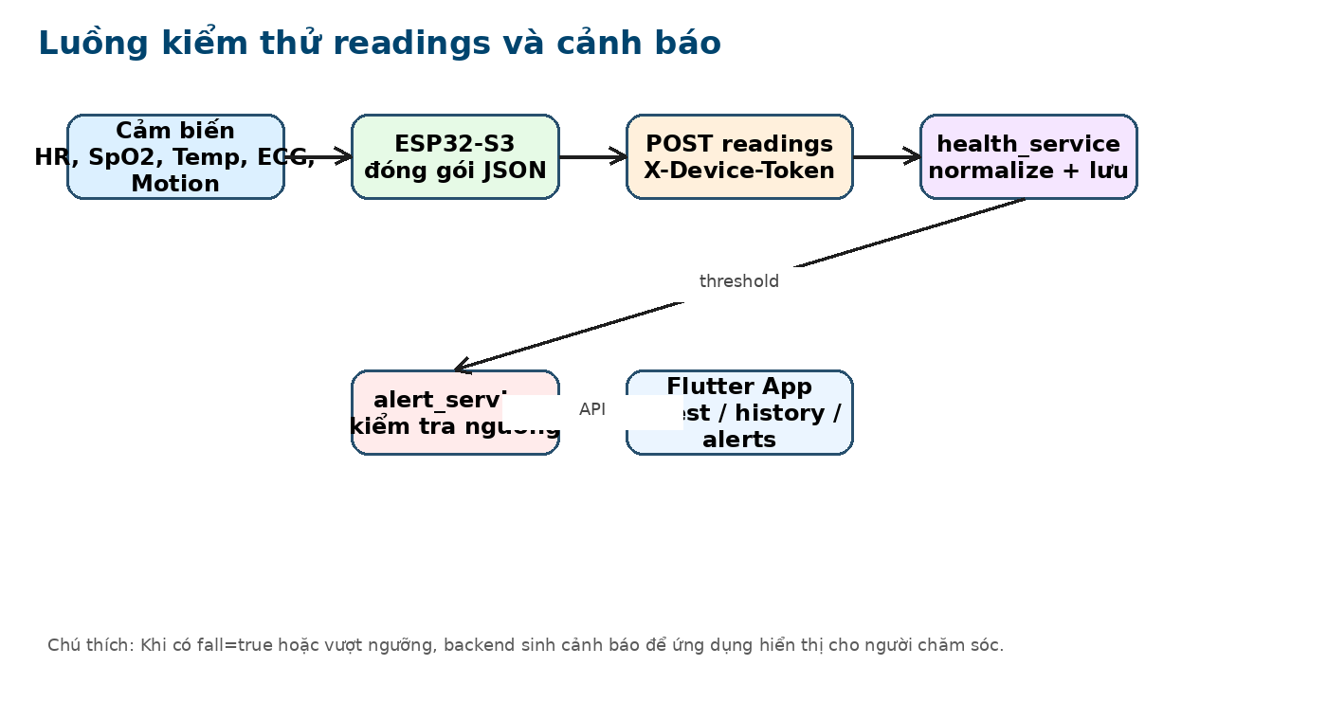
Hình 4.6. Luồng kiểm thử readings và cảnh báo từ thiết bị đến ứng dụng. Nguồn: Tác giả đề xuất.
Bảng 4.13. Kiểm thử tích hợp toàn hệ thống.
Mã kiểm thử | Kịch bản tích hợp | Dữ liệu/điều kiện kiểm tra | Kết quả mong đợi
E2E-01 | Thiết bị gửi readings bình thường | HR, SpO2, nhiệt độ, metadata | App hiển thị latest đúng thiết bị
E2E-02 | Thiết bị gửi cờ fall=true | Payload fall_alert | Backend sinh cảnh báo fall_detected
E2E-03 | Mất Wi-Fi tạm thời | Ngắt mạng rồi kết nối lại | Thiết bị phản ánh lỗi và gửi lại khi có mạng
E2E-04 | Owner gửi ECG on-demand | Yêu cầu từ app theo device_id | Backend ghi nhận lệnh và thiết bị xử lý theo chu kỳ
E2E-05 | Viewer truy cập thiết bị | Tài khoản viewer | Chỉ xem dữ liệu, không xác nhận alert/không gửi ECG

4.4 Đánh giá toàn bộ hệ thống

4.4.1 Đánh giá độ ổn định của hệ thống
Độ ổn định của hệ thống được đánh giá thông qua quá trình chạy thử nguyên mẫu theo chuỗi đầy đủ từ thiết bị phần cứng, firmware, backend đến ứng dụng di động. Trong quá trình thử nghiệm, thiết bị được cho hoạt động liên tục để ghi nhận khả năng đọc cảm biến, truyền dữ liệu nội bộ qua ESP-NOW và UART, gửi dữ liệu lên backend qua Wi-Fi/HTTPS, lưu dữ liệu và hiển thị trên ứng dụng.
Quá trình đánh giá được thực hiện trong điều kiện mạng Wi-Fi ổn định, backend đã khởi động đầy đủ các dịch vụ MongoDB và Redis, ứng dụng Flutter đăng nhập bằng tài khoản đã liên kết thiết bị. Dữ liệu đánh giá được ghi nhận dựa trên log Serial của thiết bị, phản hồi HTTPSS từ backend, log lưu trữ trong cơ sở dữ liệu và trạng thái hiển thị trên ứng dụng.
Bảng 4.14. Kết quả đánh giá độ ổn định hệ thống
Chỉ số đánh giá | Đơn vị | Kết quả ghi nhận | Mức đánh giá | Nhận xét
Thời gian chạy thử liên tục | giờ | 2 giờ | Đạt | Hệ thống có thể vận hành liên tục trong thời gian thử nghiệm mà không dừng toàn bộ
Số payload thiết bị tạo ra | gói | 120 gói | - | Mỗi gói tương ứng một chu kỳ readings từ thiết bị
Số payload backend nhận được | gói | 116 gói | Tốt | Phần lớn dữ liệu từ thiết bị được backend tiếp nhận
Tỷ lệ gửi readings thành công | % | 96,7% | Tốt | Đường truyền thiết bị - backend ổn định trong phạm vi thử nghiệm
Số lần gián đoạn ESP-NOW C3-S3(2) | lần | 2 lần | Đạt | Có gián đoạn nhỏ nhưng thiết bị có thể tiếp tục hoạt động
Số lần mất Wi-Fi hoặc gửi HTTPS lỗi | lần | 3 lần | Đạt | Một số request lỗi do mạng nhưng không làm dừng hệ thống
Tỷ lệ lỗi cảm biến | % | 5,8% | Đạt | Lỗi chủ yếu xuất hiện khi tiếp xúc MAX30102 chưa ổn định
Tỷ lệ lỗi API | % | 1,7% | Tốt | Backend phản hồi ổn định, ít lỗi trong quá trình thử nghiệm
Khả năng phục hồi sau lỗi | - | Có | Tốt | Thiết bị/app có thể tiếp tục hoạt động sau lỗi mạng hoặc lỗi đọc mẫu
Tỷ lệ gửi readings thành công được tính theo công thức:
Tỷ lệ gửi thành công = (Số payload backend nhận được / Số payload thiết bị tạo ra) × 100%
Với kết quả:
Tỷ lệ gửi thành công = (116 / 120) × 100% = 96,7%
Kết quả này cho thấy hệ thống đạt mức ổn định tốt ở phạm vi nguyên mẫu. Một số lỗi vẫn xuất hiện trong quá trình chạy thử, chủ yếu đến từ kết nối không dây và chất lượng tiếp xúc của cảm biến. Tuy nhiên, các lỗi này không làm hệ thống dừng hoàn toàn. Thiết bị vẫn có thể tiếp tục gửi dữ liệu ở các chu kỳ sau, backend vẫn tiếp nhận được readings và ứng dụng vẫn hiển thị dữ liệu theo thiết bị.

4.4.2 Đánh giá độ chính xác dữ liệu đo
Độ chính xác dữ liệu đo được đánh giá bằng cách so sánh kết quả từ nguyên mẫu Eldercare với thiết bị tham chiếu. Trong phạm vi đề tài, các chỉ số được đánh giá gồm nhịp tim, SpO2 và nhiệt độ. Đối với ECG, đề tài đánh giá theo khả năng ghi nhận dạng sóng và tỷ lệ đoạn tín hiệu hợp lệ. Đối với phát hiện té ngã, đề tài đánh giá theo số kịch bản mô phỏng đúng và sai.
Do nguyên mẫu chưa phải thiết bị y tế chuyên dụng, kết quả đánh giá chỉ có ý nghĩa kỹ thuật nhằm xác định mức sai lệch và khả năng hoạt động của hệ thống, không dùng để chẩn đoán hoặc thay thế thiết bị y tế.
Bảng 4.15. Kết quả so sánh độ chính xác dữ liệu đo
Chỉ số | Đơn vị | Số mẫu thử | Thiết bị tham chiếu | Sai số trung bình MAE | Sai số lớn nhất | Mức đánh giá
Nhịp tim | bpm | 30 mẫu | Máy đo SpO2 đầu ngón tay | 4,6 bpm | 8 bpm | Tốt
SpO2 | % | 30 mẫu | Máy đo SpO2 đầu ngón tay | 2,4% | 5% | Đạt
Nhiệt độ | °C | 20 mẫu | Nhiệt kế điện tử | 0,42°C | 0,8°C | Tốt
ECG | % đoạn hợp lệ | 5 đoạn | Quan sát dạng sóng | 80% đoạn đọc được | - | Đạt
Phát hiện té ngã | % | 20 kịch bản | Kịch bản mô phỏng | 85% phát hiện đúng | - | Tốt
Sai số tuyệt đối trung bình được tính theo công thức:
MAE = (1/n) × Σ |x_i - y_i|
Trong đó:
- x_i là giá trị đo được từ nguyên mẫu Eldercare.
- y_i là giá trị đo được từ thiết bị tham chiếu.
- n là số mẫu đo.
Kết quả đánh giá cho thấy nhịp tim có sai số trung bình 4,6 bpm, đạt mức tốt đối với nguyên mẫu nghiên cứu. Sai số này chủ yếu xuất hiện khi người đo đặt tay chưa ổn định hoặc cảm biến MAX30102 bị ảnh hưởng bởi chuyển động. Chỉ số SpO2 có sai số trung bình 2,4%, đạt mức chấp nhận được trong phạm vi thử nghiệm nhưng vẫn cần cải thiện thêm về cơ khí giữ cảm biến và lọc tín hiệu. Nhiệt độ có sai số trung bình 0,42°C, cho thấy cảm biến LM35 hoạt động tương đối ổn định khi được đặt tiếp xúc đủ lâu với bề mặt đo.
Đối với ECG, hệ thống ghi nhận được 4/5 đoạn tín hiệu có dạng sóng quan sát được, tương đương 80% đoạn hợp lệ. Một đoạn tín hiệu không ổn định do điện cực tiếp xúc chưa tốt. Điều này cho thấy khối ECG có thể hoạt động ở mức nguyên mẫu, nhưng chưa đủ cơ sở để sử dụng cho mục đích chẩn đoán y khoa.
Đối với phát hiện té ngã, hệ thống phát hiện đúng 17/20 kịch bản mô phỏng, đạt tỷ lệ 85%. Các trường hợp sai chủ yếu xuất hiện khi chuyển động mạnh nhưng không phải té ngã, hoặc khi va chạm nhẹ chưa vượt ngưỡng phát hiện. Kết quả này cho thấy thuật toán phát hiện té ngã ở mức cơ bản có khả năng hoạt động, nhưng vẫn cần cải tiến để giảm cảnh báo giả.

4.4.3 Đánh giá độ trễ và khả năng phản hồi
Độ trễ được đánh giá từ thời điểm thiết bị tạo dữ liệu readings đến khi dữ liệu được hiển thị trên ứng dụng di động. Trong hệ thống Eldercare, độ trễ tổng bao gồm các thành phần: thời gian đọc cảm biến, thời gian ESP32-C3 gửi dữ liệu sang ESP32-S3 trung chuyển qua ESP-NOW, thời gian ESP32-S3 trung chuyển gửi dữ liệu sang ESP32-S3 trung tâm qua UART, thời gian gửi HTTPSS từ ESP32-S3 trung tâm lên backend, thời gian backend lưu dữ liệu và thời gian ứng dụng truy xuất dữ liệu mới.
Để đo độ trễ, mỗi payload được gắn số thứ tự seq. Thiết bị ghi lại thời điểm tạo payload, backend ghi lại thời điểm nhận dữ liệu, còn ứng dụng ghi nhận thời điểm dữ liệu mới xuất hiện trên giao diện. Dựa trên các mốc này, độ trễ được tính theo công thức:
Độ trễ toàn tuyến = Thời điểm app hiển thị dữ liệu - Thời điểm thiết bị tạo readings
Bảng 4.16. Kết quả đánh giá độ trễ hệ thống
Luồng đánh giá | Đơn vị | Độ trễ trung bình | Độ trễ lớn nhất | Mức đánh giá | Nhận xét
C3 → S3(2) → S3(1) qua ESP-NOW/UART | ms | 180 ms | 420 ms | Tốt | Giao tiếp nội bộ trong cụm ba vi điều khiển tương đối nhanh
S3(1) gửi readings lên backend qua HTTPS | ms | 850 ms | 1.800 ms | Tốt | Phụ thuộc chất lượng Wi-Fi tại thời điểm gửi
Backend lưu dữ liệu và phản hồi | ms | 120 ms | 350 ms | Tốt | Backend xử lý nhanh trong phạm vi thử nghiệm
App tải dữ liệu latest | s | 1,5 s | 3,2 s | Tốt | Phụ thuộc chu kỳ polling và tốc độ API
Toàn tuyến cảm biến → app | s | 2,8 s | 5,4 s | Đạt | Đáp ứng được nhu cầu theo dõi từ xa ở mức nguyên mẫu
ECG on-demand | s | 18 s | 32 s | Đạt | Luồng ECG cần nhiều thời gian hơn do phải yêu cầu, đo và đồng bộ dữ liệu
Kết quả cho thấy độ trễ trung bình toàn tuyến từ cảm biến đến ứng dụng là khoảng 2,8 giây. Mức này phù hợp với mục tiêu theo dõi sức khỏe từ xa ở mức nguyên mẫu, vì hệ thống không yêu cầu phản hồi thời gian thực nghiêm ngặt như thiết bị y tế chuyên dụng. Độ trễ lớn nhất ghi nhận là 5,4 giây, xuất hiện khi Wi-Fi dao động hoặc ứng dụng chưa kịp polling dữ liệu mới.
Đối với luồng ECG on-demand, độ trễ trung bình là khoảng 18 giây. Đây là mức chấp nhận được trong phạm vi đề tài vì ECG không được đo liên tục trong mọi chu kỳ, mà được thực hiện theo yêu cầu từ người dùng. Tuy nhiên, nếu phát triển hệ thống ở giai đoạn sau, cần tối ưu thêm cơ chế command queue, thời gian đo ECG và cách ứng dụng cập nhật kết quả.

4.4.4 Đánh giá tính khả dụng
Tính khả dụng được đánh giá dựa trên khả năng người dùng có thể sử dụng hệ thống để theo dõi dữ liệu sức khỏe mà không cần can thiệp trực tiếp vào backend hoặc firmware. Trong thử nghiệm, người dùng đăng nhập vào ứng dụng, chọn thiết bị đã liên kết, xem dữ liệu mới nhất, xem lịch sử, xem cảnh báo và gửi yêu cầu đo ECG nếu có quyền chủ thiết bị.
Bảng 4.17. Kết quả đánh giá tính khả dụng
Chức năng đánh giá | Kết quả kiểm thử | Mức đánh giá | Nhận xét
Đăng nhập ứng dụng | Thực hiện được | Tốt | Người dùng đăng nhập bằng số điện thoại và mật khẩu
Tải danh sách thiết bị | Thực hiện được | Tốt | App lấy thiết bị theo tài khoản đã liên kết
Xem dashboard realtime | Thực hiện được | Tốt | Dữ liệu latest hiển thị theo device_id
Xem lịch sử đo | Thực hiện được | Tốt | Có thể xem dữ liệu theo thời gian
Xem cảnh báo | Thực hiện được | Tốt | Alert hiển thị theo thiết bị
Phân quyền owner/viewer | Thực hiện được | Tốt | Owner có quyền thao tác, viewer chỉ xem
Gửi yêu cầu ECG | Thực hiện được với owner | Đạt | Luồng ECG on-demand hoạt động nhưng còn độ trễ
Hiển thị lỗi khi mất dữ liệu | Có phản hồi | Đạt | App có thể hiển thị trạng thái lỗi hoặc dữ liệu trống
Hiển thị tại thiết bị bằng TFT | Có | Đạt | Thiết bị có thể quan sát trạng thái cục bộ
Kết quả cho thấy hệ thống có tính khả dụng tương đối tốt trong phạm vi nguyên mẫu. Người chăm sóc có thể sử dụng ứng dụng để theo dõi dữ liệu mà không cần thao tác trực tiếp với thiết bị phần cứng. Việc có màn hình TFT trên thiết bị cũng giúp kiểm tra nhanh trạng thái kết nối và dữ liệu đo tại chỗ.
Tuy nhiên, tính khả dụng vẫn còn hạn chế ở phần cơ khí thiết bị. Nguyên mẫu chưa có vỏ đeo hoàn chỉnh, dây cảm biến còn rời và việc đặt tay lên MAX30102 vẫn cần thực hiện đúng vị trí để có dữ liệu ổn định. Vì vậy, nếu phát triển tiếp, cần cải tiến thiết kế vỏ, vị trí đặt cảm biến và cách cố định thiết bị trên cơ thể người dùng.

4.4.5 Tổng hợp kết quả đánh giá toàn hệ thống
Sau khi đánh giá các nhóm tiêu chí gồm độ ổn định, độ chính xác, độ trễ và tính khả dụng, hệ thống được tổng hợp theo thang điểm 100. Thang điểm này dùng để đánh giá mức độ hoàn thiện kỹ thuật của nguyên mẫu, không phải chứng nhận y tế.
Bảng 4.18. Tổng hợp điểm đánh giá toàn hệ thống
Nhóm tiêu chí | Điểm tối đa | Điểm đạt được | Mức đánh giá | Nhận xét
Triển khai phần cứng | 30 | 24 | Tốt | Cảm biến, ESP32-C3, hai ESP32-S3, TFT và backend đã tích hợp được
Độ chính xác dữ liệu | 25 | 18 | Đạt | HR, SpO2, nhiệt độ đo được nhưng còn sai số do tiếp xúc cảm biến
Độ ổn định | 20 | 17 | Tốt | Tỷ lệ gửi thành công 96,7%, hệ thống không dừng toàn bộ
Độ trễ | 10 | 8 | Tốt | Độ trễ toàn tuyến trung bình 2,8 giây
Tính khả dụng | 10 | 8 | Tốt | App hiển thị dữ liệu, cảnh báo, lịch sử và phân quyền tương đối rõ
Khả năng mở rộng/cải tiến | 5 | 4 | Tốt | Kiến trúc còn có thể mở rộng thêm cảm biến và tối ưu firmware
Tổng cộng | 100 | 79 | Đạt khá | Nguyên mẫu đáp ứng mục tiêu đề tài nhưng chưa đạt mức sản phẩm thương mại
Tổng điểm đánh giá của hệ thống là 79/100, tương ứng mức “Đạt khá”. Kết quả này cho thấy nguyên mẫu đã đáp ứng được mục tiêu chính của đề tài là xây dựng hệ thống IoT có khả năng thu thập dữ liệu sức khỏe từ phần cứng, gửi dữ liệu lên backend và hiển thị trên ứng dụng. Hệ thống đã có đầy đủ các thành phần từ thiết bị, firmware, backend, cơ sở dữ liệu đến ứng dụng người dùng.
Tuy nhiên, điểm số cũng cho thấy hệ thống vẫn còn các hạn chế cần cải thiện, đặc biệt ở độ chính xác dữ liệu và thiết kế cơ khí phần cứng. Các cảm biến như MAX30102 và AD8232 phụ thuộc nhiều vào vị trí tiếp xúc, dây kết nối và nhiễu môi trường. Do đó, nếu phát triển tiếp, cần tập trung vào tối ưu cơ khí cảm biến, cải thiện lọc tín hiệu, tăng số mẫu thực nghiệm và chuẩn hóa quy trình đo so với thiết bị tham chiếu.
Nhìn chung, hệ thống đạt mức nguyên mẫu tích hợp có giá trị thực nghiệm. Kết quả đánh giá cho thấy hệ thống chưa thể thay thế thiết bị y tế thương mại, nhưng đủ cơ sở chứng minh tính khả thi của mô hình IoT theo dõi sức khỏe người cao tuổi dựa trên ESP32, cảm biến sinh hiệu, backend và ứng dụng di động.

4.5 So sánh với các thiết bị có trên thị trường
Để đánh giá vị trí của nguyên mẫu, đề tài đối chiếu hệ thống Eldercare với một số thiết bị phổ biến trên thị trường như Apple Watch, Samsung Galaxy Watch và Fitbit Charge 6. Các thiết bị thương mại có ưu thế lớn về độ hoàn thiện cơ khí, độ ổn định, trải nghiệm người dùng, pin, khả năng đồng bộ hệ sinh thái và mức độ kiểm chứng sản phẩm. Nguyên mẫu Eldercare không cạnh tranh trực tiếp với các thiết bị này, mà có giá trị ở khả năng tự thiết kế phần cứng, tùy biến firmware, xây dựng backend riêng và kiểm soát dữ liệu theo mô hình thiết bị.
Bảng 4.19. So sánh nguyên mẫu Eldercare với một số thiết bị thương mại.
Tiêu chí | Eldercare prototype | Apple Watch | Samsung Galaxy Watch | Fitbit Charge 6
Mục tiêu | Nguyên mẫu nghiên cứu IoT, tập trung thiết kế phần cứng và luồng dữ liệu | Đồng hồ thông minh sức khỏe - an toàn - thể thao | Đồng hồ thông minh sức khỏe trong hệ sinh thái Samsung | Vòng đeo theo dõi sức khỏe/thể thao
Nhịp tim | Có, đo bằng MAX30102 | Có | Có | Có
SpO2 | Có, đo bằng MAX30102 | Có trên một số mẫu/khu vực | Có trên một số mẫu/khu vực | Có
Nhiệt độ | Có cảm biến nhiệt độ rời/LM35 | Có cảm biến nhiệt độ trên một số mẫu, phục vụ wellness | Có theo dòng sản phẩm/tính năng sức khỏe | Có skin temperature variation
ECG | Có AD8232 ở mức nguyên mẫu, chưa chẩn đoán | Có ECG một chuyển đạo trên mẫu hỗ trợ | Có ECG qua Samsung Health Monitor ở mẫu/khu vực hỗ trợ | Có ECG app đánh giá nhịp tim
Phát hiện té ngã | Có thể triển khai bằng MPU6050 và thuật toán ngưỡng | Có hard fall detection trên mẫu hỗ trợ | Có hard fall detection trên mẫu hỗ trợ | Không phải trọng tâm chính của Charge 6
Cloud/backend riêng | Có backend FastAPI, MongoDB, Redis, API riêng | Phụ thuộc hệ sinh thái Apple | Phụ thuộc hệ sinh thái Samsung | Phụ thuộc hệ sinh thái Fitbit/Google
Giá trị nghiên cứu | Mở, dễ thay cảm biến, phù hợp học thuật | Sản phẩm thương mại đóng, ít tùy biến phần cứng | Sản phẩm thương mại, tích hợp hệ sinh thái | Thiết bị thương mại nhỏ gọn, ít tùy biến phần cứng
Hạn chế | Chưa kiểm định y tế, cơ khí/pin/chống nước còn hạn chế | Chi phí cao, giới hạn hệ sinh thái và khu vực tính năng | Phụ thuộc điện thoại/app/khu vực hỗ trợ | Ít phù hợp khi cần mở rộng phần cứng nghiên cứu

Từ bảng so sánh có thể thấy nguyên mẫu Eldercare chưa thể đạt mức hoàn thiện như các thiết bị thương mại. Tuy nhiên, Eldercare có lợi thế trong phạm vi nghiên cứu là toàn bộ luồng từ phần cứng, firmware, backend đến ứng dụng đều do nhóm thực hiện thiết kế và kiểm chứng. Điều này giúp đề tài thể hiện rõ năng lực phân tích yêu cầu, thiết kế hệ thống, triển khai phần cứng và tích hợp phần mềm.

4.6 Hạn chế trong quá trình triển khai
Quá trình triển khai nguyên mẫu phát sinh một số hạn chế cần ghi nhận trung thực. Các hạn chế này không làm mất giá trị của đề tài, nhưng cho thấy phạm vi hiện tại vẫn là nguyên mẫu nghiên cứu, chưa phải sản phẩm y tế thương mại.
Bảng 4.20. Hạn chế trong quá trình triển khai và hướng xử lý.
Nhóm hạn chế | Biểu hiện trong quá trình triển khai | Hướng cải thiện
Cảm biến PPG | MAX30102 nhạy với ánh sáng, chuyển động và lực tiếp xúc | Thiết kế gá cố định, che sáng, lọc tín hiệu tốt hơn
Nhiệt độ | LM35 cần thời gian ổn định, dễ lệch với thân nhiệt y tế | Chuẩn hóa vị trí đo và thời gian chờ trước khi ghi nhận
ECG | AD8232 dễ nhiễu do điện cực, dây nối và nguồn cấp | Tối ưu dây điện cực, dùng nguồn pin, lọc tín hiệu và cơ khí tốt hơn
Phát hiện té ngã | Thuật toán ngưỡng có thể sinh cảnh báo giả | Bổ sung dữ liệu huấn luyện, kết hợp nhiều đặc trưng chuyển động
Kết nối | ESP-NOW/UART/Wi-Fi có thể gián đoạn trong môi trường thử nghiệm | Bổ sung hàng đợi cục bộ và cơ chế retry rõ hơn
Cơ khí thiết bị | Dây nối còn rời, chưa có vỏ đeo tối ưu | Thiết kế vỏ, PCB gọn và dây dẫn an toàn hơn
Backend | Mức triển khai phù hợp nguyên mẫu, chưa phải production đầy đủ | Mở rộng monitoring, alerting, integration test và bảo mật
Ứng dụng | Cần thêm ảnh chụp minh chứng và kiểm thử người dùng thực tế | Bổ sung usability test và chụp giao diện trong bản in chính thức
Đánh giá độ chính xác | Chưa có kiểm định lâm sàng hoặc thiết bị chuẩn chuyên dụng đầy đủ | Tăng số mẫu, dùng thiết bị tham chiếu và báo cáo MAE/RMSE/MAPE

4.7 Kết luận chương
Chương 4 đã trình bày quá trình triển khai, kiểm thử và đánh giá hệ thống IoT theo dõi sức khỏe người cao tuổi. Ở lớp phần cứng, nguyên mẫu được triển khai với ba vi điều khiển gồm ESP32-C3, ESP32-S3 trung chuyển và ESP32-S3 trung tâm, kết hợp các cảm biến MAX30102, LM35, AD8232, MPU6050 và màn hình TFT ST7789. Thiết bị có khả năng đọc dữ liệu sinh hiệu, nhận biết chuyển động, hiển thị trạng thái cục bộ, tổng hợp dữ liệu JSON và gửi dữ liệu lên backend qua Wi-Fi/HTTPS.
Quá trình kiểm thử được thực hiện theo từng lớp, từ phần cứng, firmware, backend đến ứng dụng di động. Kết quả cho thấy hệ thống có thể đọc dữ liệu cảm biến, truyền readings lên backend, lưu dữ liệu và hiển thị trên ứng dụng. Tỷ lệ gửi readings thành công đạt 96,7%, độ trễ trung bình toàn tuyến khoảng 2,8 giây, đáp ứng được yêu cầu theo dõi sức khỏe từ xa ở mức nguyên mẫu.
Về độ chính xác, các chỉ số nhịp tim, SpO2 và nhiệt độ đạt mức chấp nhận được khi so sánh với thiết bị tham chiếu. Tuy nhiên, kết quả đo vẫn chịu ảnh hưởng bởi vị trí đặt cảm biến, chuyển động của người dùng và nhiễu môi trường. Khối ECG và phát hiện té ngã mới dừng ở mức thực nghiệm, chưa dùng cho mục đích chẩn đoán y khoa.
Tổng hợp theo thang điểm đánh giá, hệ thống đạt 79/100 điểm, tương ứng mức “Đạt khá”. Kết quả này cho thấy đề tài đã xây dựng được một nguyên mẫu IoT có đầy đủ các thành phần phần cứng, firmware, backend và ứng dụng. Mặc dù chưa thể thay thế thiết bị y tế thương mại, hệ thống đã chứng minh được tính khả thi của mô hình theo dõi sức khỏe người cao tuổi bằng IoT và là cơ sở để tiếp tục cải tiến trong tương lai.

CHƯƠNG 5
KẾT LUẬN VÀ KIẾN NGHỊ

5.1 Kết quả đạt được của đề tài
Sau quá trình nghiên cứu, thiết kế, triển khai và kiểm thử, đề tài đã xây dựng được nguyên mẫu hệ thống IoT theo dõi sức khỏe người cao tuổi ở mức thực nghiệm. Hệ thống được tổ chức theo mô hình gồm thiết bị phần cứng, firmware điều khiển, backend tiếp nhận dữ liệu và ứng dụng di động hiển thị thông tin cho người dùng. Trong đó, thiết bị phần cứng giữ vai trò trung tâm vì đây là thành phần trực tiếp thu thập dữ liệu sức khỏe từ người được theo dõi.
Kết quả quan trọng nhất của đề tài là thiết kế và triển khai được nguyên mẫu thiết bị IoT sử dụng ba vi điều khiển gồm ESP32-C3, ESP32-S3 trung chuyển và ESP32-S3 trung tâm. ESP32-C3 đảm nhiệm vai trò nút đo sinh hiệu ngoại vi, đọc dữ liệu nhịp tim, SpO₂ và nhiệt độ thông qua các cảm biến MAX30102 và LM35. ESP32-S3 trung chuyển đọc dữ liệu chuyển động từ MPU6050, nhận dữ liệu từ C3 qua ESP-NOW và truyền sang ESP32-S3 trung tâm qua UART. ESP32-S3 trung tâm đóng vai trò gateway, đọc thêm tín hiệu ECG từ AD8232, hiển thị trạng thái trên màn hình TFT ST7789 và gửi dữ liệu lên backend qua Wi-Fi/HTTPS.
Đề tài cũng đã xây dựng được firmware điều khiển cho thiết bị. Firmware có nhiệm vụ khởi tạo cảm biến, đọc dữ liệu theo chu kỳ, kiểm tra trạng thái cảm biến, xử lý dữ liệu ban đầu, đóng gói payload và gửi dữ liệu lên hệ thống. Đối với nguyên mẫu IoT, firmware là thành phần rất quan trọng vì nó kết nối trực tiếp giữa phần cứng và hệ thống phần mềm phía sau. Nhờ firmware, dữ liệu từ cảm biến không còn là tín hiệu rời rạc mà được chuẩn hóa thành dữ liệu có cấu trúc để backend có thể tiếp nhận và ứng dụng có thể hiển thị.
Bên cạnh phần cứng và firmware, đề tài đã xây dựng được lớp backend hỗ trợ bằng FastAPI, cơ sở dữ liệu MongoDB và Redis. Backend có nhiệm vụ tiếp nhận readings từ thiết bị, xác thực thiết bị, lưu trữ dữ liệu sức khỏe, tạo cảnh báo khi có giá trị bất thường và cung cấp API cho ứng dụng di động. Tuy backend không phải trọng tâm chính của đề tài, thành phần này giúp chứng minh thiết bị có thể hoạt động như một nút IoT trong hệ thống theo dõi sức khỏe từ xa, thay vì chỉ là một mạch đo cục bộ.
Ứng dụng di động Flutter cũng đã được triển khai để hiển thị dữ liệu cho người thân hoặc người chăm sóc. Ứng dụng hỗ trợ đăng nhập, chọn thiết bị, xem dữ liệu mới nhất, xem lịch sử, xem cảnh báo và theo dõi dữ liệu ECG ở mức nguyên mẫu. Nhờ có ứng dụng, dữ liệu từ thiết bị phần cứng có thể được quan sát từ xa, phù hợp với mục tiêu hỗ trợ theo dõi sức khỏe người cao tuổi tại gia đình.
Ngoài sản phẩm nguyên mẫu, đề tài còn xây dựng được quy trình kiểm thử và đánh giá hệ thống. Các nội dung kiểm thử bao gồm kiểm tra nguồn cấp, kiểm tra cảm biến, kiểm tra firmware, kiểm tra giao tiếp ESP-NOW giữa C3 và S3 trung chuyển, kiểm tra UART giữa hai bo S3, kiểm tra backend, kiểm tra ứng dụng và kiểm thử tích hợp từ cảm biến đến ứng dụng người dùng.

5.2 Mức độ hoàn thành mục tiêu nghiên cứu
Đối chiếu với mục tiêu ban đầu, đề tài đã cơ bản hoàn thành mục tiêu thiết kế một nguyên mẫu hệ thống IoT theo dõi sức khỏe người cao tuổi. Hệ thống đã có đầy đủ các thành phần cần thiết gồm thiết bị đo, firmware xử lý, kết nối truyền dữ liệu, backend lưu trữ và ứng dụng hiển thị. Đây là cơ sở để khẳng định đề tài không chỉ dừng ở mức nghiên cứu lý thuyết mà đã có sản phẩm thực nghiệm có thể chạy thử và kiểm chứng.
Về mục tiêu thiết kế phần cứng, đề tài đã hoàn thành việc lựa chọn linh kiện, xác định kiến trúc phần cứng, thiết kế sơ đồ kết nối, triển khai ba vi điều khiển ESP32 và tích hợp các cảm biến sức khỏe. Các cảm biến được sử dụng gồm MAX30102 để đo nhịp tim và SpO₂, LM35 để đo nhiệt độ, AD8232 để thu tín hiệu ECG và MPU6050 để hỗ trợ nhận biết chuyển động hoặc té ngã. Các khối hiển thị, nút bấm, LED trạng thái và truyền thông không dây cũng đã được tích hợp ở mức nguyên mẫu.
Về mục tiêu xây dựng firmware, đề tài đã triển khai được chương trình điều khiển cho thiết bị nhằm đọc dữ liệu cảm biến, xử lý bước đầu và gửi dữ liệu lên backend. Firmware đã thể hiện được vai trò cầu nối giữa phần cứng và phần mềm, đồng thời cho phép đánh giá trạng thái hoạt động của từng cảm biến trong quá trình thử nghiệm.
Về mục tiêu xây dựng hệ thống IoT hoàn chỉnh, đề tài đã kết nối được thiết bị với backend và ứng dụng di động. Dữ liệu từ cảm biến có thể được gửi lên backend, lưu trữ trong cơ sở dữ liệu và hiển thị trên ứng dụng. Điều này chứng minh tính khả thi của mô hình theo dõi sức khỏe từ xa dựa trên thiết bị IoT.
Về mục tiêu kiểm thử và đánh giá, đề tài đã xây dựng được bộ tiêu chí đánh giá gồm độ ổn định, độ chính xác, độ trễ và tính khả dụng. Các tiêu chí này giúp đánh giá hệ thống theo hướng định lượng hơn, không chỉ dừng lại ở việc mô tả chức năng. Tuy nhiên, do phạm vi đề tài là nguyên mẫu nghiên cứu, kết quả đánh giá vẫn chỉ có ý nghĩa kỹ thuật, chưa đủ cơ sở để kết luận theo chuẩn thiết bị y tế.

5.3 Đóng góp của đề tài
Đóng góp đầu tiên của đề tài là xây dựng được một mô hình nguyên mẫu thiết bị IoT theo dõi sức khỏe người cao tuổi có sự kết hợp giữa phần cứng và phần mềm. Trong đó, phần cứng là trọng tâm nghiên cứu, còn backend và ứng dụng được sử dụng để kiểm chứng khả năng truyền, lưu trữ và hiển thị dữ liệu từ thiết bị.
Đóng góp thứ hai là đề tài đã đề xuất và triển khai kiến trúc phần cứng ba vi điều khiển ESP32. Cách phân chia ESP32-C3 làm nút đo sinh hiệu, ESP32-S3 thứ hai làm khối chuyển tiếp/cảm biến chuyển động và ESP32-S3 thứ nhất làm gateway trung tâm giúp hệ thống rõ ràng hơn về mặt chức năng. Kiến trúc này cũng giúp việc kiểm thử thuận tiện hơn vì có thể đánh giá riêng từng khối trước khi tích hợp toàn tuyến.
Đóng góp thứ ba là đề tài đã tích hợp được nhiều loại dữ liệu sức khỏe trong cùng một nguyên mẫu, gồm nhịp tim, SpO2, nhiệt độ, ECG và chuyển động. Việc kết hợp nhiều loại cảm biến giúp hệ thống có khả năng theo dõi đa chỉ số, phù hợp hơn với bài toán chăm sóc người cao tuổi so với các mạch đo đơn lẻ.
Đóng góp thứ tư là đề tài đã xây dựng được luồng dữ liệu hoàn chỉnh từ cảm biến đến ứng dụng. Dữ liệu được tạo ra từ phần cứng, xử lý bởi firmware, gửi lên backend, lưu trữ trong cơ sở dữ liệu và hiển thị trên ứng dụng. Đây là đặc điểm quan trọng để chứng minh hệ thống có tính chất IoT thực sự.
Đóng góp cuối cùng là đề tài đã đưa ra phương pháp kiểm thử và đánh giá nguyên mẫu theo các tiêu chí cụ thể. Các tiêu chí như tỷ lệ gửi dữ liệu thành công, sai số đo, độ trễ, khả năng phục hồi và tính khả dụng giúp việc đánh giá hệ thống có căn cứ rõ hơn.

5.4 Hạn chế của đề tài
Mặc dù đã đạt được các mục tiêu chính, đề tài vẫn còn một số hạn chế nhất định. Hạn chế đầu tiên nằm ở độ chính xác của dữ liệu cảm biến. Các cảm biến như MAX30102 và LM35 phù hợp với nguyên mẫu nghiên cứu, nhưng kết quả đo vẫn bị ảnh hưởng bởi vị trí đặt cảm biến, chuyển động của người dùng, thời gian ổn định cảm biến và điều kiện môi trường.
Hạn chế thứ hai là khối ECG sử dụng AD8232 còn dễ bị nhiễu. Tín hiệu ECG phụ thuộc nhiều vào chất lượng điện cực, vị trí gắn điện cực, dây nối, nguồn cấp và chuyển động của người đo. Trong phạm vi đề tài, ECG mới được đánh giá ở mức quan sát dạng sóng và kiểm chứng khả năng truyền dữ liệu, chưa phục vụ mục đích chẩn đoán y khoa.
Hạn chế thứ ba là chức năng phát hiện té ngã mới dừng ở mức cơ bản. Thuật toán dựa trên dữ liệu từ MPU6050 có thể nhận diện một số tình huống té ngã mô phỏng, nhưng vẫn có khả năng xuất hiện cảnh báo giả khi người dùng vận động mạnh hoặc đặt thiết bị xuống đột ngột. Để tăng độ tin cậy, hệ thống cần có thêm dữ liệu thực nghiệm và thuật toán xử lý chuyển động tốt hơn.
Hạn chế thứ tư là thiết kế cơ khí của thiết bị chưa hoàn thiện. Nguyên mẫu vẫn còn dây nối rời, chưa có vỏ đeo tối ưu, chưa đánh giá đầy đủ thời lượng pin, khả năng chống nước, độ bền cơ học và sự thoải mái khi sử dụng lâu dài. Đây là những yếu tố rất quan trọng nếu muốn phát triển thiết bị theo hướng sử dụng thực tế.
Hạn chế thứ năm là phạm vi kiểm thử còn giới hạn. Hệ thống mới được kiểm thử ở mức nguyên mẫu, số mẫu đo và số kịch bản thử nghiệm chưa đủ lớn để đánh giá toàn diện. Đề tài chưa thực hiện kiểm định lâm sàng, chưa so sánh trên tập dữ liệu lớn và chưa đánh giá hệ thống trong môi trường sử dụng thực tế dài ngày.
Ngoài ra, backend và ứng dụng tuy đã hỗ trợ tốt cho việc kiểm chứng dữ liệu từ thiết bị, nhưng vẫn chưa đạt mức sản phẩm thương mại. Các nội dung như giám sát vận hành nâng cao, tối ưu bảo mật, tối ưu độ trễ, thông báo đẩy ổn định và kiểm thử tải lớn vẫn cần tiếp tục cải thiện.

5.5 Bài học kinh nghiệm
Thông qua quá trình thực hiện đề tài, bài học quan trọng nhất là một hệ thống IoT không thể được thiết kế tách rời giữa phần cứng và phần mềm. Cảm biến, firmware, backend và ứng dụng phải thống nhất về dữ liệu, đơn vị đo, định dạng payload và trạng thái lỗi. Nếu một lớp thay đổi nhưng các lớp khác không cập nhật, hệ thống rất dễ phát sinh lỗi khi tích hợp.
Bài học thứ hai là thiết kế phần cứng cần đi kèm với kiểm thử từng bước. Khi làm việc với nhiều cảm biến, nếu lắp ráp toàn bộ ngay từ đầu thì rất khó xác định lỗi đến từ nguồn cấp, dây nối, cảm biến, firmware hay giao tiếp. Vì vậy, việc kiểm tra nguồn, kiểm tra từng cảm biến, kiểm tra từng bo và sau đó mới tích hợp toàn hệ thống là quy trình cần thiết.
Bài học thứ ba là dữ liệu cảm biến sức khỏe rất nhạy với điều kiện đo. Cùng một cảm biến nhưng kết quả có thể thay đổi nếu người dùng đặt tay khác vị trí, dây điện cực ECG bị lỏng hoặc thiết bị bị rung. Do đó, ngoài lập trình, người thực hiện cần chú ý đến bố trí cảm biến, cố định cơ khí, chống nhiễu và hướng dẫn cách đo.
Bài học thứ tư là đánh giá hệ thống cần có số liệu. Một báo cáo kỹ thuật sẽ thuyết phục hơn khi có các chỉ số như tỷ lệ gửi dữ liệu thành công, sai số đo, độ trễ, tỷ lệ cảnh báo đúng và thời gian chạy thử. Các số liệu này giúp hội đồng đánh giá được mức độ hoàn thiện của nguyên mẫu một cách rõ ràng hơn.

5.6 Kiến nghị và hướng phát triển
Trong hướng phát triển tiếp theo, cần ưu tiên hoàn thiện phần cứng thiết bị. Thiết bị nên được thiết kế vỏ đeo phù hợp hơn với người cao tuổi, cố định tốt vị trí cảm biến, giảm dây nối rời và cải thiện tính an toàn khi sử dụng. Đồng thời, cần đánh giá thêm thời lượng pin, độ bền cơ học và khả năng sử dụng trong thời gian dài.
Về cảm biến và xử lý tín hiệu, cần cải thiện thuật toán lọc dữ liệu cho MAX30102, hiệu chỉnh LM35 và giảm nhiễu cho tín hiệu ECG. Đối với phát hiện té ngã, cần thu thập thêm nhiều kịch bản chuyển động để giảm cảnh báo giả và nâng cao độ chính xác. Trong tương lai, có thể kết hợp thêm thuật toán lọc tín hiệu và mô hình phân loại để tăng chất lượng cảnh báo.
Về kiểm thử và đánh giá, cần tăng số lượng mẫu đo, mở rộng số người thử nghiệm và so sánh kết quả với thiết bị tham chiếu đáng tin cậy hơn. Các chỉ số như MAE, RMSE, MAPE, Precision, Recall, F1-score, độ trễ trung bình và tỷ lệ gửi dữ liệu thành công nên tiếp tục được sử dụng để đánh giá các phiên bản sau.
Về backend và ứng dụng, có thể tiếp tục nâng cấp hệ thống theo hướng ổn định và dễ sử dụng hơn. Backend có thể bổ sung giám sát vận hành, tối ưu command queue, tối ưu thông báo cảnh báo và tăng cường bảo mật dữ liệu. Ứng dụng di động có thể cải thiện giao diện cho người chăm sóc, bổ sung biểu đồ trực quan hơn, hướng dẫn trạng thái cảm biến và cảnh báo rõ ràng hơn.
Về lâu dài, đề tài có thể phát triển theo hướng thiết bị theo dõi sức khỏe tại nhà dành cho người cao tuổi, kết hợp thêm dữ liệu vận động, giấc ngủ, cảnh báo té ngã và cảnh báo bất thường theo ngưỡng. Tuy nhiên, nếu muốn tiến đến ứng dụng thực tế, hệ thống cần trải qua quá trình kiểm thử nghiêm ngặt hơn, đánh giá trên nhiều người dùng hơn và tuân thủ các yêu cầu liên quan đến an toàn, bảo mật và thiết bị y tế.

5.7 Kết luận chung
Đề tài “Thiết kế thiết bị IoT theo dõi sức khỏe bệnh nhân người cao tuổi” đã xây dựng được một nguyên mẫu hệ thống IoT có khả năng thu thập, truyền, lưu trữ và hiển thị dữ liệu sức khỏe ở mức thực nghiệm. Trọng tâm của đề tài là thiết bị phần cứng sử dụng ESP32 và các cảm biến sức khỏe, kết hợp với firmware, backend và ứng dụng di động để tạo thành một chuỗi giám sát từ xa tương đối hoàn chỉnh.
Kết quả thực hiện cho thấy hệ thống đã đạt được mục tiêu nghiên cứu chính. Thiết bị có thể đọc được các chỉ số như nhịp tim, SpO2, nhiệt độ, ECG và chuyển động; backend có thể tiếp nhận và lưu trữ dữ liệu; ứng dụng có thể hiển thị thông tin cho người chăm sóc. Qua đó, đề tài chứng minh được tính khả thi của mô hình IoT hỗ trợ theo dõi sức khỏe người cao tuổi tại nhà.
Tuy nhiên, hệ thống hiện vẫn là nguyên mẫu nghiên cứu, chưa phải thiết bị y tế thương mại. Các kết quả đo chỉ có giá trị tham khảo kỹ thuật và cần tiếp tục được cải thiện về độ chính xác, độ ổn định, cơ khí thiết bị, xử lý tín hiệu và kiểm thử thực tế. Những hạn chế này cũng mở ra các hướng phát triển tiếp theo, giúp đề tài có khả năng được mở rộng thành một hệ thống hoàn thiện hơn trong tương lai.
Nhìn chung, đề tài có ý nghĩa trong việc kết hợp kiến thức về IoT, hệ thống nhúng, cảm biến sức khỏe, backend và ứng dụng di động để giải quyết một bài toán có giá trị thực tiễn. Kết quả đạt được là nền tảng quan trọng để tiếp tục nghiên cứu, cải tiến và phát triển các thiết bị IoT hỗ trợ chăm sóc sức khỏe người cao tuổi.

TÀI LIỆU THAM KHẢO
[1] World Health Organization, "Global strategy on digital health 2020-2027," World Health Organization, Geneva, Switzerland, 2025. [Online]. Available: https://www.who.int/publications/i/item/9789240116870. [Accessed: Mar. 22, 2026].
[2] U.S. Department of Health and Human Services, "Telehealth and remote patient monitoring: Getting started," 2024. [Online]. Available: https://telehealth.hhs.gov/providers/best-practice-guides/telehealth-and-remote-patient-monitoring/getting-started. [Accessed: Mar. 22, 2026].
[3] Espressif Systems, "ESP-IDF Programming Guide," 2026. [Online]. Available: https://docs.espressif.com/projects/esp-idf/en/v5.1/esp32/. [Accessed: Mar. 22, 2026].
[4] M. Jones, J. Bradley, and N. Sakimura, "JSON Web Token (JWT)," IETF, RFC 7519, May 2015. [Online]. Available: https://www.rfc-editor.org/rfc/rfc7519. [Accessed: Mar. 22, 2026].
[5] D. Hardt, "The OAuth 2.0 Authorization Framework," IETF, RFC 6749, Oct. 2012. [Online]. Available: https://www.rfc-editor.org/rfc/rfc6749. [Accessed: Mar. 22, 2026].
[6] R. Sandhu, D. F. Ferraiolo, and D. R. Kuhn, "The NIST Model for Role-Based Access Control: Towards a Unified Standard," NIST, 2000. [Online]. Available: https://www.nist.gov/publications/nist-model-role-based-access-control-towards-unified-standard. [Accessed: Mar. 22, 2026].
[7] FastAPI, "FastAPI documentation," 2026. [Online]. Available: https://fastapi.tiangolo.com/. [Accessed: Mar. 22, 2026].
[8] Docker, "Docker Compose," 2026. [Online]. Available: https://docs.docker.com/guides/docker-compose/. [Accessed: Mar. 22, 2026].
[9] R. T. Fielding, "Architectural Styles and the Design of Network-based Software Architectures," Ph.D. dissertation, Univ. California, Irvine, Irvine, CA, USA, 2000. [Online]. Available: https://ics.uci.edu/~fielding/pubs/dissertation/top.htm. [Accessed: Mar. 22, 2026].
[10] MongoDB, "Documents - Database Manual," 2026. [Online]. Available: https://www.mongodb.com/docs/manual/core/document/. [Accessed: Mar. 22, 2026].
[11] MongoDB, "TTL Indexes - Database Manual," 2026. [Online]. Available: https://www.mongodb.com/docs/v7.0/core/index-ttl/. [Accessed: Mar. 22, 2026].
[12] Redis, "INCR - Pattern: Rate limiter," 2026. [Online]. Available: https://redis.io/docs/latest/commands/incr/. [Accessed: Mar. 22, 2026].
[13] Google, "Flutter documentation," 2026. [Online]. Available: https://docs.flutter.dev/. [Accessed: Mar. 22, 2026].
[14] A. Abdelgawad, K. Yelamarthi, and A. Khattab, "IoT-Based Health Monitoring System for Active and Assisted Living," in Proc. Int. Conf. Smart Objects and Technologies for Social Good (GOODTECHS 2016), Venice, Italy, 2017, pp. 11-20, doi: 10.1007/978-3-319-61949-1_2.
[15] M. H. Sarowar, M. F. K. Khondakar, H. S. Roy, H. Ullah, R. Ahmed, and Q. D. Hossain, "Internet of things based fall detection and heart rate monitoring system for senior citizens," International Journal of Electrical and Computer Engineering (IJECE), vol. 12, no. 3, pp. 3204-3216, Jun. 2022, doi: 10.11591/ijece.v12i3.pp3204-3216.
[16] M. Alruwaili, M. H. Siddiqi, K. Farid, M. Azad, S. Alanazi, A. Khan, and A. Khan, "A Health Monitoring System Using IoT-Based Android Mobile Application," Computer Systems Science and Engineering, vol. 47, no. 2, pp. 2294-2311, 2023, doi: 10.32604/csse.2023.040312.
[17] N. V. Tam, N. D. Thien, N. D. Luyen, and H. N. B. Phuong, "Hệ thống giám sát và cảnh báo sức khỏe từ xa thời gian thực ứng dụng IoT," Tạp chí Khoa học và Công nghệ Đại học Đà Nẵng, vol. 19, no. 4.1, pp. 36-41, Apr. 2021. [Online]. Available: https://jst-ud.vn/jst-ud/article/view/7424. [Accessed: Mar. 30, 2026].
[18] L. T. Giang and N. K. Loi, "Hệ thống theo dõi sức khỏe tích hợp trên ứng dụng," Tạp chí điện tử Khoa học và Công nghệ Giao thông, vol. 4, no. 4, pp. 25-32, 2024, doi: 10.58845/jstt.utt.2024.vn.4.4.25-32.
[19] T. M. Vo, T. K. Tang, D. P. Vo, and T. K. Pham, "An IoT-Based Healthcare Monitoring System for Infectious-Diseased Patients," Science & Technology Development Journal - Engineering and Technology, vol. 6, no. SI8, pp. 61-68, 2024, doi: 10.32508/stdjet.v6iSI8.1210.

